LAPORAN UKK

APLIKASI PERPUSTAKAAN DIGITAL



NAMA : AHMAD FAUZAN

NISN : 0066642885

SEKOLAH MENENGAH KEJURUAN NEGERI 6 KENDARI

SULAWESI TENGGARA

2024

LEMBARAN PENGESAHAN SEKOLAH

Lembar Pengesahan Ujian Kompetensi Keahlian (UKK) Pengembangan Perangkat Lunak dan Gim dengan Jurusan Rekayasa Perangkat Lunak dalam membuat Aplikasi Perpustakaan Digital dengan ini telah diperiksa, disetujui, dan disahkan oleh Kepala SMKN 6 KENDARI pada:

Hari/Tanggal: Kamis, 7 Maret 2024

Tempat: SMKN 6 KENDARI

Nama: Ahmad Fauzan

NISN: 0066642885

Menyetujui.

PENGUJI I PENGUJI II

­Muh. Irvhan Al Anshar. J., S.T Fandiansyah., ST

NIP: - NIP: -

Kepala SMKN 6 KENDARI Kepala Program Studi Keahlian PPLG

Sitti Ma’wa Rohani S.Pd Firawati Asrul., S.Si., M.Si

NIP: 197905172006042029 NIP: 198102212010012013

KATA PENGANTAR

Dengan nama Allah Yang Maha Pengasih dan Penyayang, kami memulai kata pengantar ini dengan penuh rasa syukur dan harap. Puji dan syukur kami panjatkan ke hadirat-Nya atas segala nikmat dan karunia yang telah dilimpahkan, sehingga kami dapat menyelesaikan laporan hasil UKK (Ujian Kompetensi Keahlian) ini dengan baik.

Kami dengan bangga mempersembahkan laporan hasil Ujian Kompetensi Keahlian (UKK) kami dengan tema "Aplikasi Perpustakaan Digital" dalam bidang rekayasa perangkat lunak. Laporan ini adalah rangkuman dari perjalanan kami dalam mengembangkan aplikasi tersebut sebagai bagian dari pembelajaran di SMKN 6 Kendari.

Dalam laporan ini, kami akan memaparkan proses pengembangan aplikasi perpustakaan digital yang kami lakukan, dari awal hingga akhir. Kami juga akan mencantumkan hasil pengujian serta evaluasi yang telah kami lakukan.

Kami mengucapkan terima kasih kepada semua yang telah memberikan dukungan dan bimbingan kepada kami selama proses pengembangan aplikasi ini.

Kendari, 7 Maret 2024

Ahmad Fauzan

DAFTAR ISI

Lembar Pengesahan…………………………………………………...1

Kata Pengantar………………………………………………………...2

Daftar Isi…………………………………………………………...….3

BAB I PENDAHULUAN

I.2. Latar Belakang……………………………………………………....4

I.2. Tujuan……………………………………………………………….5

I.3. Manfaat……………………………………………………………...6

BAB II TINJAUAN PUSTAKA

II.1. PHP…………………………………………………………………7

II.2. CSS…………………………………………………………………8

II.3. MYSQL…………………………………………………………….9

II.4. HTML……………………………………………………………..10

II.5. XAMPP……………………………………………………………11

BAB III METODOLOGI

III.1. Alat & Bahan……………………………………………………..12

III.1.1. Alat……………………………………………………………....13

III.1.2. Bahan…………………………………………………………….14

III.2. Prosedur………………………………………………………….15

BAB IV HASIL & PEMBAHASAN

IV.1. Hasil………………………………………………………………16

IV.2. Pembahasan……………………………………………………….17

BAB V PENUTUP

V.1. Kesimpulan………………………………………………………..18

V.2. Saran……………………………………………………………….19

Daftar Pustaka……………………………………………………………………20

BAB I

PENDAHULUAN

I.1. Latar Belakang

Perpustakaan telah menjadi pusat pengetahuan dan pembelajaran selama berabad-abad. Namun, dengan berkembangnya teknologi informasi dan kebutuhan akan akses informasi yang cepat dan mudah, perpustakaan konvensional dihadapkan pada tantangan baru. Untuk menjawab tantangan tersebut, pengembangan aplikasi perpustakaan digital menjadi solusi yang relevan dan efektif.

Dalam rangka menghadapi tantangan tersebut, kami, tim pengembang perangkat lunak dari SMKN 6 Kendari, memutuskan untuk mengembangkan sebuah aplikasi perpustakaan digital. Laporan ini merupakan hasil dari upaya kami dalam mengembangkan aplikasi tersebut sebagai bagian dari Ujian Kompetensi Kejuruan (UKK) dalam bidang rekayasa perangkat lunak.

Dalam laporan ini, kami akan membahas latar belakang, tujuan, metode pengembangan, fitur aplikasi, serta hasil pengujian dan evaluasi dari aplikasi perpustakaan digital yang telah kami rancang. Kami berharap laporan ini dapat memberikan pemahaman yang jelas tentang pentingnya aplikasi perpustakaan digital dalam mengatasi tantangan dan memenuhi kebutuhan pengguna di era digital ini.

Melalui laporan ini, kami juga berharap dapat memberikan kontribusi positif dalam pengembangan dunia rekayasa perangkat lunak, serta menjadi bukti nyata dari kemampuan dan keterampilan kami dalam mengembangkan aplikasi perpustakaan digital.Top of Form

I.2. Tujuan

Tujuan pembuatan laporan adalah untuk memberikan penjelasan langkah-langkah pembuatan aplikasi perpustakaan digital sesuai SOP yang baik dan benar.

I.3. Manfaat

Manfaat bagi Siswa : Siswa dapat mengakses berbagai sumber informasi dan materi pelajaran dari perpustakaan digital kapan saja dan di mana saja, tanpa terbatas oleh waktu dan lokasi.

Manfaat bagi Guru : Guru dapat menggunakan perpustakaan digital sebagai sumber materi pelajaran yang beragam dan terbaru, memperkaya pengalaman belajar siswa dan memfasilitasi pengajaran yang lebih menarik dan interaktif.

Manfaat bagi Sekolah : Dengan akses mudah ke sumber-sumber belajar berkualitas, perpustakaan digital dapat membantu meningkatkan prestasi akademik siswa dan kualitas pembelajaran di sekolah.

Manfaat bagi Masyarakat : Perpustakaan digital memberikan akses terhadap pendidikan yang lebih luas bagi masyarakat, tanpa terbatas oleh faktor geografis atau ekonomi.

BAB II

TINJAUAN PUSTAKA

II.1. PHP

PHP (Hypertext Preprocessor) adalah bahasa pemrograman yang digunakan secara luas untuk pengembangan aplikasi web dinamis. Berikut adalah penjelasan tentang PHP:

1. **Tujuan Utama**: PHP dirancang khusus untuk pengembangan aplikasi web dinamis, yang memungkinkan pengguna untuk membuat situs web yang dapat berinteraksi dengan pengguna, mengakses database, dan menghasilkan konten yang disesuaikan secara dinamis.
2. **Sintaksis**: PHP memiliki sintaksis yang mirip dengan bahasa pemrograman lainnya seperti C, Java, dan Perl. Setiap instruksi PHP diawali dengan tag <?php dan diakhiri dengan tag ?>. PHP juga mendukung integrasi dengan HTML, sehingga memudahkan dalam pengembangan aplikasi web.
3. **Fungsionalitas**: PHP memiliki berbagai macam fungsionalitas yang kuat, termasuk kemampuan untuk mengolah formulir web, mengelola sesi pengguna, mengirim dan menerima cookie, serta mengakses database.
4. **Interaksi dengan Server**: PHP berjalan di server, yang berarti kode PHP dieksekusi di sisi server dan hasilnya dikirim ke browser pengguna. Ini memungkinkan PHP untuk berinteraksi dengan server secara langsung, seperti membaca dan menulis file, mengirim email, atau berkomunikasi dengan database.
5. **Dukungan Database**: Salah satu kekuatan utama PHP adalah kemampuannya untuk berinteraksi dengan berbagai jenis database, termasuk MySQL, PostgreSQL, SQLite, dan Oracle. Ini memungkinkan pengembang untuk membuat aplikasi web yang dinamis dengan mengakses, memperbarui, dan mengelola data dalam database.
6. **Penggunaan Luas**: PHP digunakan secara luas dalam pengembangan web, dan banyak platform web terkenal seperti WordPress, Joomla, dan Drupal dibangun dengan menggunakan PHP. Ini membuat PHP menjadi salah satu bahasa pemrograman paling populer untuk pengembangan aplikasi web.
7. **Open Source**: PHP adalah perangkat lunak sumber terbuka, yang berarti kode sumbernya dapat diakses, dimodifikasi, dan didistribusikan secara bebas oleh siapa pun. Ini telah mendorong pertumbuhan dan adopsi PHP di seluruh dunia, serta mendorong komunitas pengembang yang aktif.

II.2. CSS

CSS (Cascading Style Sheets) adalah bahasa stylesheet yang digunakan untuk mengatur tampilan dan format suatu dokumen HTML. Berikut adalah penjelasan tentang CSS:

1. **Tujuan Utama**: CSS digunakan untuk memisahkan presentasi (tampilan) dari struktur (konten) dalam dokumen HTML. Ini memungkinkan pengembang web untuk mengontrol tampilan dan format halaman web secara terpusat, tanpa harus menyematkan gaya langsung ke dalam elemen HTML.
2. **Selektor dan Deklarasi**: CSS menggunakan aturan-aturan yang terdiri dari selektor dan deklarasi. Selektor digunakan untuk menentukan elemen HTML mana yang akan diberi gaya, sedangkan deklarasi berisi properti dan nilainya yang menentukan bagaimana elemen tersebut akan ditampilkan.
3. **Properti dan Nilai**: Properti dalam CSS mengontrol berbagai aspek tampilan elemen, seperti warna, ukuran, margin, padding, dan posisi. Nilai properti adalah nilai yang ditetapkan untuk properti tersebut, misalnya warna, ukuran font, atau jarak dalam piksel.
4. **Kaskade dan Warisan**: Konsep kaskade dalam CSS mengacu pada urutan prioritas berdasarkan spesifisitas dan urutan penggunaan aturan. Ini memungkinkan gaya dari berbagai sumber (misalnya, file eksternal, inline, atau embedded) untuk diaplikasikan ke elemen yang sama. Warisan adalah kemampuan untuk mewarisi gaya dari elemen induk ke elemen anaknya.
5. **Tata Letak dan Posisi**: CSS memungkinkan pengembang untuk mengontrol tata letak dan posisi elemen dalam halaman web. Ini termasuk kemampuan untuk mengatur margin, padding, float, clear, dan posisi absolut atau relatif.
6. **Responsif dan Penyesuaian Media**: CSS juga mendukung teknik responsif untuk membuat halaman web yang menyesuaikan tampilannya dengan perangkat atau layar yang berbeda. Ini dilakukan dengan menggunakan aturan media query dan properti yang responsif seperti flexbox atau grid layout.
7. **Transisi dan Animasi**: CSS menyediakan kemampuan untuk membuat transisi dan animasi pada elemen halaman web, yang memungkinkan pembuatan efek visual yang menarik dan interaktif.

II.3. MYSQL

MySQL adalah sistem manajemen basis data relasional (RDBMS) yang populer dan sering digunakan dalam pengembangan aplikasi web. Berikut adalah penjelasan tentang MySQL:

1. **Basis Data Relasional**: MySQL adalah sistem manajemen basis data relasional, yang berarti data disimpan dalam tabel yang terkait satu sama lain melalui kunci asing atau hubungan. Ini memungkinkan untuk menyimpan dan mengelola data dengan cara yang terstruktur dan terorganisir.
2. **Bahasa Pertanyaan Struktur (SQL)**: MySQL menggunakan bahasa pertanyaan struktur (SQL) sebagai antarmuka untuk berinteraksi dengan basis data. Dengan menggunakan perintah SQL, pengguna dapat melakukan berbagai operasi pada basis data, seperti menambahkan, menghapus, memperbarui, dan mengambil data.
3. **Multi-Platform**: MySQL didukung oleh berbagai platform dan sistem operasi, termasuk Windows, Linux, macOS, dan berbagai distribusi UNIX. Ini membuat MySQL menjadi pilihan yang populer untuk pengembangan aplikasi lintas platform.
4. **Kinerja yang Cepat**: MySQL terkenal karena kinerjanya yang cepat dan efisien dalam menangani query dan transaksi basis data. Ini membuatnya cocok untuk aplikasi yang membutuhkan akses cepat dan skalabilitas yang baik, seperti situs web dengan lalu lintas tinggi.
5. **Skalabilitas**: MySQL mendukung skalabilitas vertikal (meningkatkan kekuatan server tunggal) dan horizontal (menambahkan lebih banyak server), memungkinkan pengguna untuk mengelola basis data yang tumbuh dengan mudah seiring waktu.
6. **Dukungan Kunci Asing dan Transaksi**: MySQL mendukung kunci asing (foreign key) dan transaksi, yang memungkinkan untuk menjaga integritas referensial data dan memastikan konsistensi data dalam basis data.
7. **Open Source**: MySQL adalah perangkat lunak sumber terbuka yang gratis untuk digunakan dan didistribusikan di bawah Lisensi Publik Umum GNU (GPL). Ini berarti bahwa kode sumber MySQL dapat diakses, dimodifikasi, dan didistribusikan secara bebas oleh siapa pun.

II.4. HTML

HTML (Hypertext Markup Language) adalah bahasa markup yang digunakan untuk membuat dan merancang halaman web. Berikut adalah penjelasan tentang HTML:

1. **Struktur Dasar**: HTML digunakan untuk membuat struktur dasar dari sebuah halaman web. Ini termasuk elemen-elemen seperti judul, paragraf, gambar, tautan, dan berbagai jenis konten lainnya.
2. **Bahasa Markup**: HTML adalah bahasa markup, yang berarti kita menggunakan tag atau tanda untuk menandai elemen-elemen dalam dokumen. Setiap tag memiliki fungsi khusus dalam menentukan jenis konten dan struktur halaman web.
3. **Hierarki dan Semantik**: HTML menggunakan hierarki untuk menentukan bagaimana elemen-elemen dalam dokumen terkait satu sama lain. Ini memungkinkan untuk menyusun konten secara logis dan memberikan struktur yang jelas kepada halaman web. Selain itu, HTML juga memiliki elemen-elemen semantik yang memberikan informasi tambahan tentang makna dari konten, seperti <header>, <footer>, <nav>, <article>, dan lain-lain.
4. **Interaktivitas**: HTML juga dapat digunakan untuk menambahkan elemen-elemen interaktif ke dalam halaman web, seperti formulir, tombol, menu navigasi, dan elemen-elemen lainnya yang memungkinkan pengguna untuk berinteraksi dengan halaman web.
5. **Kompatibilitas dan Portabilitas**: HTML adalah standar yang diterima secara luas di web, sehingga halaman-halaman web yang dibuat dengan HTML dapat diakses dan ditampilkan dengan konsisten di berbagai perangkat dan browser yang berbeda.
6. **Integrasi dengan CSS dan JavaScript**: HTML dapat digunakan bersama dengan CSS (Cascading Style Sheets) dan JavaScript untuk mengatur tampilan dan interaksi halaman web secara lebih lanjut. Ini memungkinkan untuk menciptakan halaman web yang lebih dinamis, interaktif, dan menarik secara visual.
7. **Open Standard**: HTML adalah standar terbuka yang dikelola oleh World Wide Web Consortium (W3C). Ini berarti bahwa spesifikasi dan aturan penggunaan HTML tersedia untuk umum dan dapat diakses oleh siapa pun yang ingin membuat atau mengembangkan halaman web.

II.5. XAMPP

XAMPP adalah paket perangkat lunak yang digunakan untuk membuat dan mengelola lingkungan pengembangan web lokal. Berikut adalah penjelasan tentang XAMPP:

* **Apache**: XAMPP mencakup server web Apache, yang merupakan salah satu server web open source yang paling populer di dunia. Apache digunakan untuk menyajikan halaman web yang telah dikembangkan secara lokal.
* **MySQL**: XAMPP juga mencakup server basis data MySQL, yang merupakan sistem manajemen basis data relasional (RDBMS) yang kuat dan sering digunakan dalam pengembangan aplikasi web. MySQL digunakan untuk menyimpan dan mengelola data yang diperlukan oleh aplikasi web yang dikembangkan secara lokal.
* **PHP**: XAMPP mencakup bahasa pemrograman PHP, yang sering digunakan dalam pengembangan aplikasi web dinamis. PHP berfungsi sebagai perantara antara server web dan basis data, memungkinkan pengembang untuk membuat aplikasi web yang interaktif dan responsif.
* **Perl dan Perl Interpreter**: XAMPP juga mencakup bahasa pemrograman Perl dan interpreter Perl, yang digunakan untuk membuat skrip dan program dalam bahasa pemrograman Perl.
* **Perlengkapan Lainnya**: XAMPP juga mencakup beberapa alat dan utilitas lainnya yang berguna dalam pengembangan web, termasuk FileZilla FTP server, Mercury mail server, dan banyak lagi.
* **Platform Berbasis Sistem Operasi**: XAMPP tersedia untuk berbagai platform sistem operasi, termasuk Windows, Linux, dan macOS. Ini memungkinkan pengembang untuk membuat lingkungan pengembangan web lokal yang sesuai dengan platform yang mereka gunakan.
* **Mudah Digunakan**: XAMPP dirancang untuk mudah digunakan dan diinstal, bahkan oleh pengguna yang tidak memiliki pengetahuan teknis yang mendalam tentang pengembangan web. Ini membuatnya menjadi pilihan yang populer bagi pengembang yang ingin membuat lingkungan pengembangan web lokal dengan cepat dan mudah.

BAB III

METODOLOGI

III.1. Alat & Bahan

III.1.1. Alat

| No. | Nama Alat | Spesifikasi Minimal | Jumlah | Keterangan | Fungsi | Gambar |
| --- | --- | --- | --- | --- | --- | --- |
| 1 | 2 | 3 | 4 | 5 | 6 | 7 |
| 1. | Komputer (PC) yang difungsikan sebagai server | * Prosesor : Intel(R) Core(TM) i3-8100T CPU @ 3.10GHz 3.10 GHz * RAM : 4.00 GB * Keyboard * Mouse * Monitor | 1 Unit | Baik | Sebagai penyedia server |  |
| 2. | Komputer (PC) yang difungsikan sebagai client | * Prosesor : Intel(R) Core(TM) i3-8100T CPU @ 3.10GHz 3.10 GHz * RAM : 4.00 GB * Keyboard * Mouse * Monitor | 1 unit | Baik | Sebagai penyedia client |  |
| 3. | Smart Phone | Android | 1 unit | Baik | Sebagai pengujian aplikasi untuk mobile |  |
| 4. | Koneksi Internet | Minimal 1 Mbps |  | Baik | Sebagai penyedia internet |  |

III.1.2. Bahan

|  |  |  |
| --- | --- | --- |
| Visual Studio Code |  | VS Code menyediakan kode program yang cepat dan responsif |
| Chrome |  | Chrome berfungsi untuk mencari, mengakses, dan menampilkan segala bentuk informasi |
| Xampp |  | Xampp berfungsi sebagai penyedia server dan dapat melakukan database di phpmyadmin |

III.2. Prosedur

* + Membuat daftar kebutuhan teknis dan spesifikasi perangkat yang dibutuhkan pada lembar yang disediakan
  + Menyiapkan perlatan dan bahan yang diperlukan sesuai dengan daftar peralatan
  + Menginstal text editor dan software pendukung lainnya yang digunakan untuk memprogram aplikasi website perpustakaan digital
  + Menginterpretasikan spesifikasi program yang diberikan
    - * Mengaplikasikan berbasis sistem client-server
      * Mengaplikasikan dapat dibuat berbasis desktop, web atau perangkat bergerak
      * Mengaplikasikan menggunakan pembagian privilege dengan tingkatan (administrator, petugas, peminjam)
  + Membuat Desain User Interface
    - * Memfitur minimal dan pembagian privilege dalam aplikasi

|  |  |  |  |
| --- | --- | --- | --- |
| Fitur | administrator | petugas | peminjam |
| Login | X | X | X |
| Logout | X | X | X |
| Registrasi | X |  | X |
| Pendataan Barang | X | X |  |
| Peminjaman |  |  | X |
| Generate Laporan | X | X |  |

* + - * Mendesain dibuat dengan memperhatikan kaidah UI/UX
      * Membuat form pelaporan dibuat sekomunikatif mungkin
      * Menerapkan pemrograman berbasis obyek (*object oriented programming*)
  + Membuat database perpustakaan yang digunakan untuk menambah, mengedit, menghapus, dan melihat data peminjaman buku di perpustakaan sesuai gambar kerja
  + Merunning dan mentesting hasil program
* Membuat dikumentasi kode program dan upload portofolio pada github

BAB IV

HASIL & PEMBAHASAN

IV.1. Hasil

1. Cara penginstalan Sublime Text

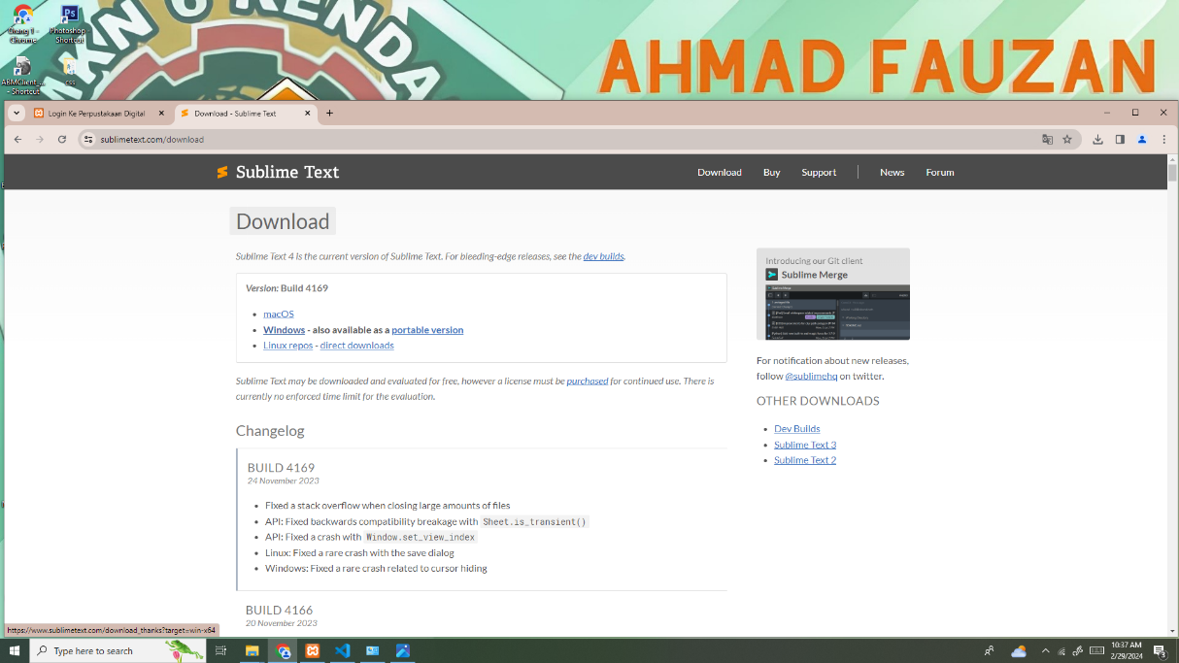

Ganbar 1. Download Sublime Text

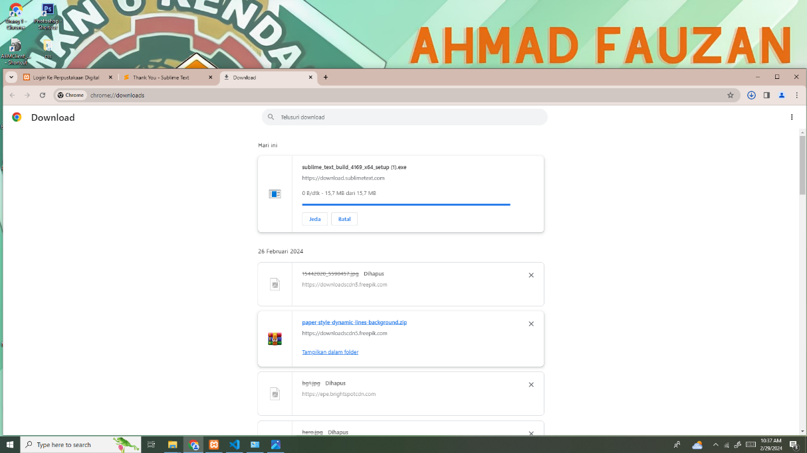

Ganbar 1.1

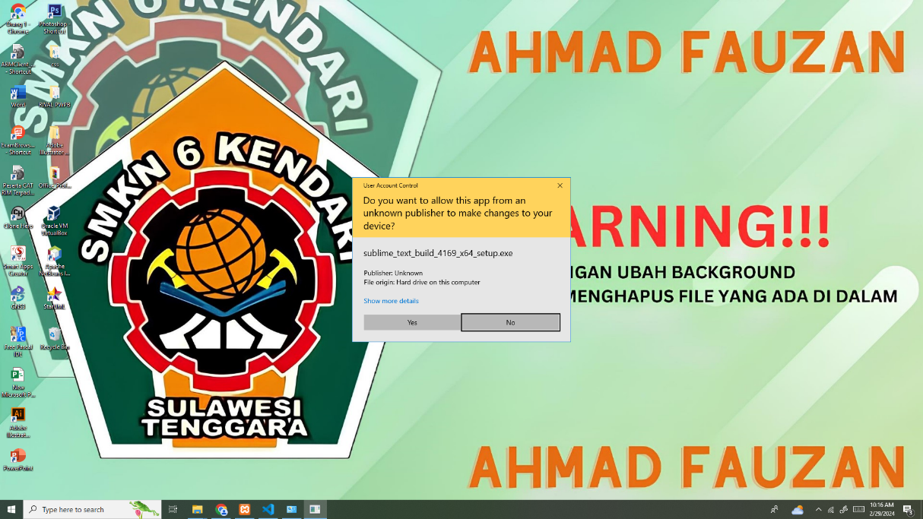

Ganbar 1.2 Setelah selesai, buka aplikasi dan proses instalasi akan dimulai, klik Yes

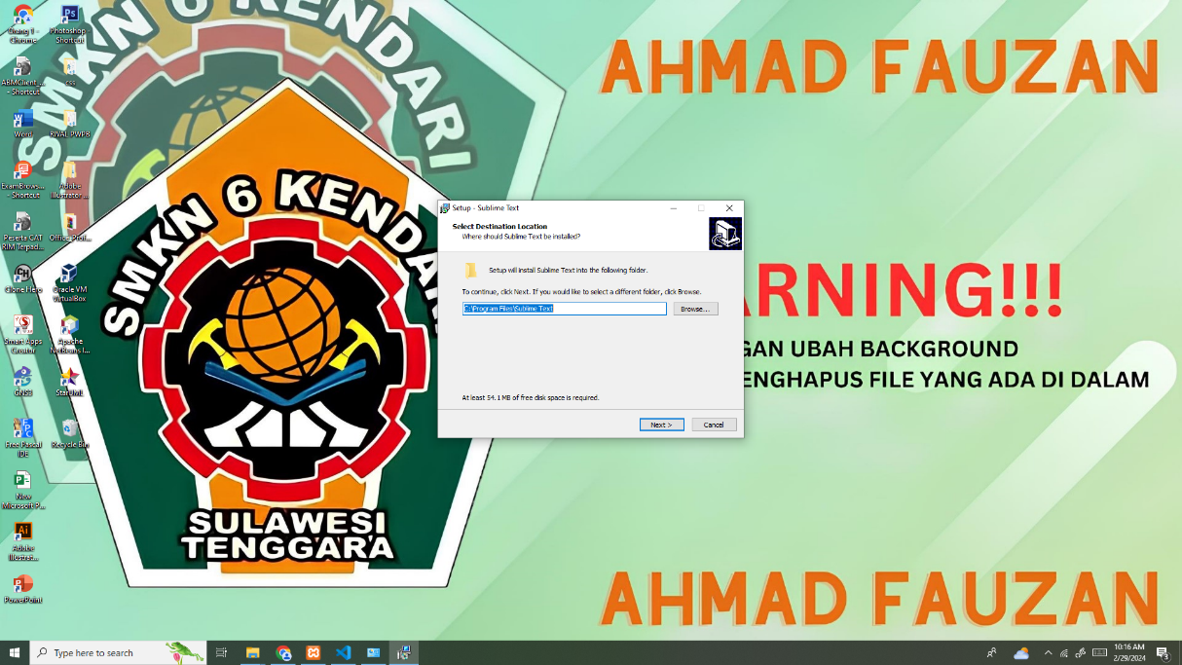

Ganbar 1.3 Muncul halaman untuk select destination. Bisa dibiarkan saja jika tidak ingin merubah lokasi penyimpanan datanya. klik Next.

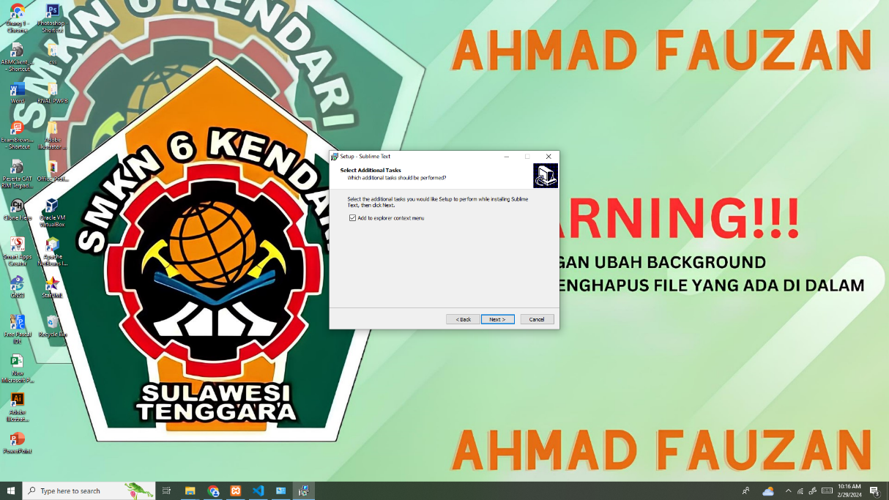

Ganbar 1.4 Centang jika ingin masukan ke explorer context menu, dan klik next

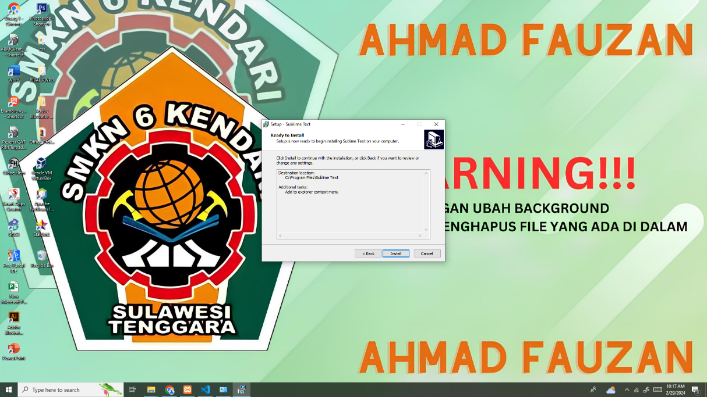

Ganbar 1.5 Klik install untuk memulai proses instalasi

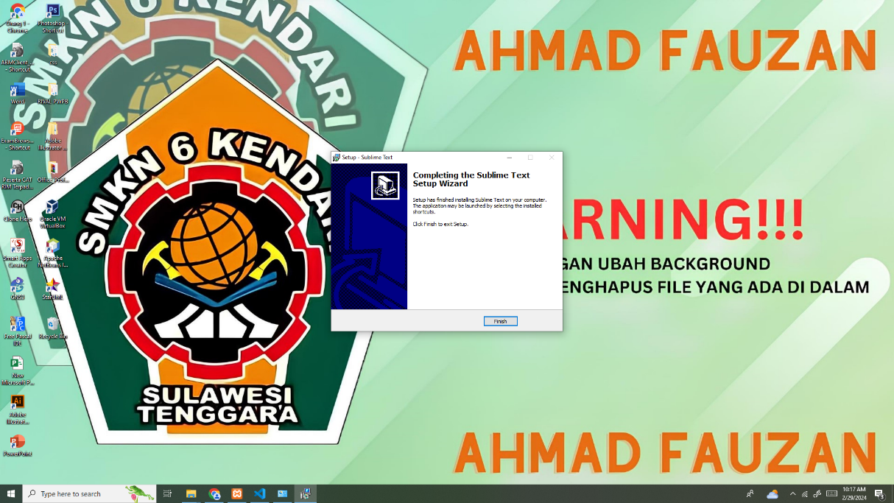

Ganbar 1.6 Klik Finish

1. Proses Pembuatan Database

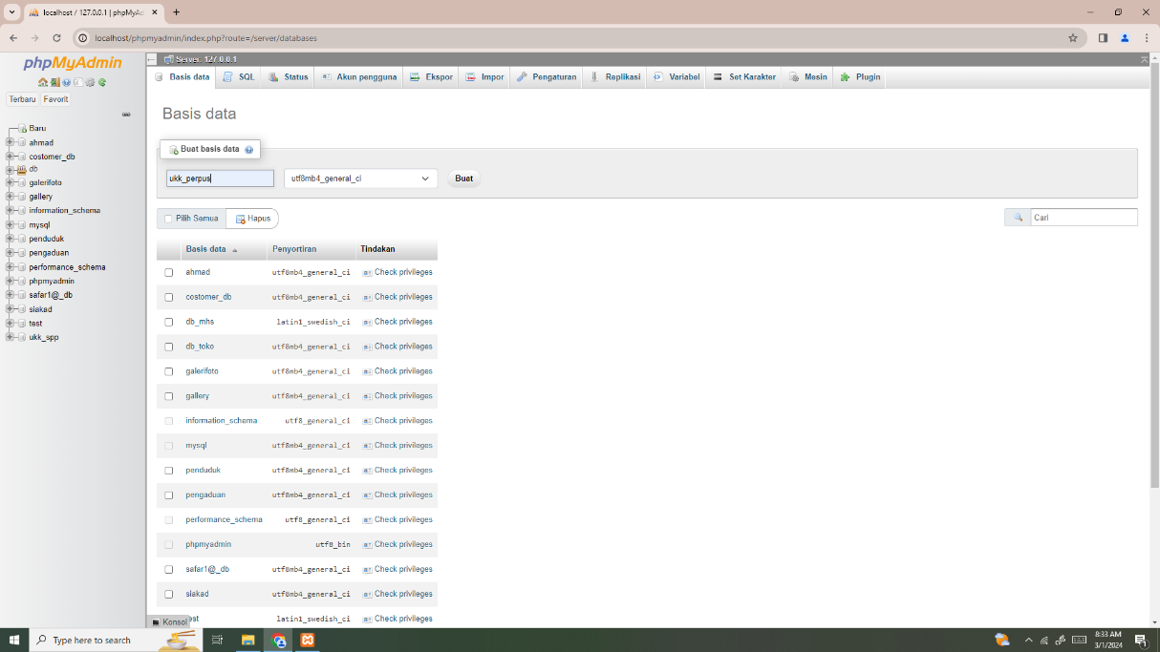

Ganbar 2. Buat database dengan nama ukk_perpus

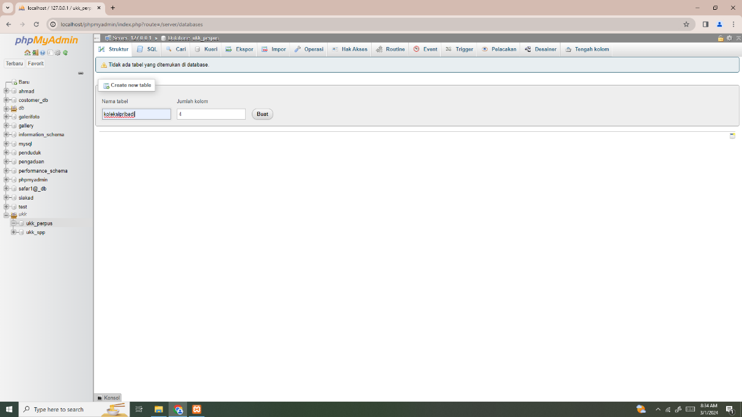

Ganbar 2.1 Setelah membuat nama database, kemudian buat table di dalam database dengan nama koleksipribadi

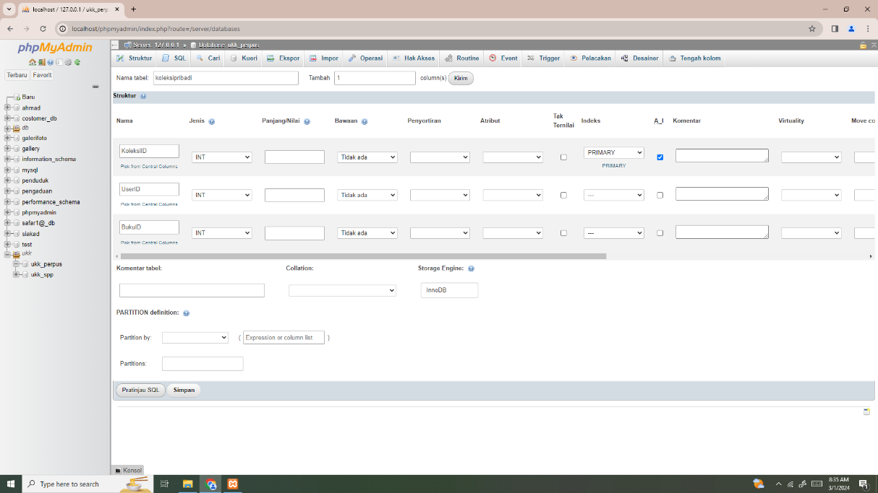 Ganbar 2.2 Kemudian isi tabel dengan isi seperti di gambar, lalu simpan

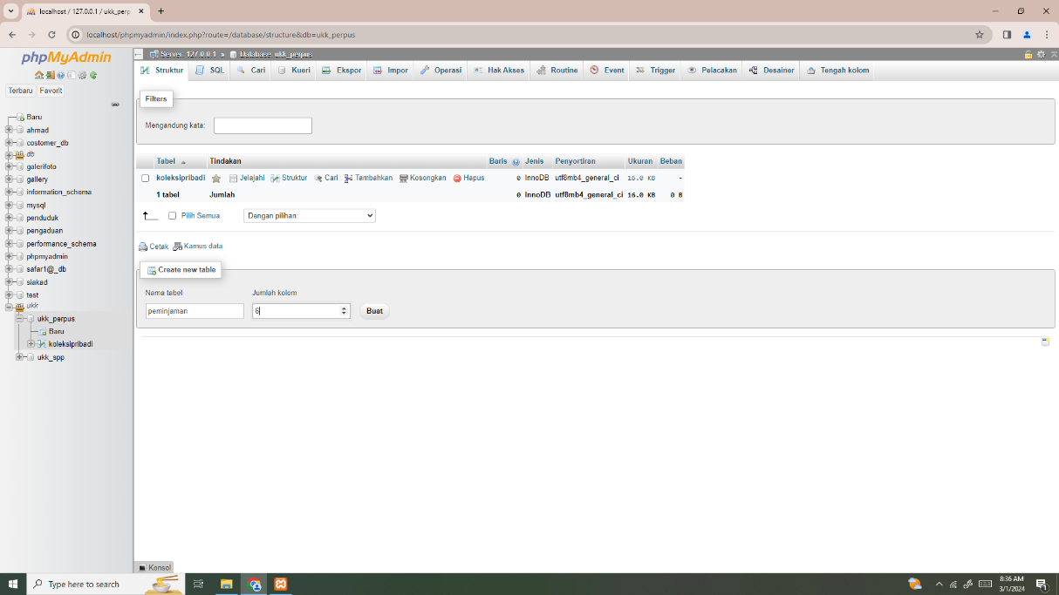

Ganbar 2.3 Selanjutnya buat tabel peminjaman

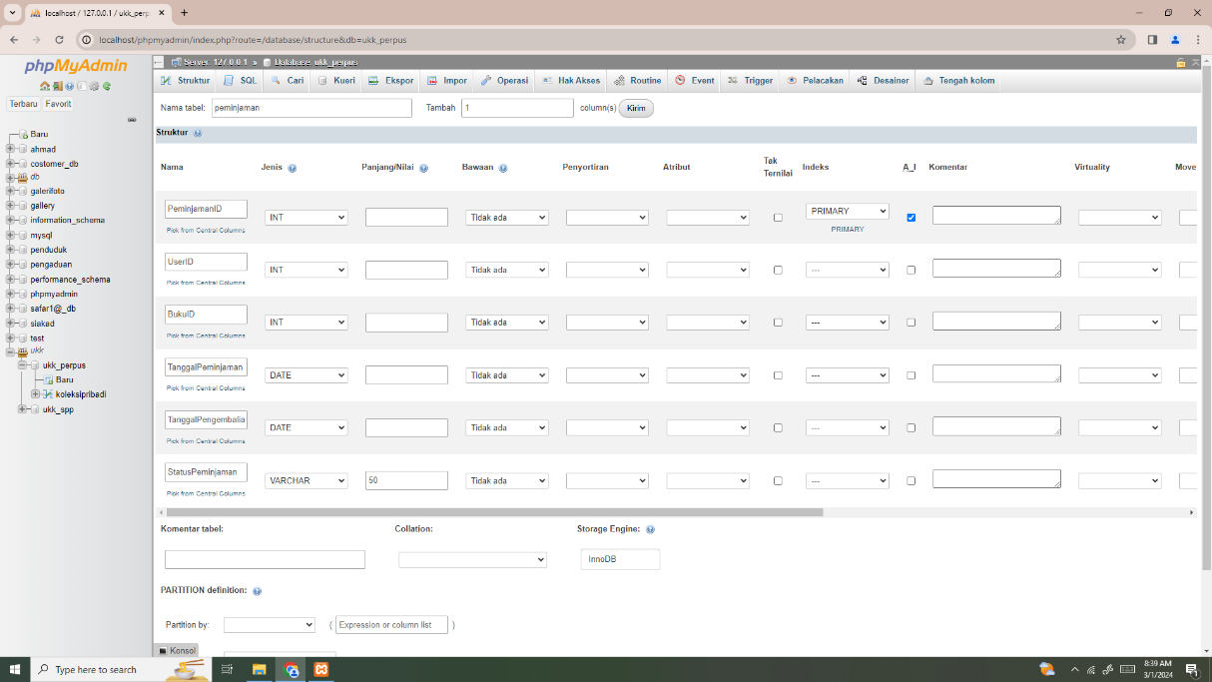

Ganbar 2.4 Lalu isi seperti di gambar

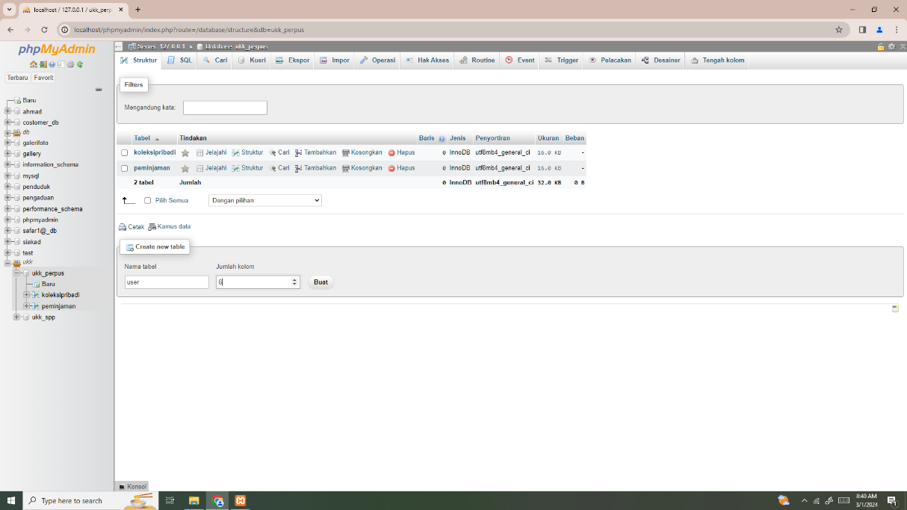

Ganbar 2.5 Buat tabel user

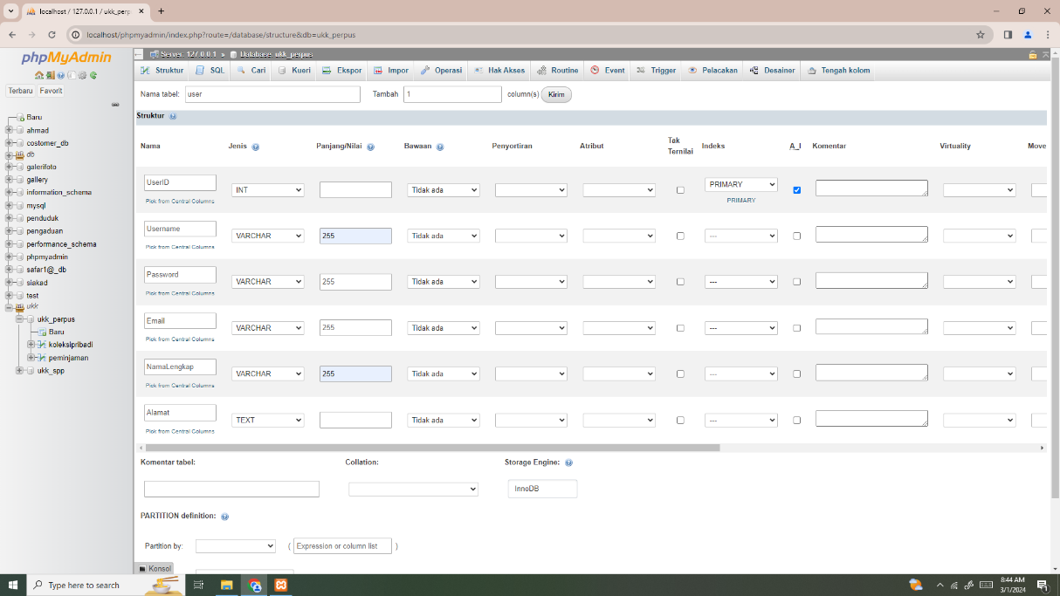

Ganbar 2.6 Isi dengan atribut seperti gambar di bawah ini.

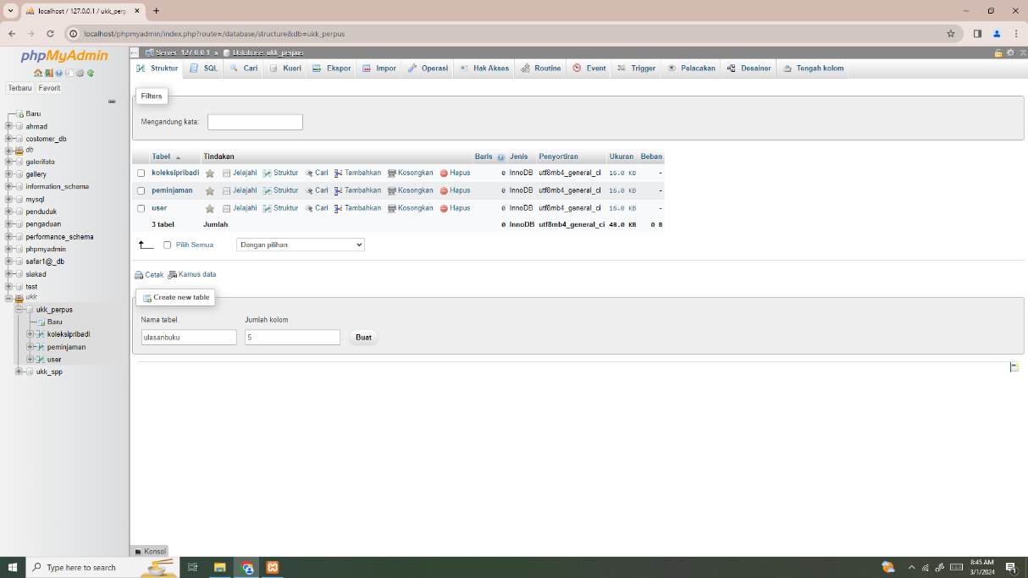

Ganbar 2.7 Buat table ulasanbuku.

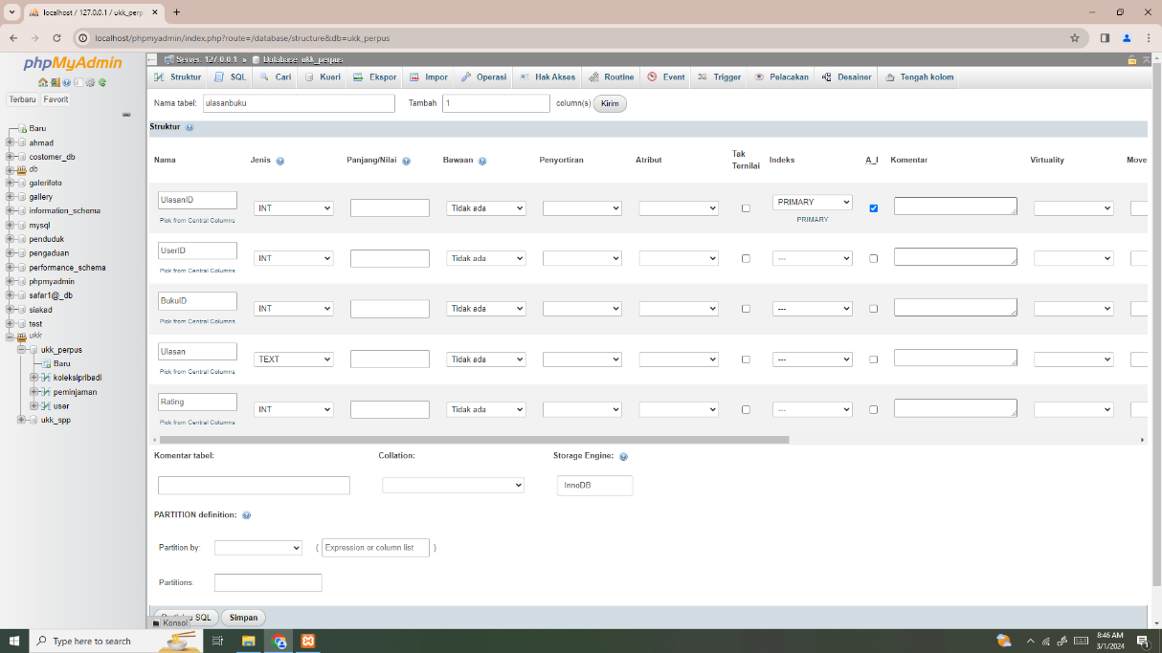

Ganbar 2.8 Isi dengan atribut seperti gambar di bawah ini

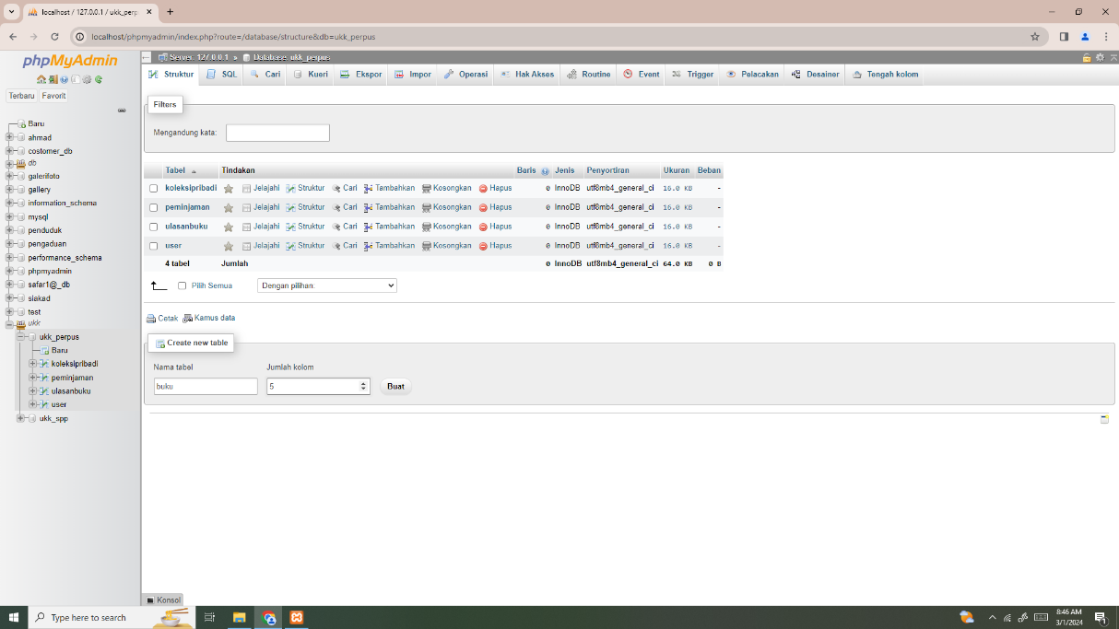

Ganbar 2.9 Buat tabel buku.

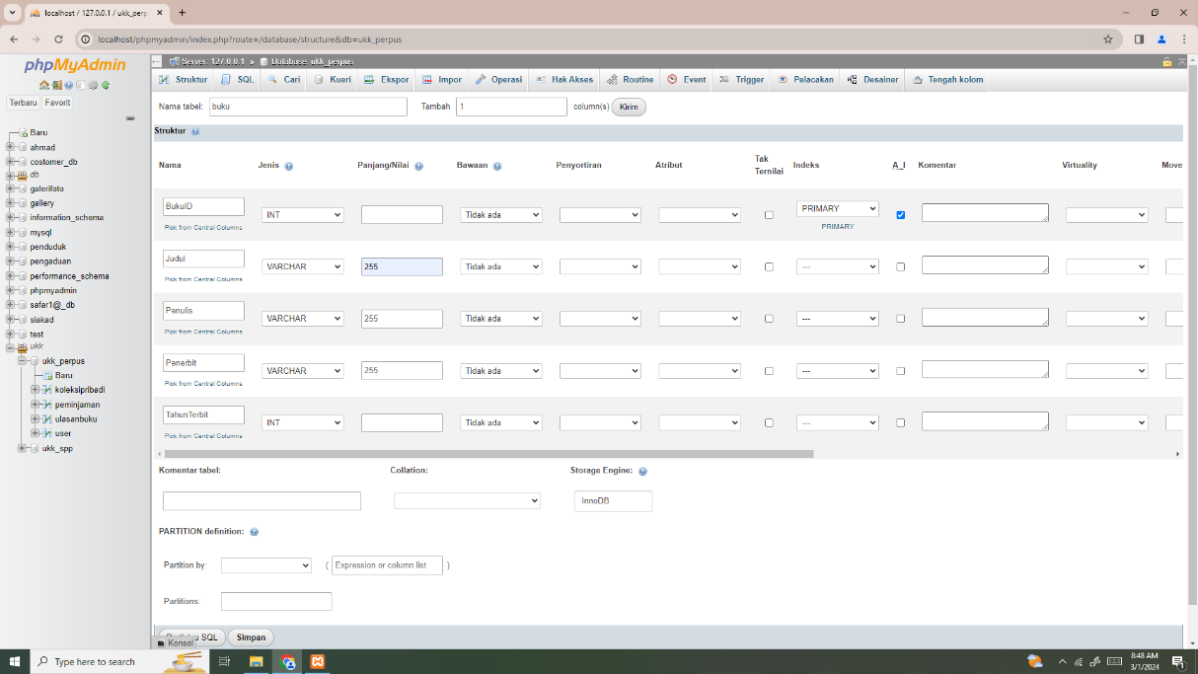

Ganbar 2.10 Isi dengan atribut seperti gambar di bawah ini

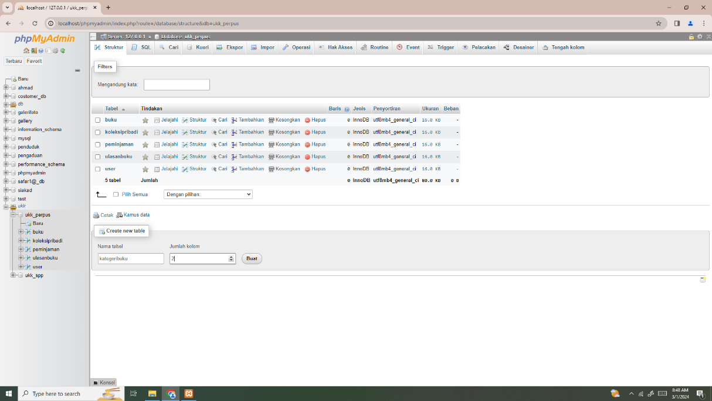

Ganbar 2.11 Buat tabel kategoribuku

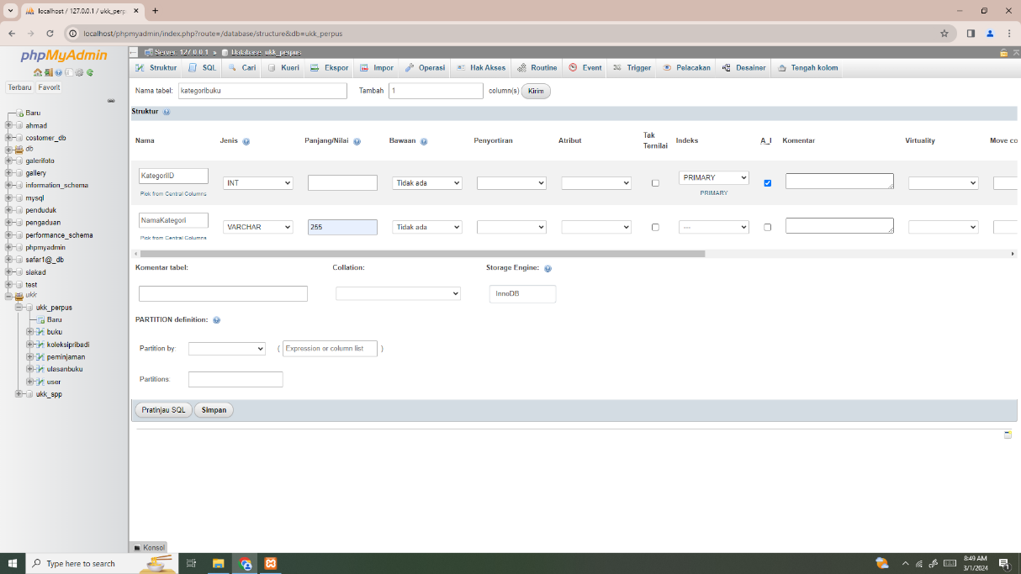

Ganbar 2.12 Isi dengan atribut seperti gambar di bawah ini.

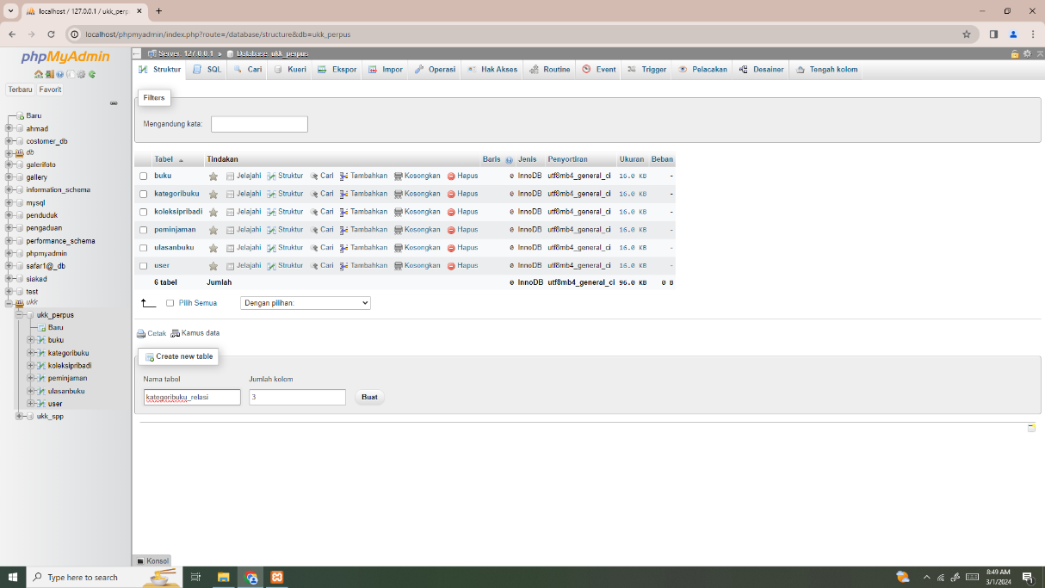

Ganbar 2.13 Buat tabel kategoribuku_relasi

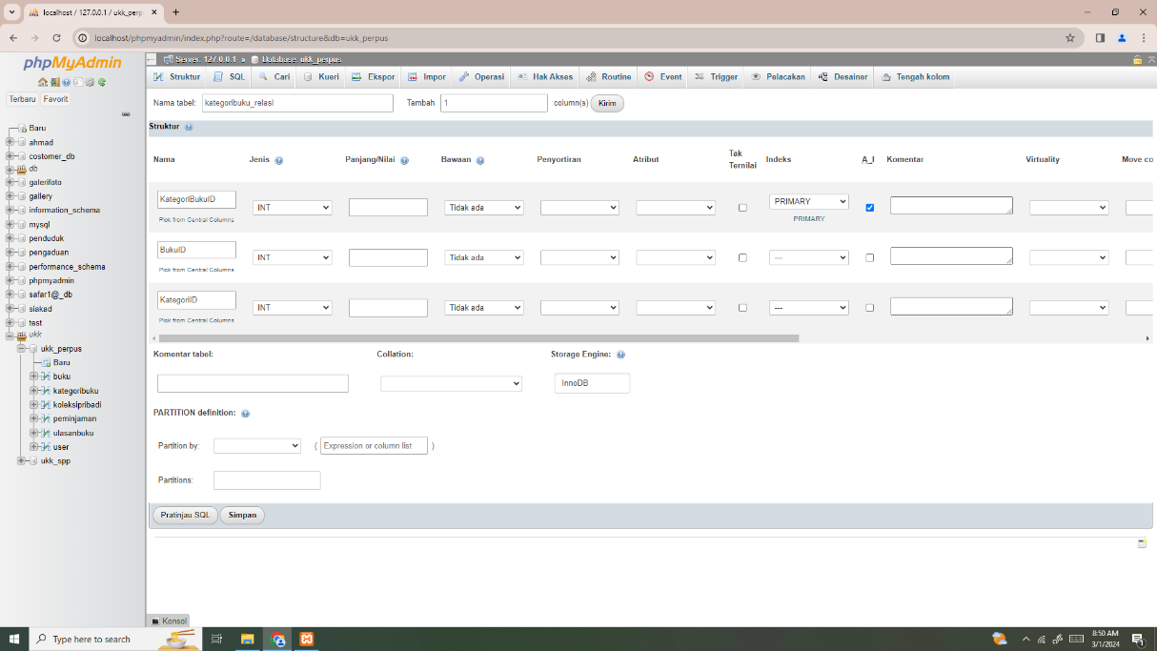

Ganbar 2.14 Isi dengan atribut seperti gambar di bawah ini.

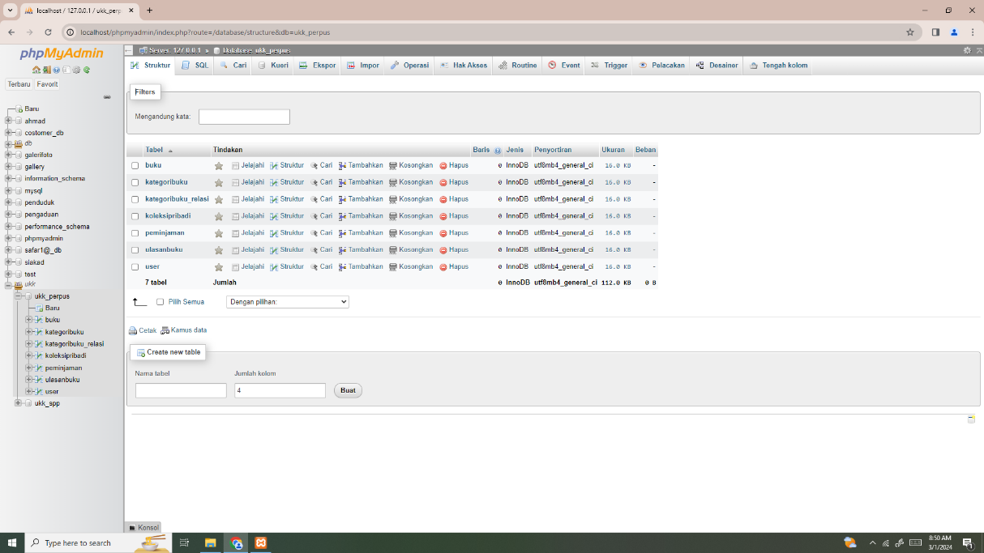

Ganbar 2.15 Buat relasi program tabel pengaduan dan tanggapan, dengan cara klik desainer

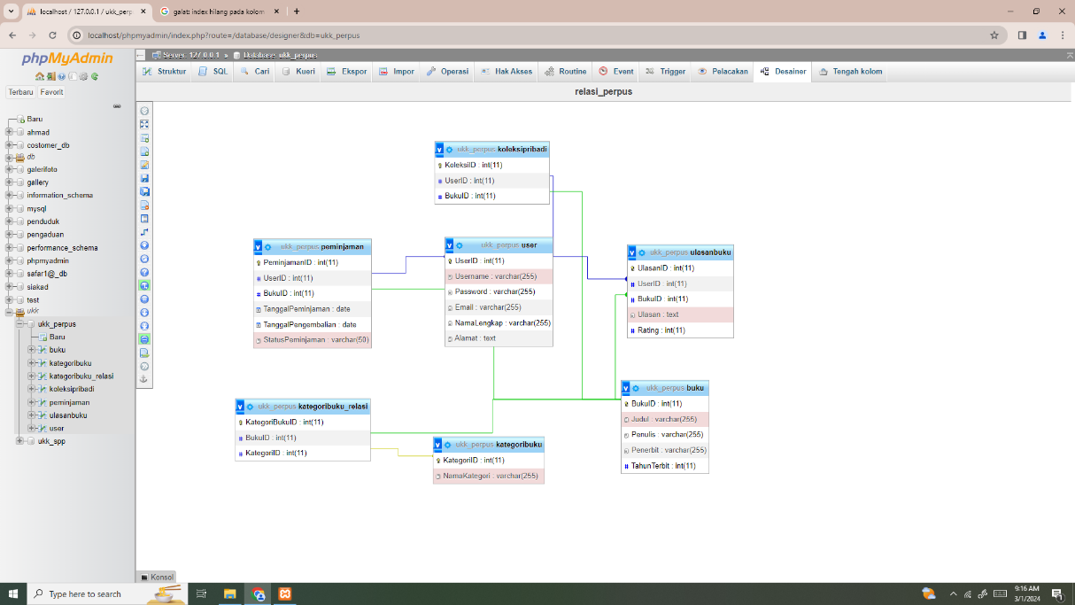

Ganbar 2.16 Disini tampil halaman untuk merelasi tabel satu dengan tabel lainnya. Sebagai contoh UserID di tabel user dengan UserID di tabel peminjaman direlasikan.

1. Proses Pembuatan Kode Program beserta tampilannya

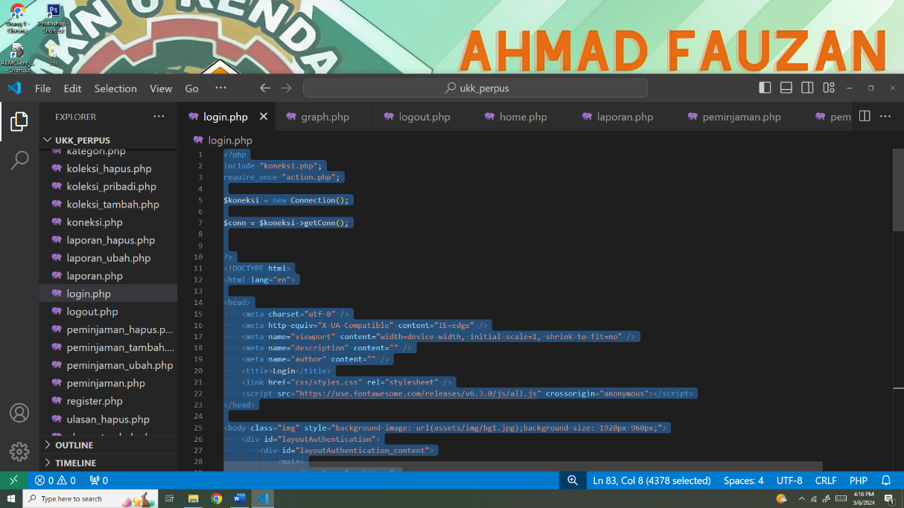

Ganbar 3.1 Membuat Halaman Login

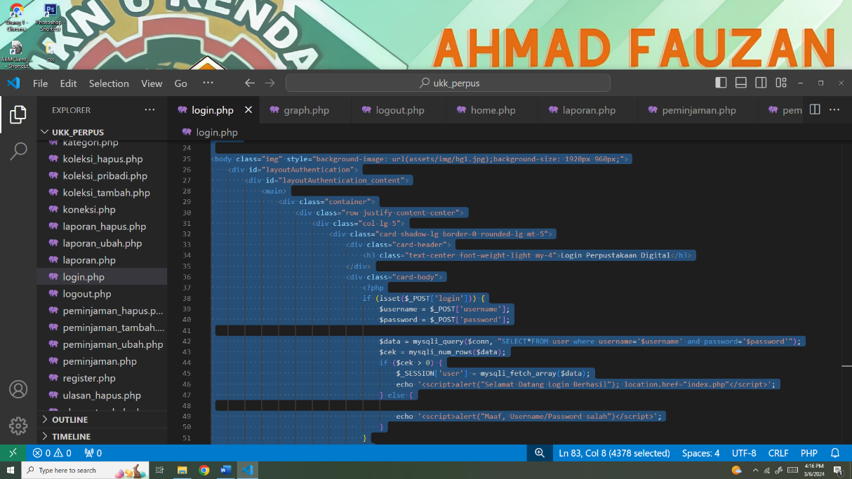

Ganbar 3.1

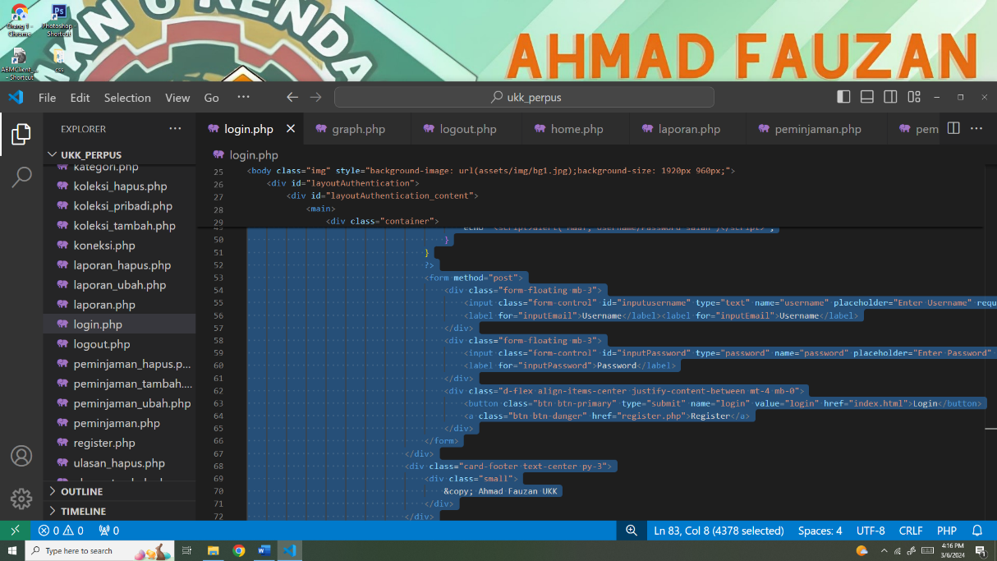

Ganbar 3.1

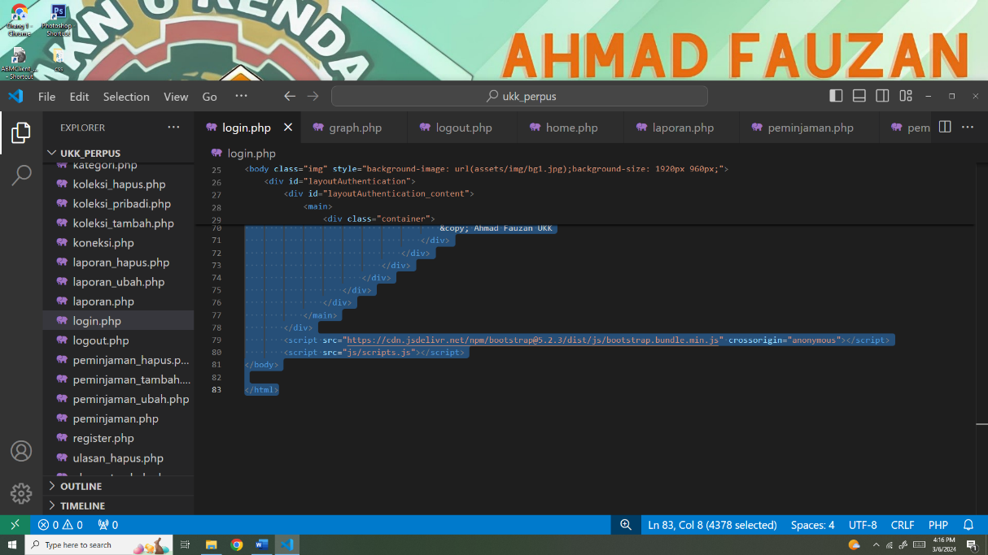

Ganbar 3.1

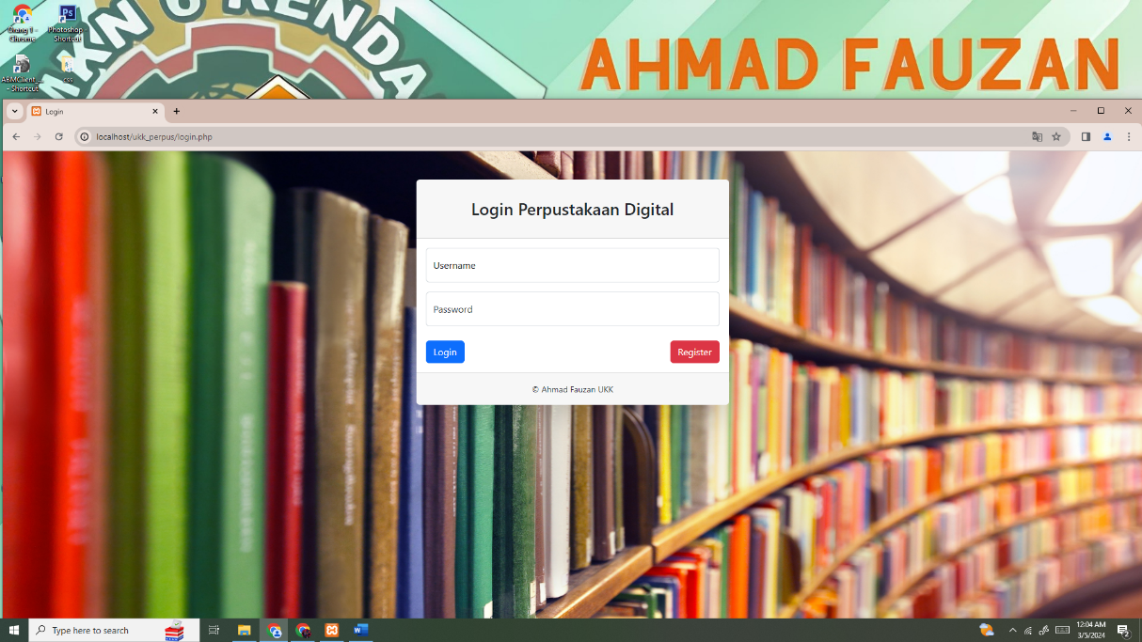

Ganbar 3.2 Hasil dari codingan login.php

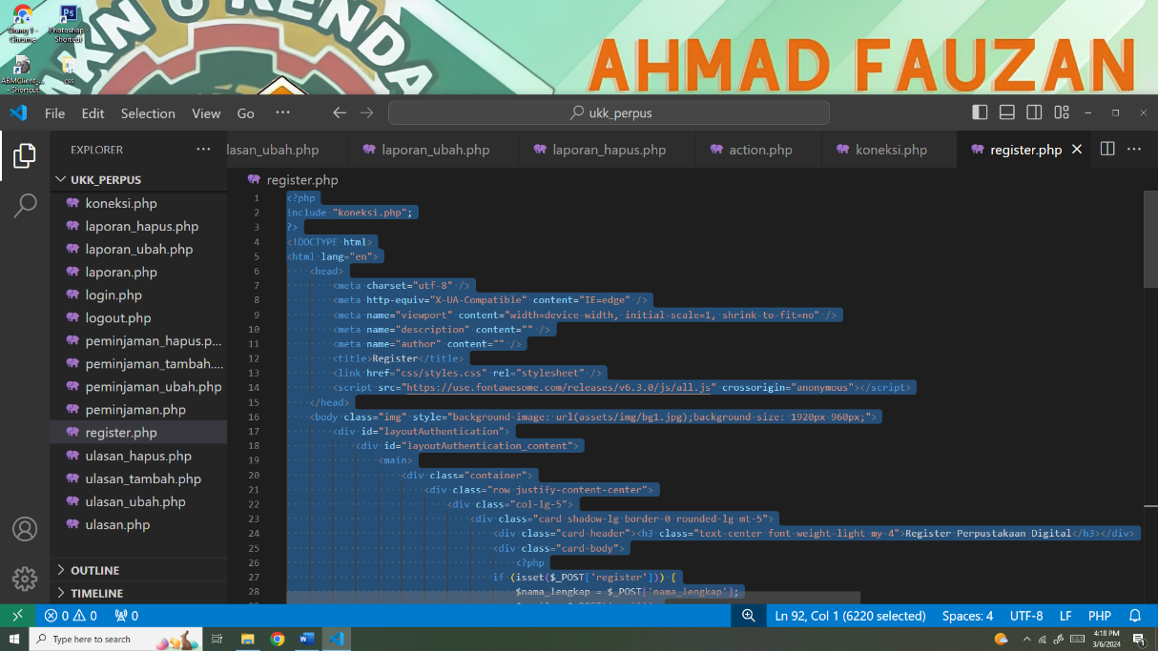

Ganbar 3.3 Membuat Halaman Registrasi

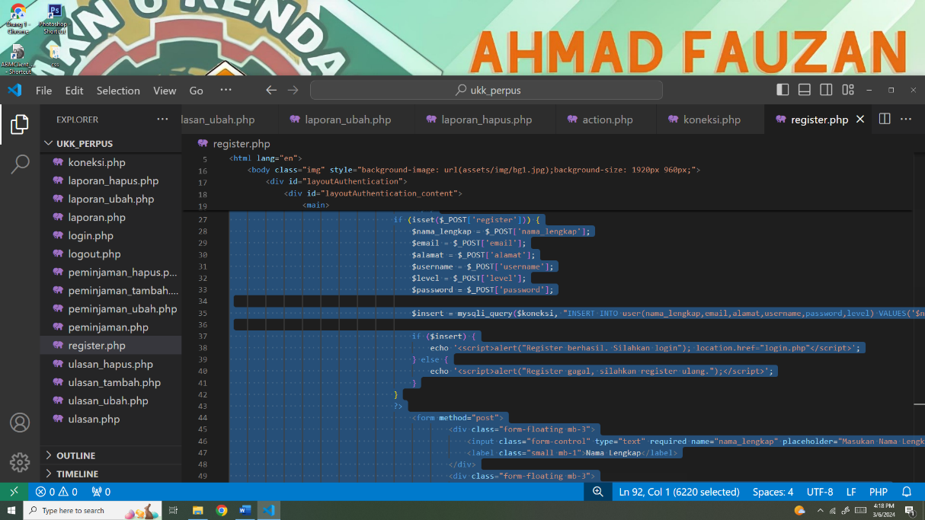

Ganbar 3.3

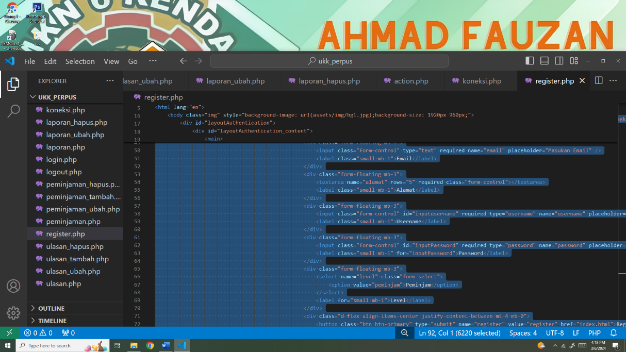

Ganbar 3.3

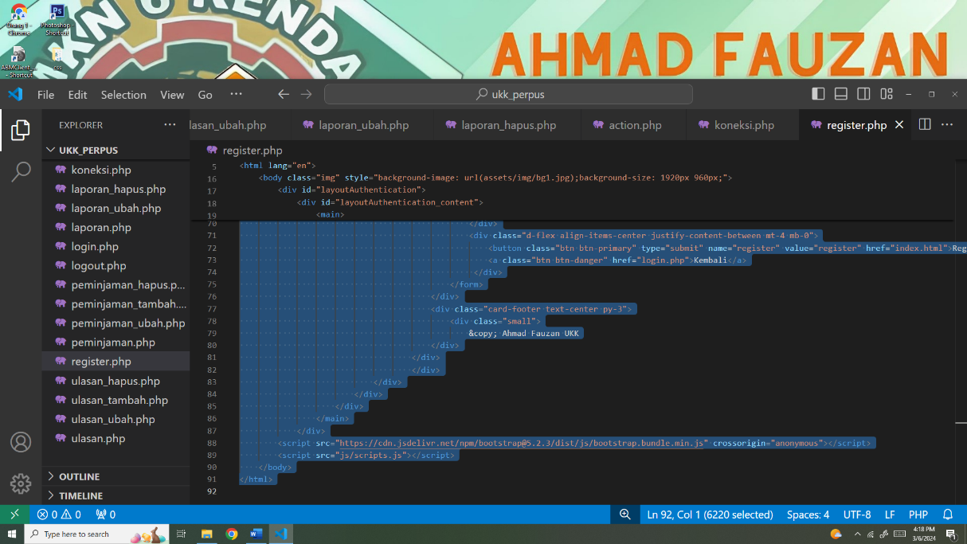

Ganbar 3.3

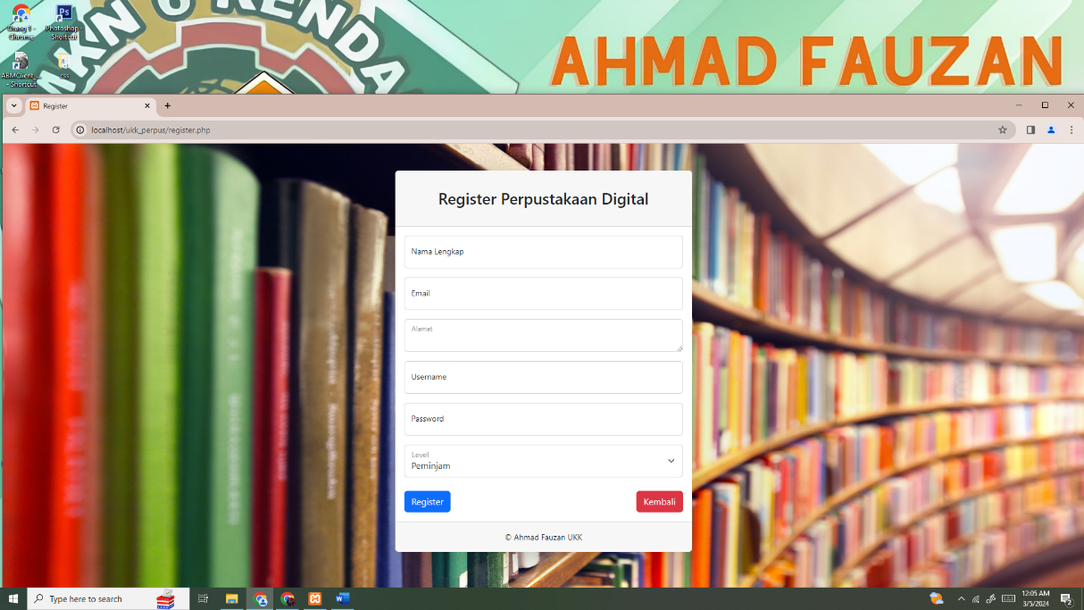

Ganbar 3.4 Hasil dari codingan register.php

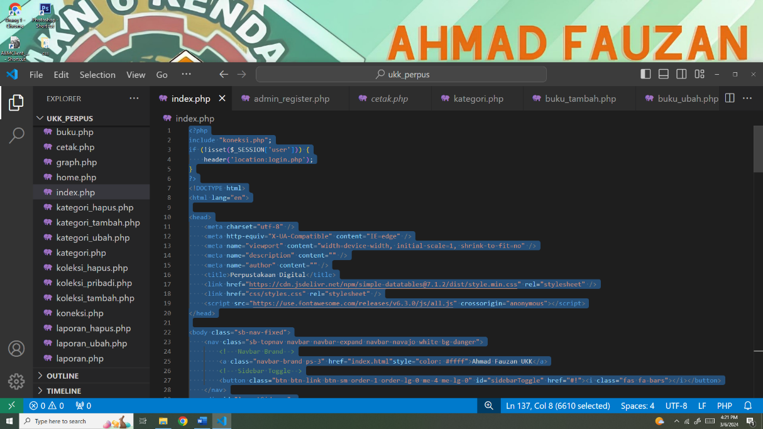

Ganbar 3.5 Sesudah login dan registrasi lalu membuat index.php

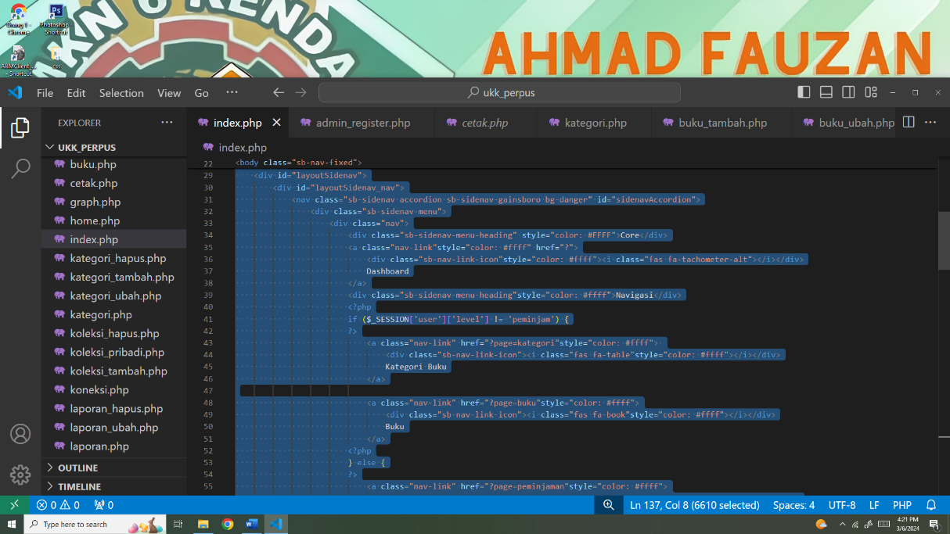

Ganbar 3.5

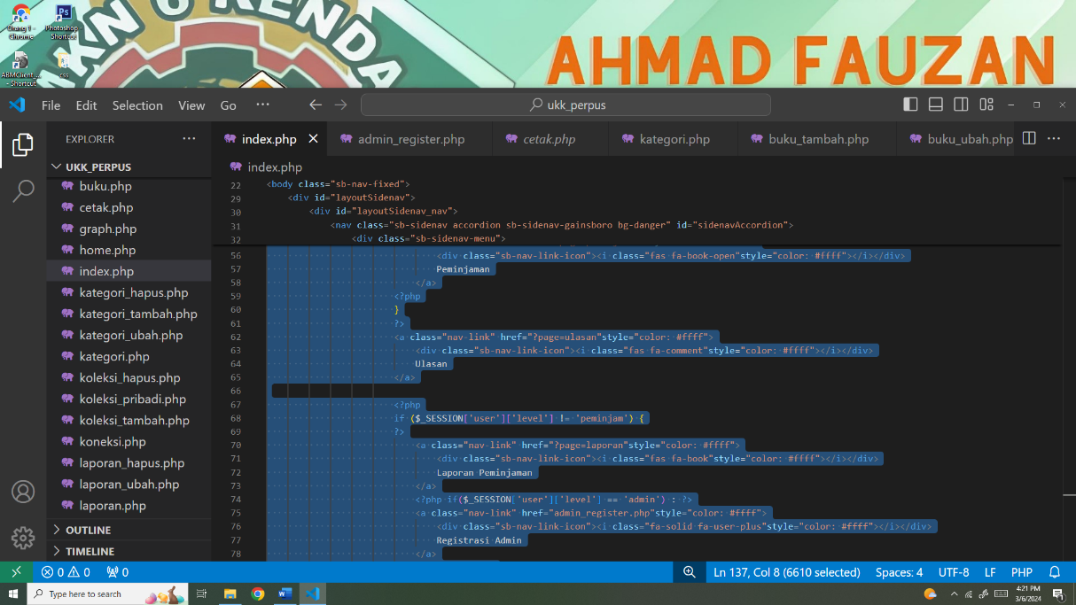

Ganbar 3.5

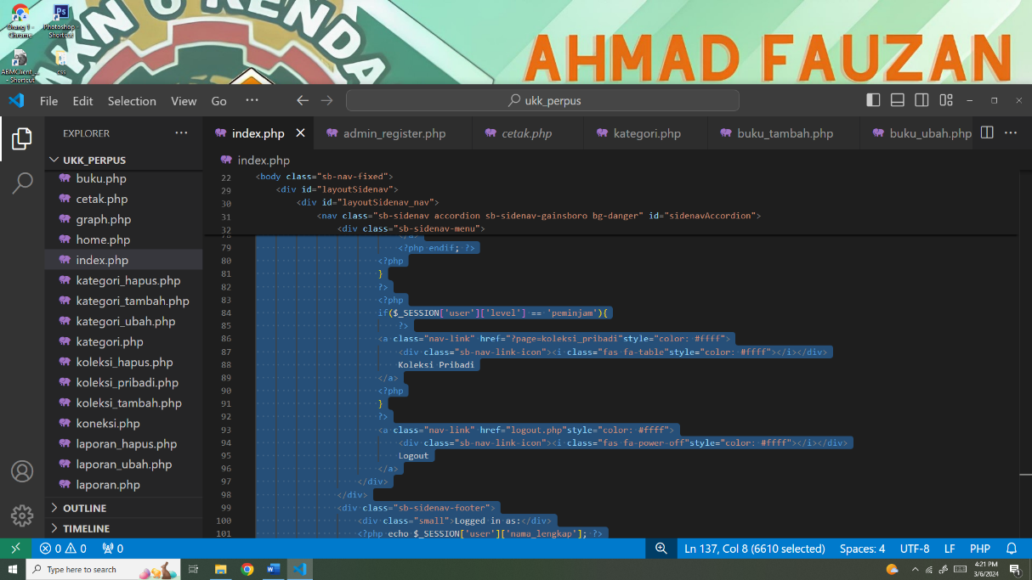

Ganbar 3.5

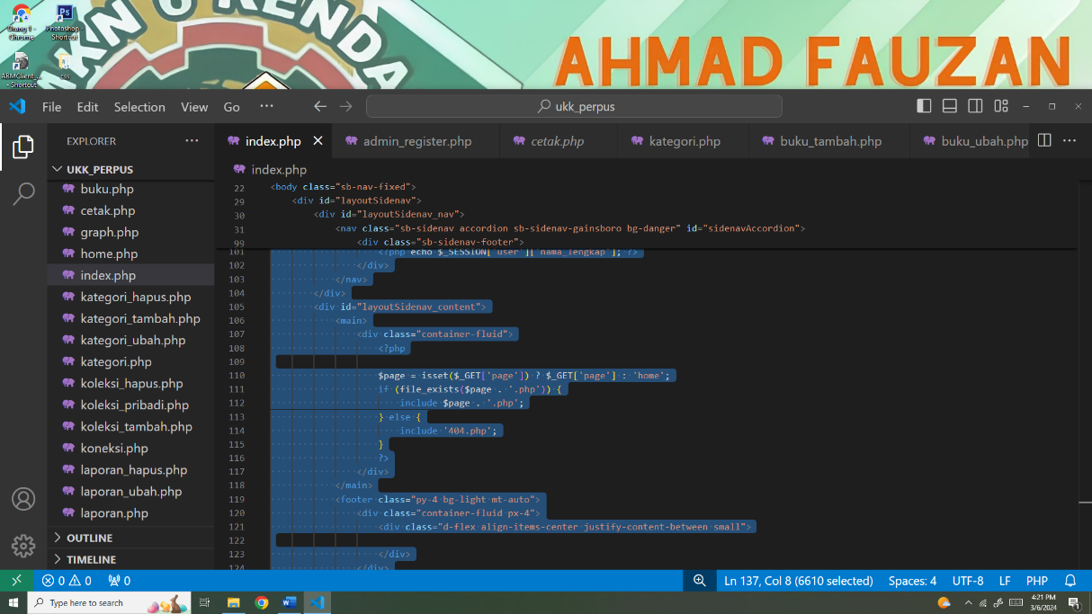

Ganbar 3.5

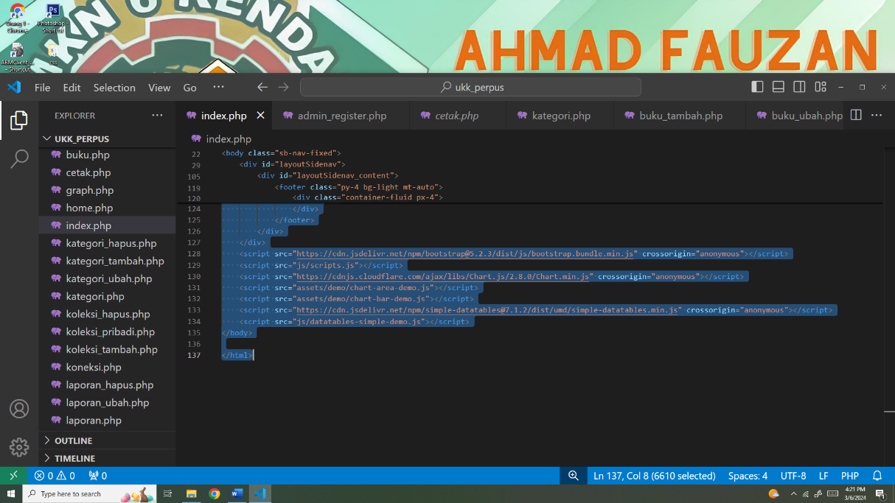

Ganbar 3.5

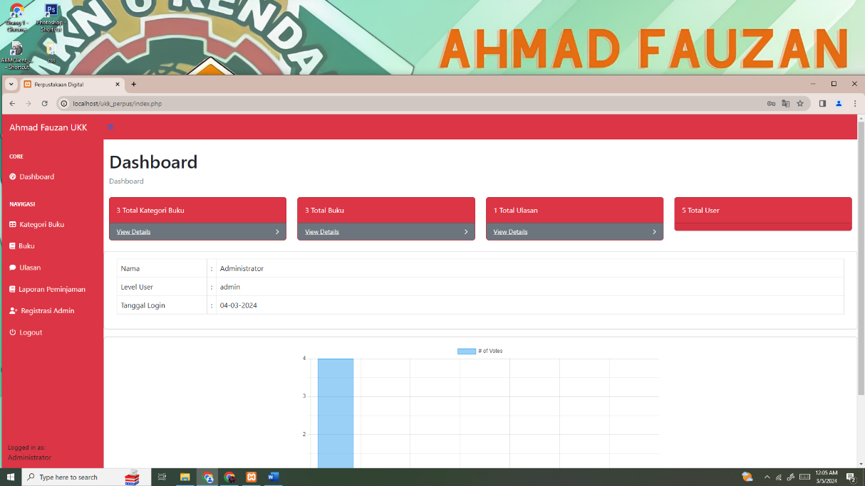

Ganbar 3.6 Hasil codingan index.php ada 3, ini index.php untuk Admin

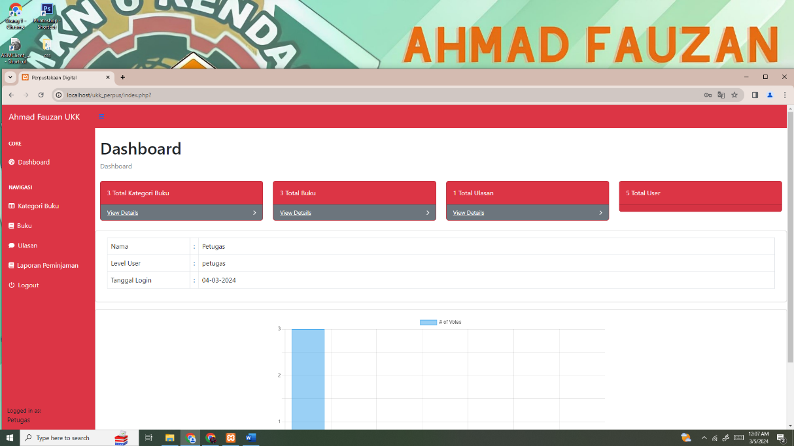

Ganbar 3.7 Hasil codingan index.php untuk petugas

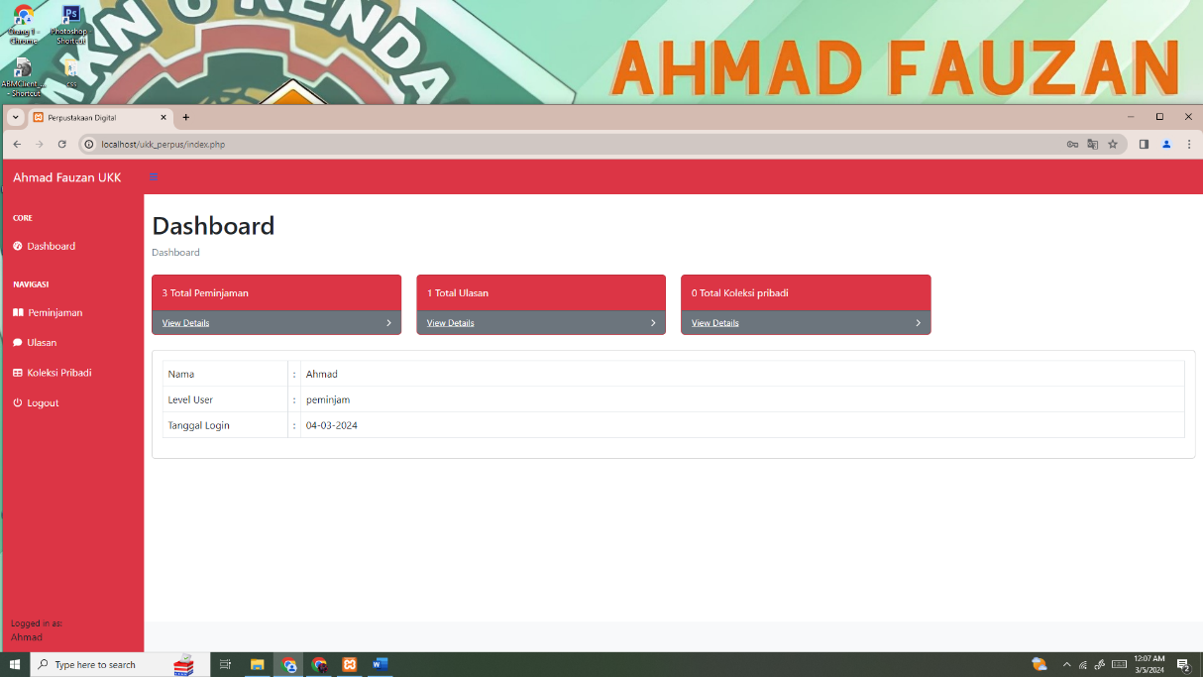

Ganbar 3.8 Dan ini hasil codingan index.php untuk peminjam

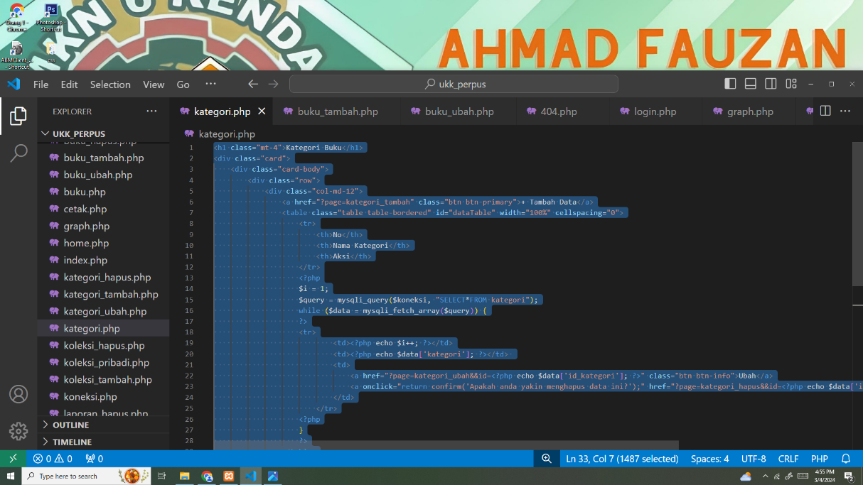

Ganbar 3.9 Membuat codingan kategori buku

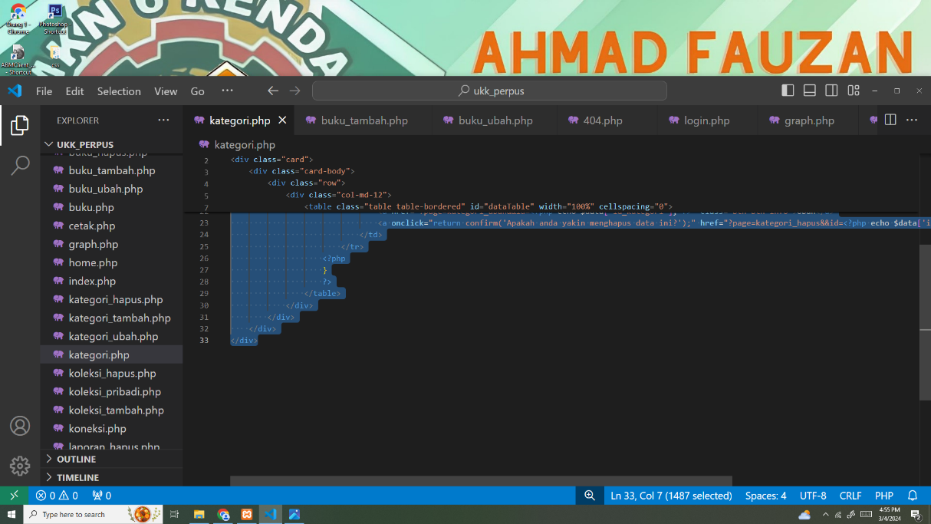

Ganbar 3.9

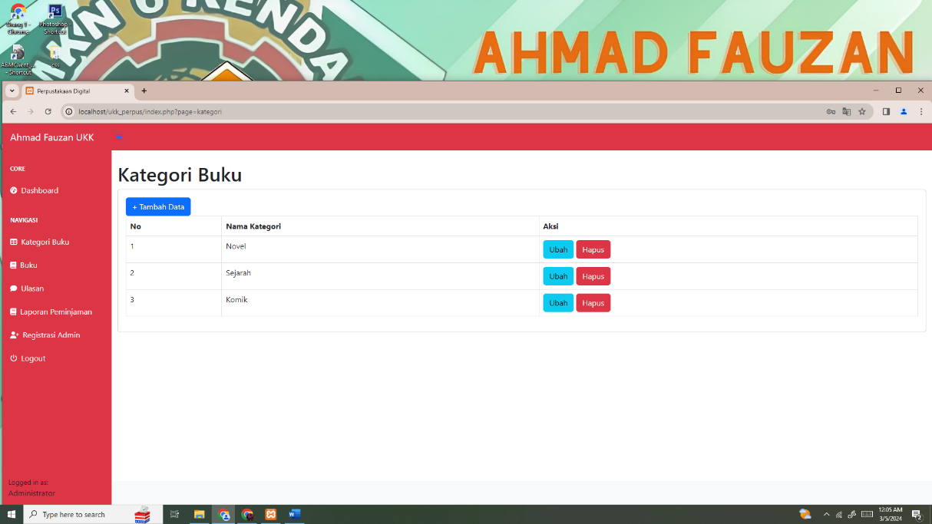

Ganbar 3.10 Hasil dari codingan kategori.php

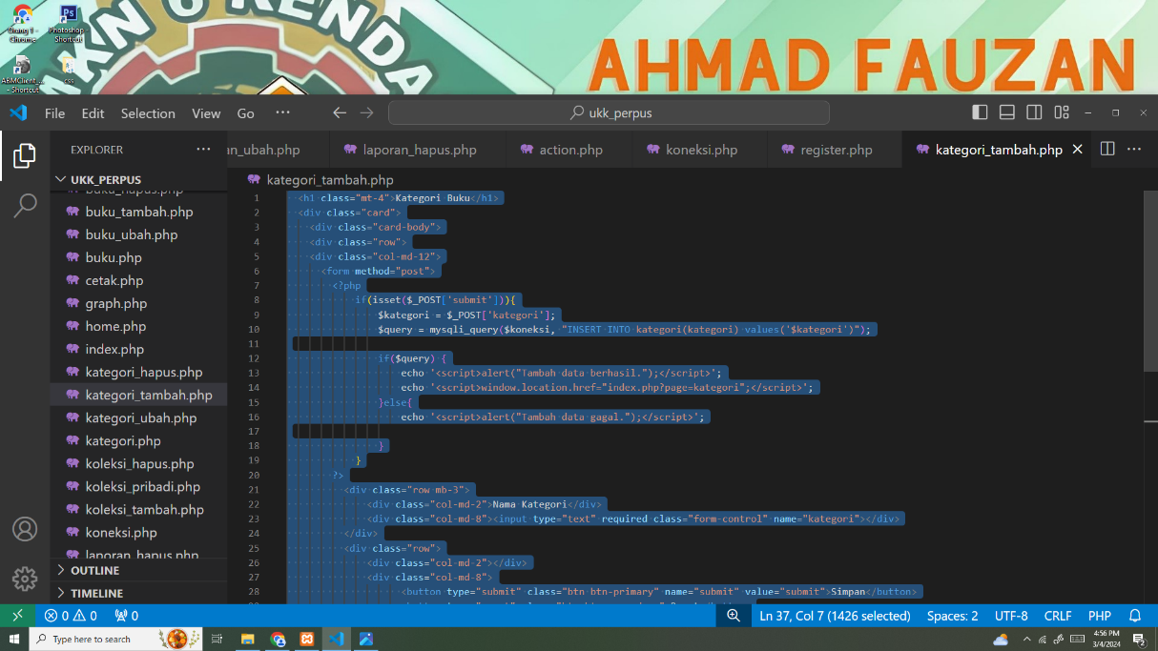

Ganbar 3.11 Membuat codingan tambah kategori

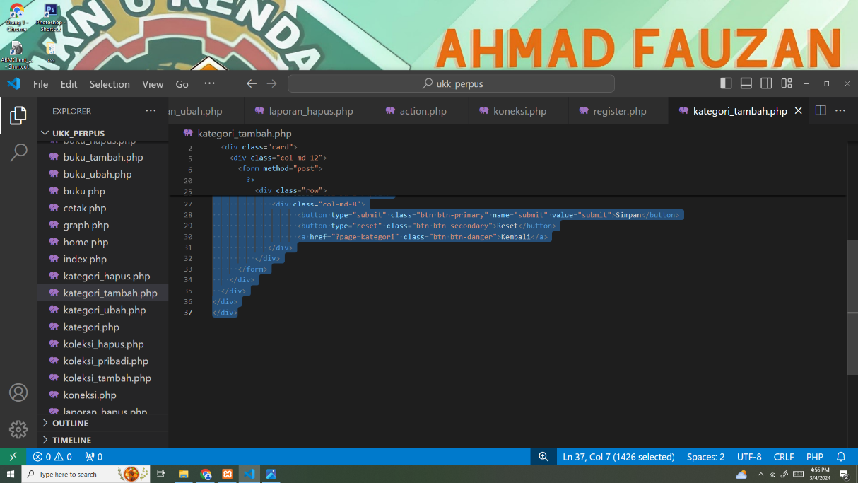

Ganbar 3.11

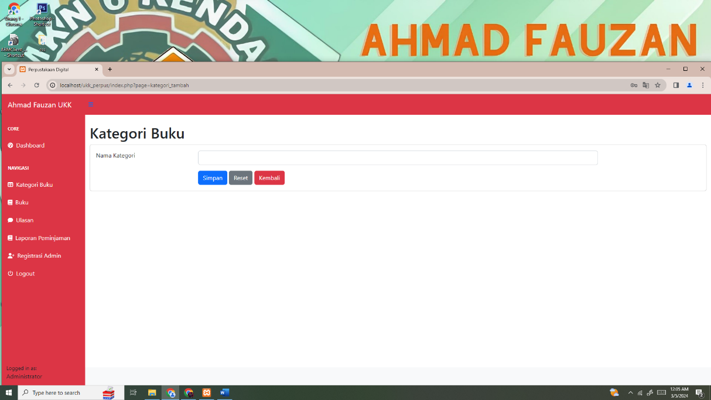

Ganbar 3.12 Hasil dari codingan kategori_tambah.php

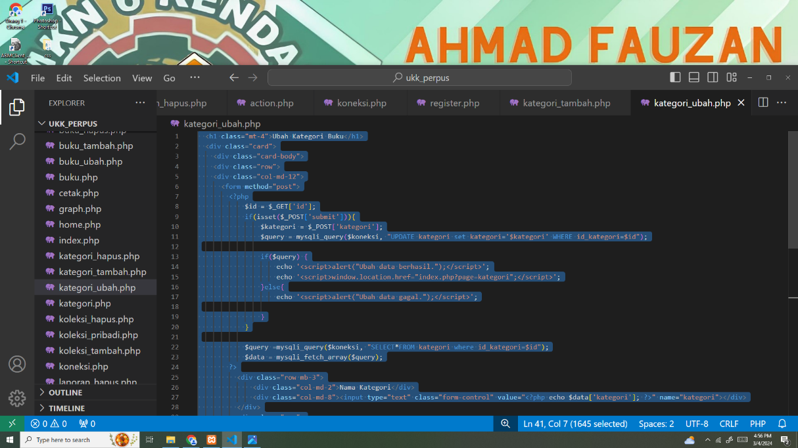

Ganbar 3.13 Membuat codingan ubah kategori

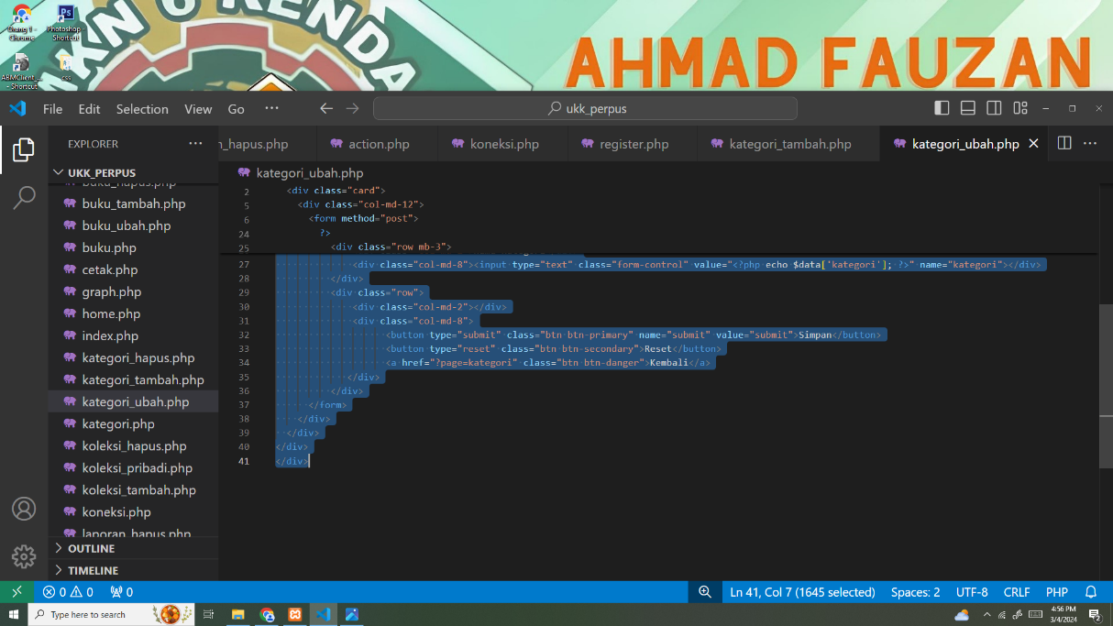

Ganbar 3.13

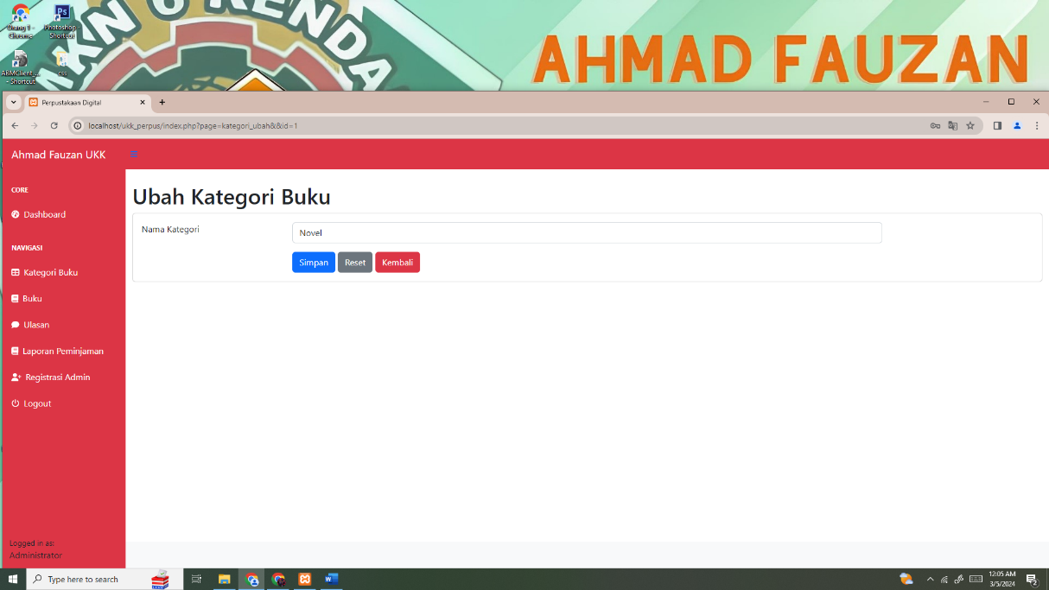

Ganbar 3.14 Hasil dari codingan kategori_ubah.php

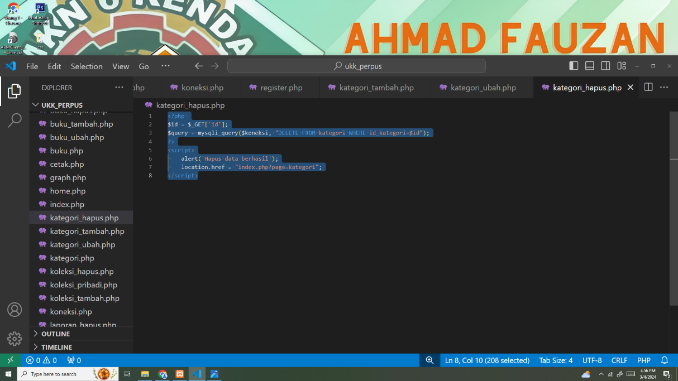

Ganbar 3.15 Membuat codingan hapus kategori

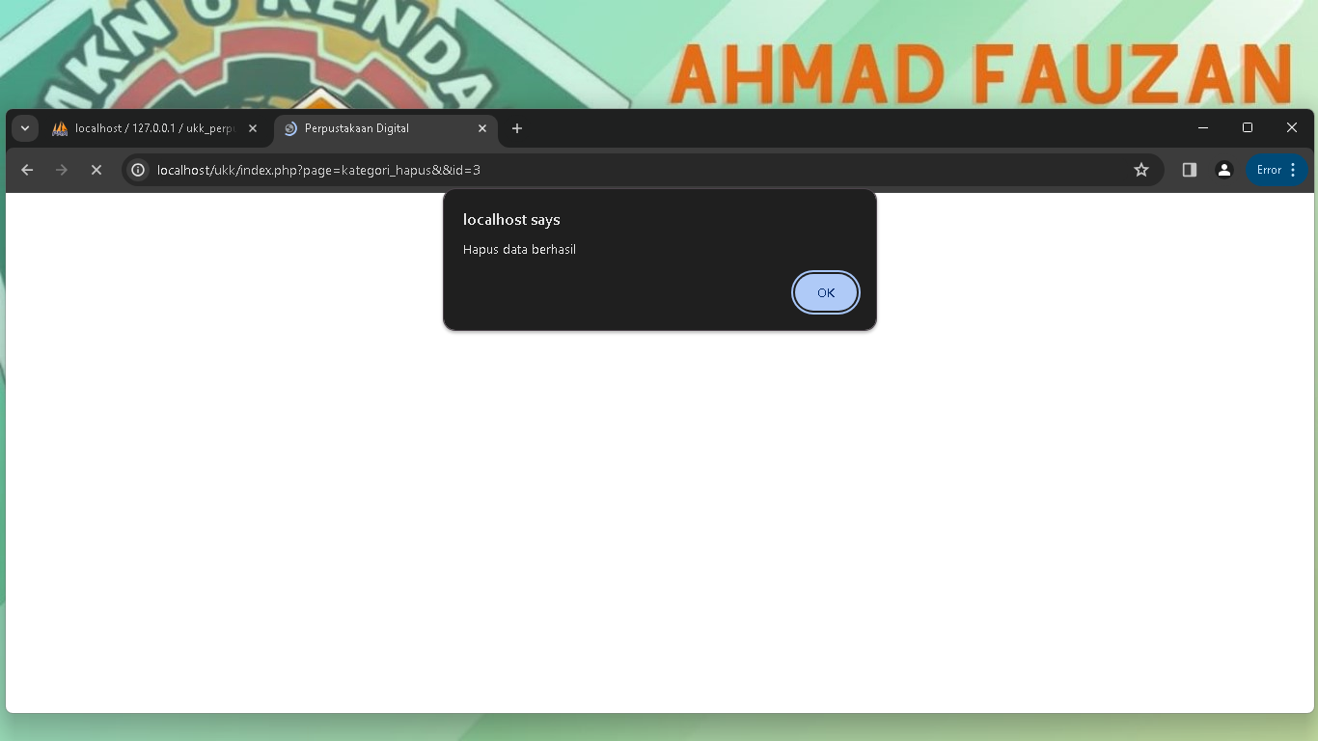

Ganbar 3.16 Hasil dari codingan kategori_hapus.php

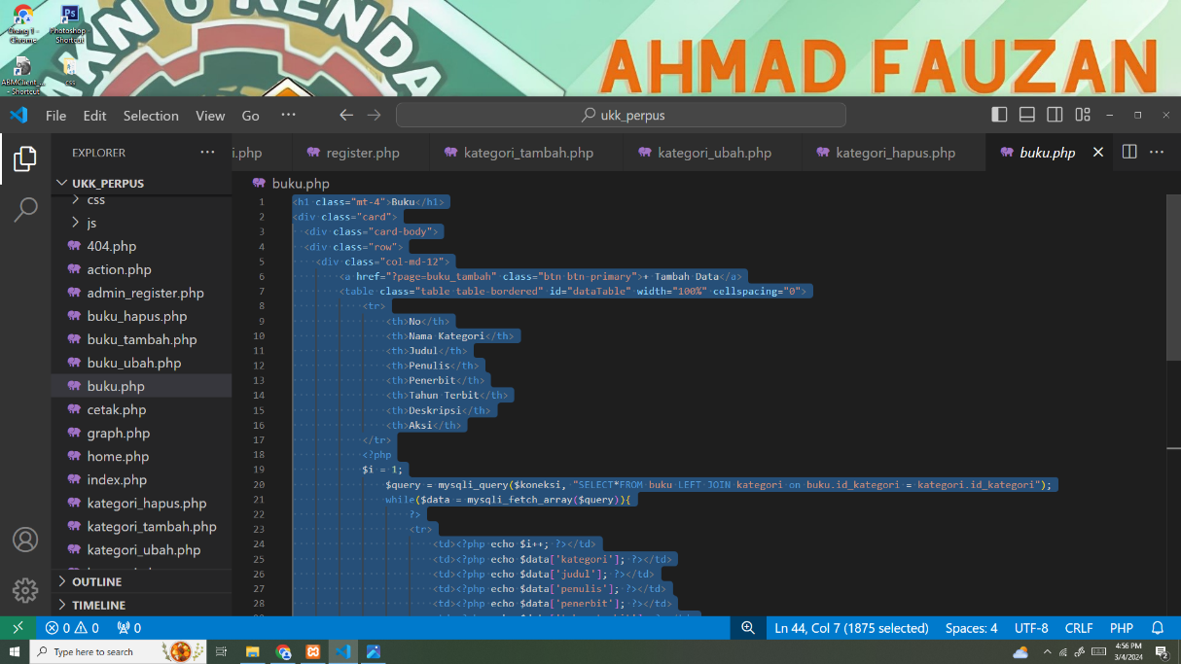

Ganbar 3.17 Membuat codingan buku

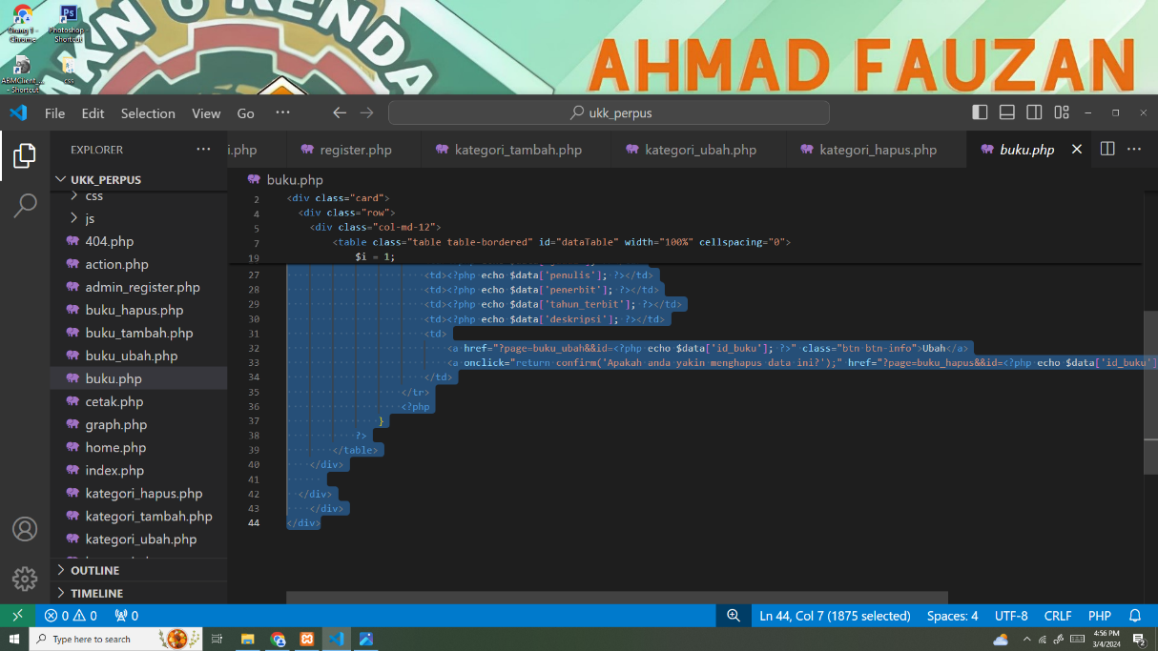

Ganbar 3.17

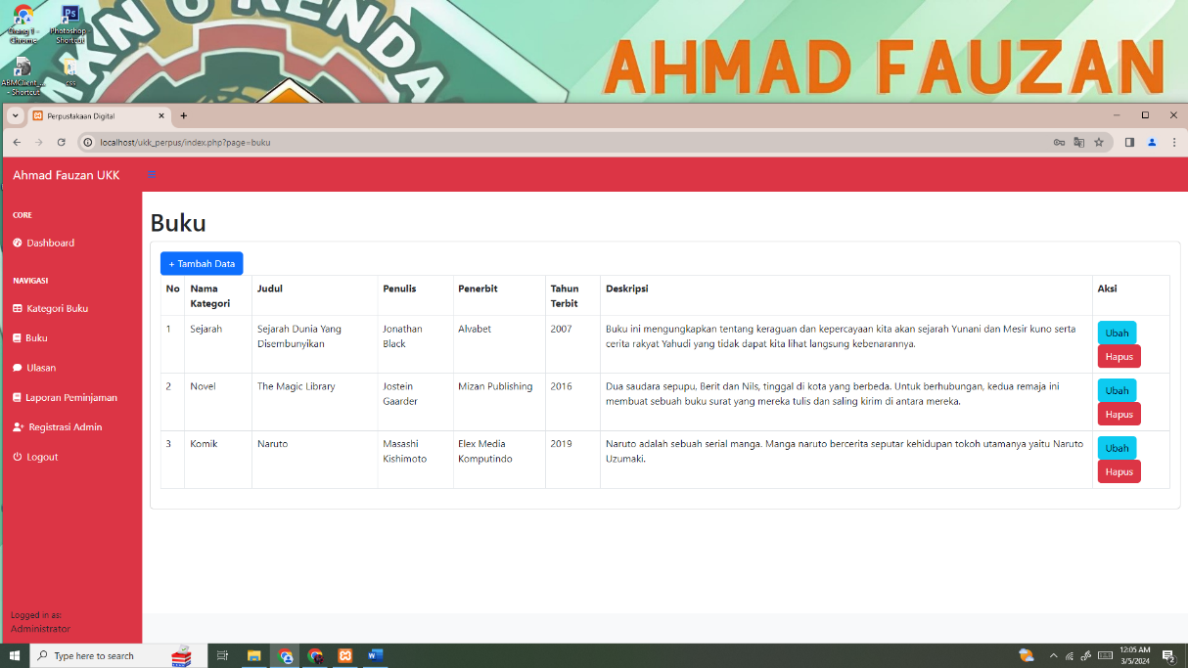

Ganbar 3.18 Hasil dari codingan buku.php

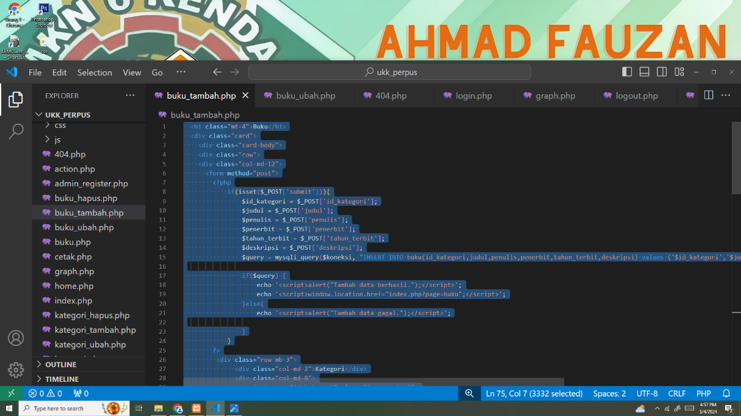

Ganbar 3.19 Membuat codingan tambah buku

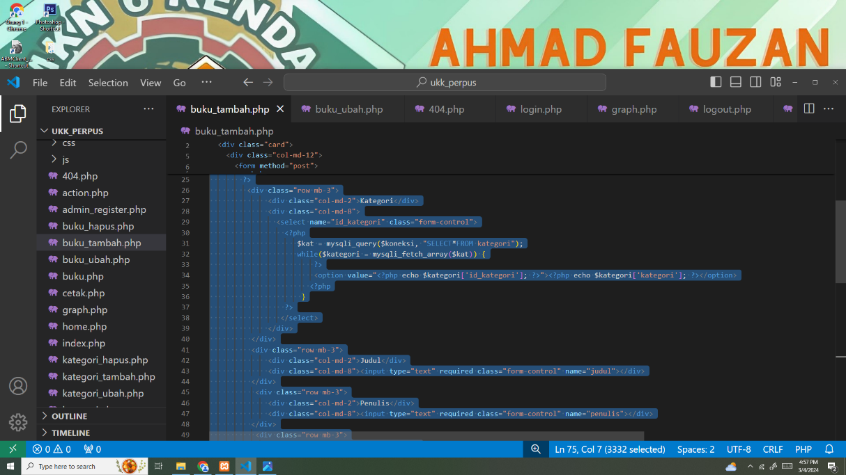

Ganbar 3.19

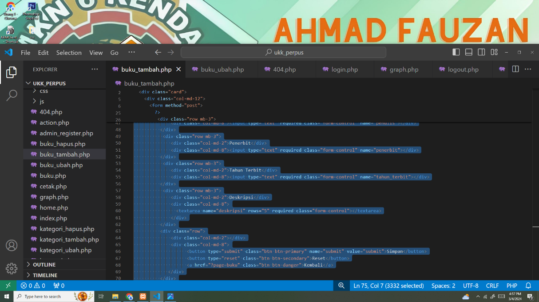

Ganbar 3.19

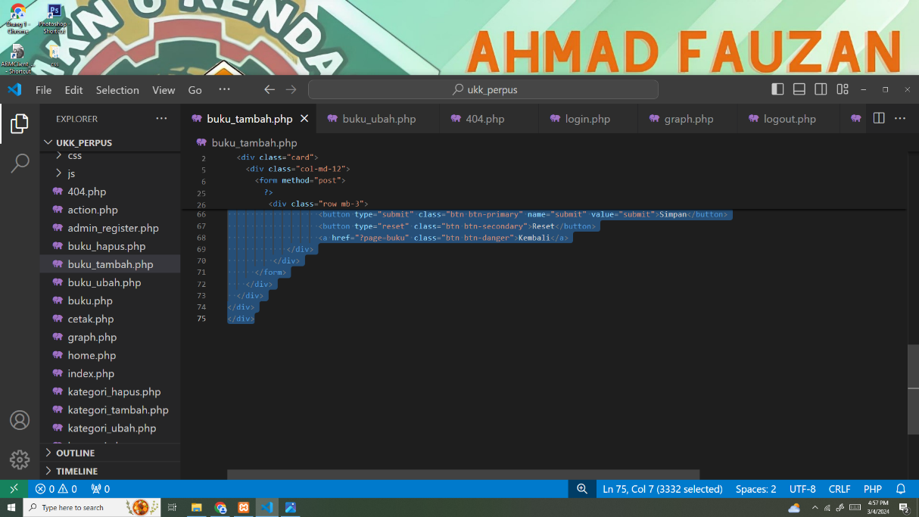

Ganbar 3.19

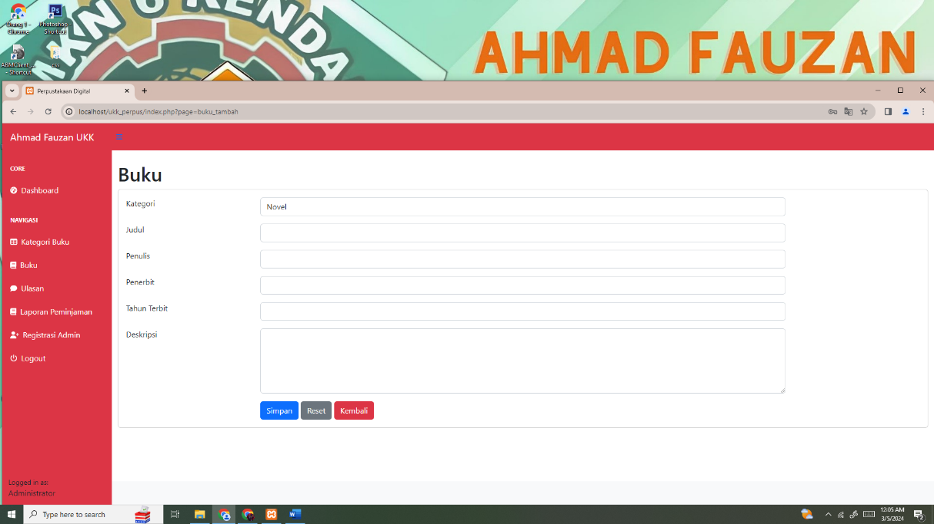

Ganbar 3.20 Hasil dari codingan buku_tambah.php

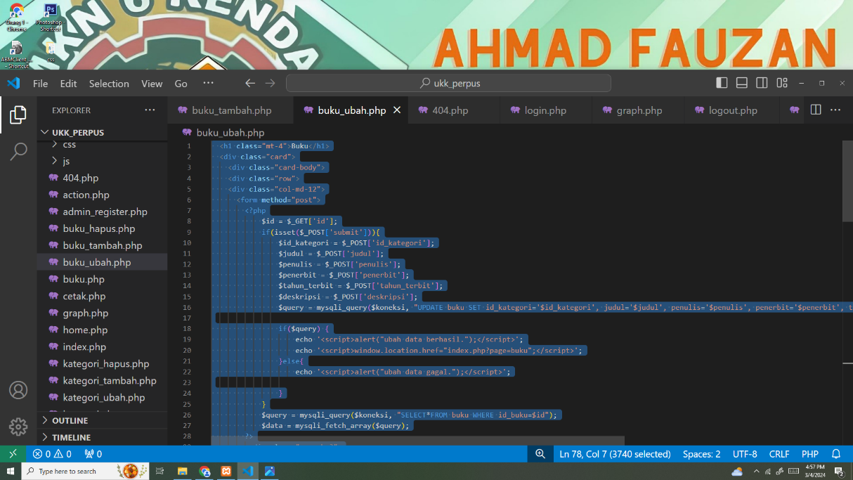

Ganbar 3.21 Membuat codingan ubah buku

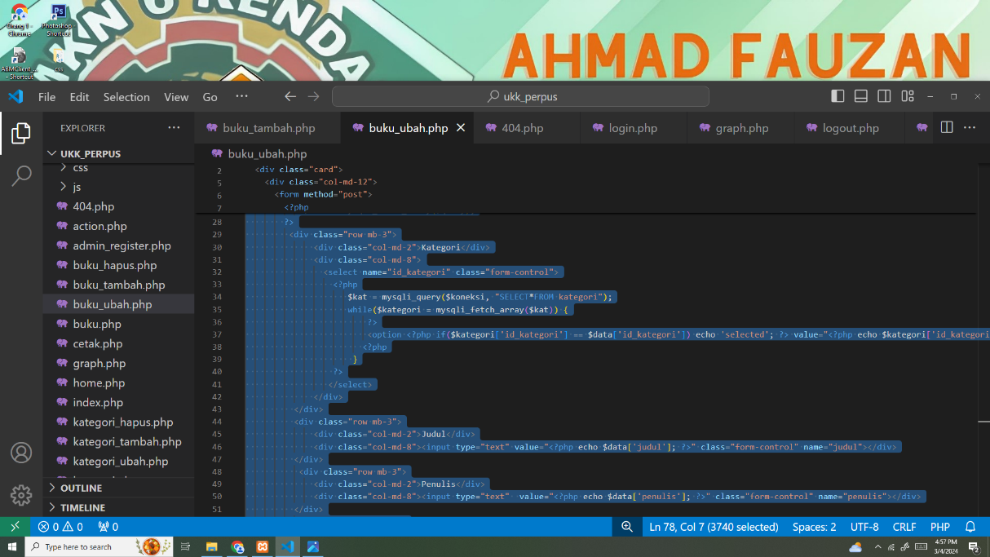

Ganbar 3.21

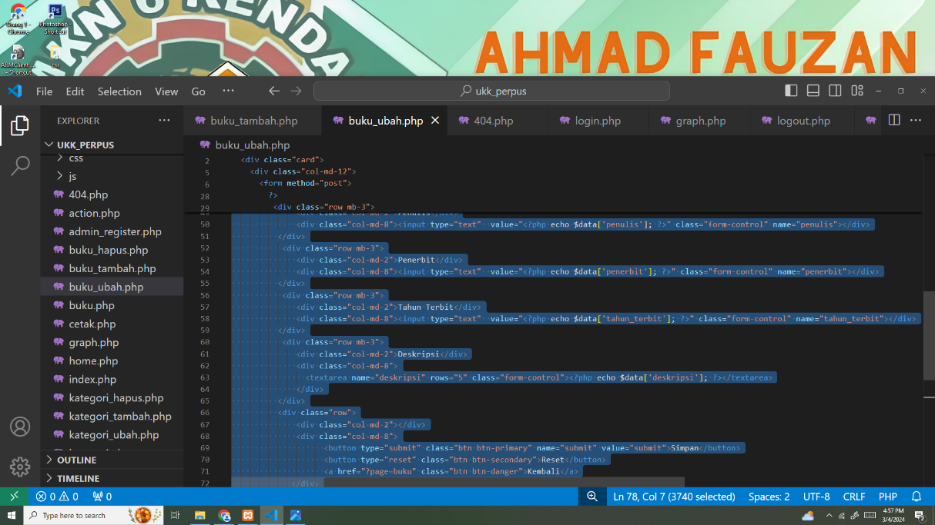

Ganbar 3.21

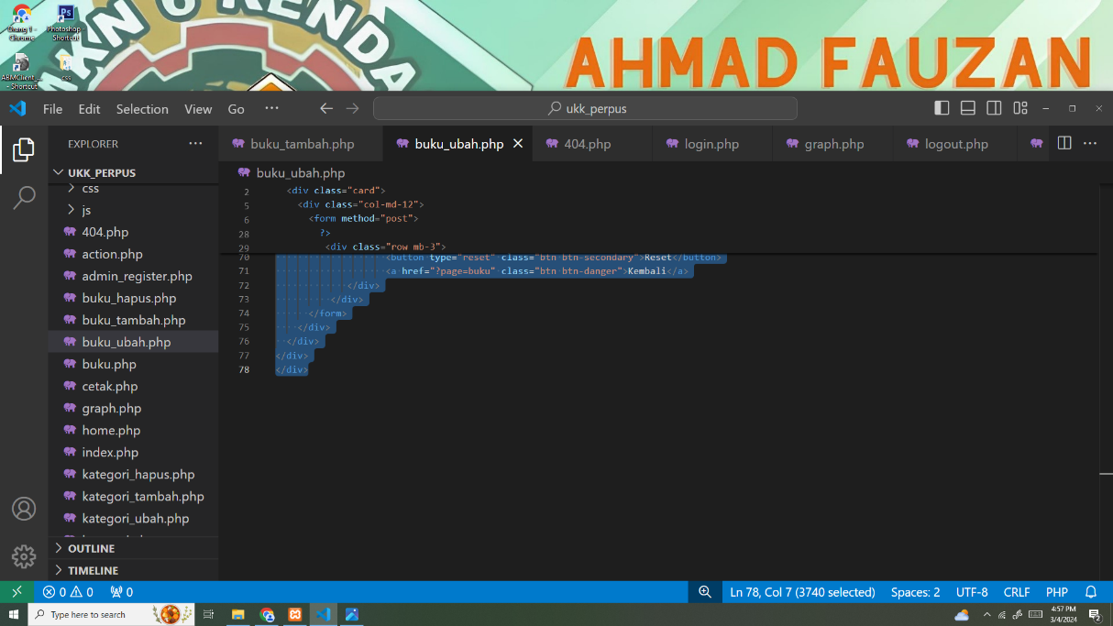

Ganbar 3.21

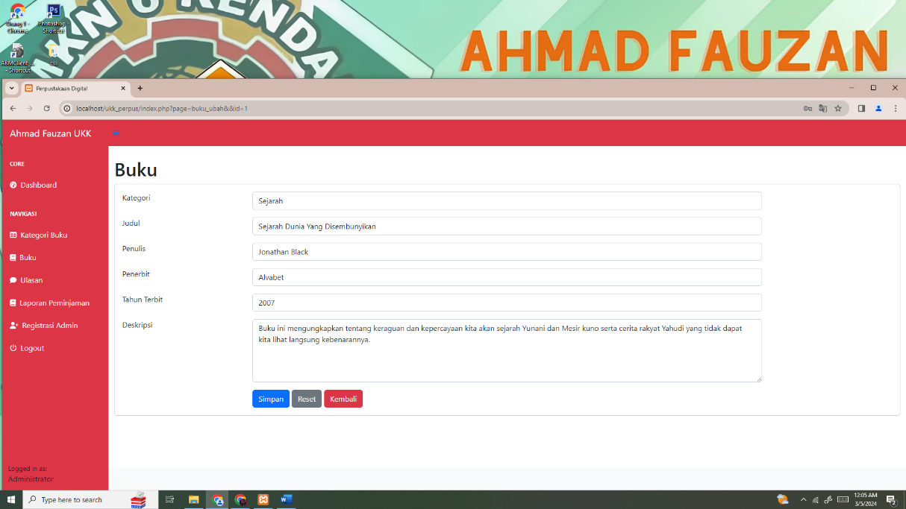

Ganbar 3.22 Hasil dari codingan buku_ubah.php

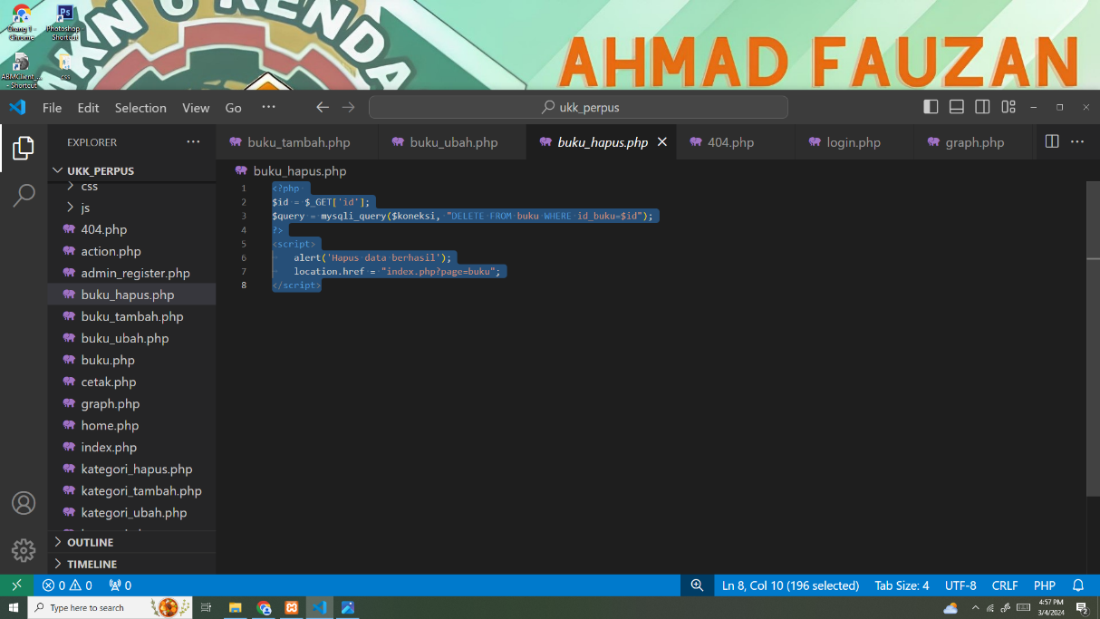

Ganbar 3.23 Membuat codingan hapus buku

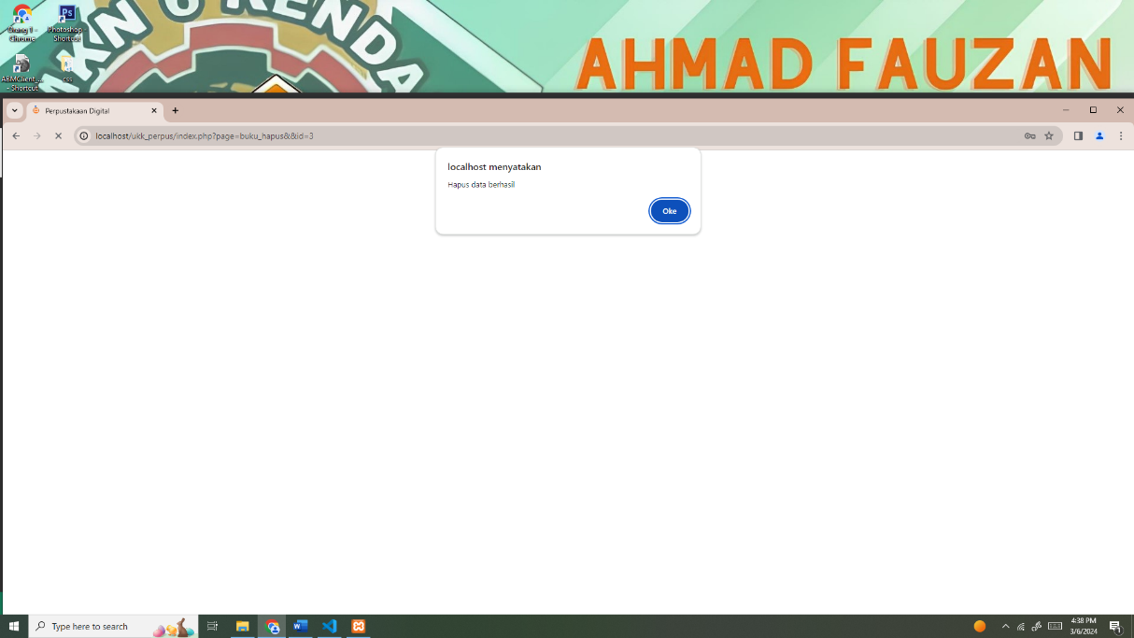

Ganbar 3.24 Hasil dari codingan buku_hapus.php

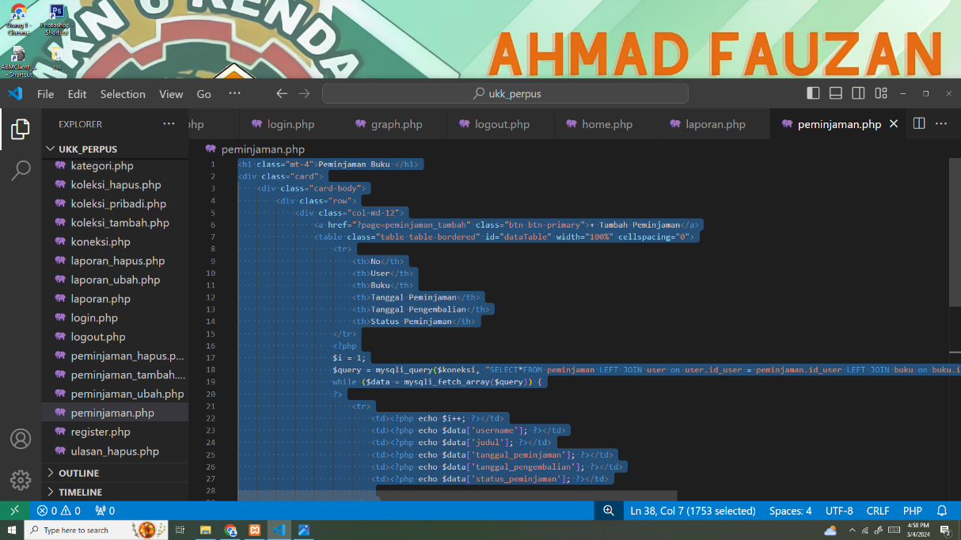

Ganbar 3.25 Membuat codingan peminjaman, untuk peminjaman hanya umtuk peminjam jadi admin dan petugas tidak ada tampilan peminjaman

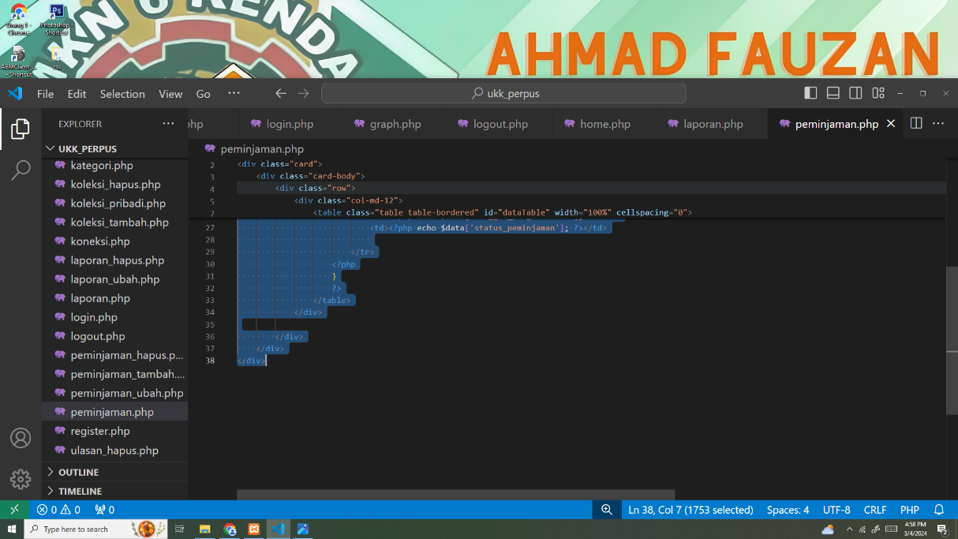

Ganbar 3.25

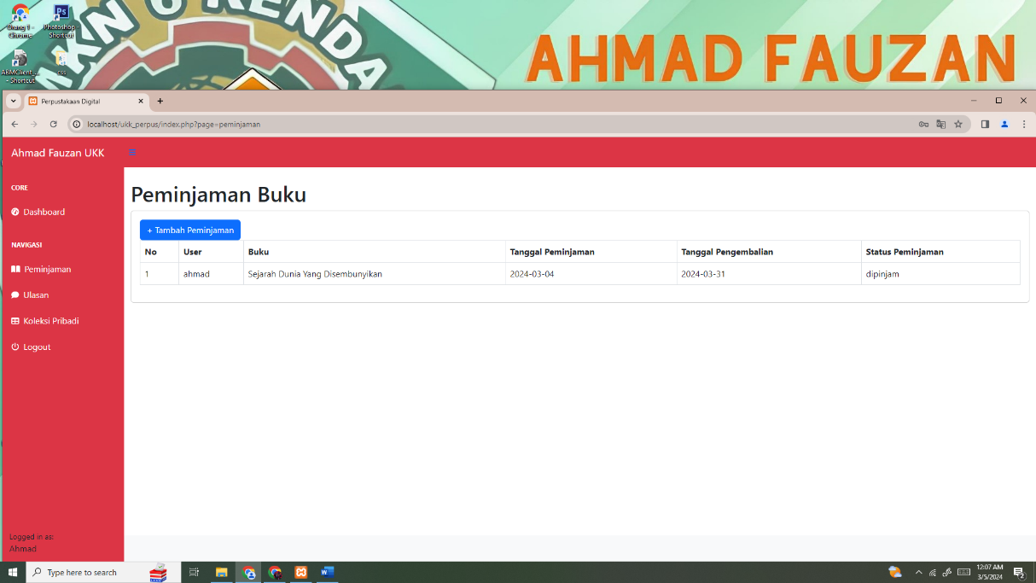

Ganbar 3.26 Hasil dari codingan peminjaman.php

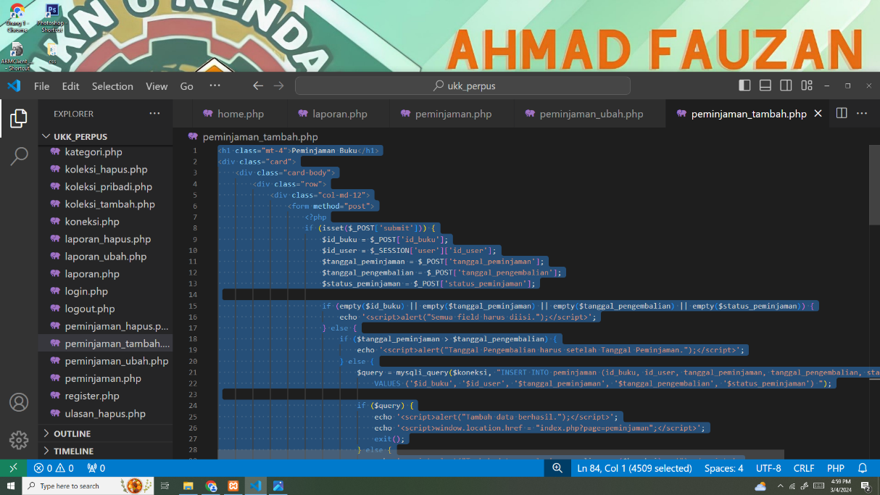

Ganbar 3.27 Membuat codingan tambah peminjaman

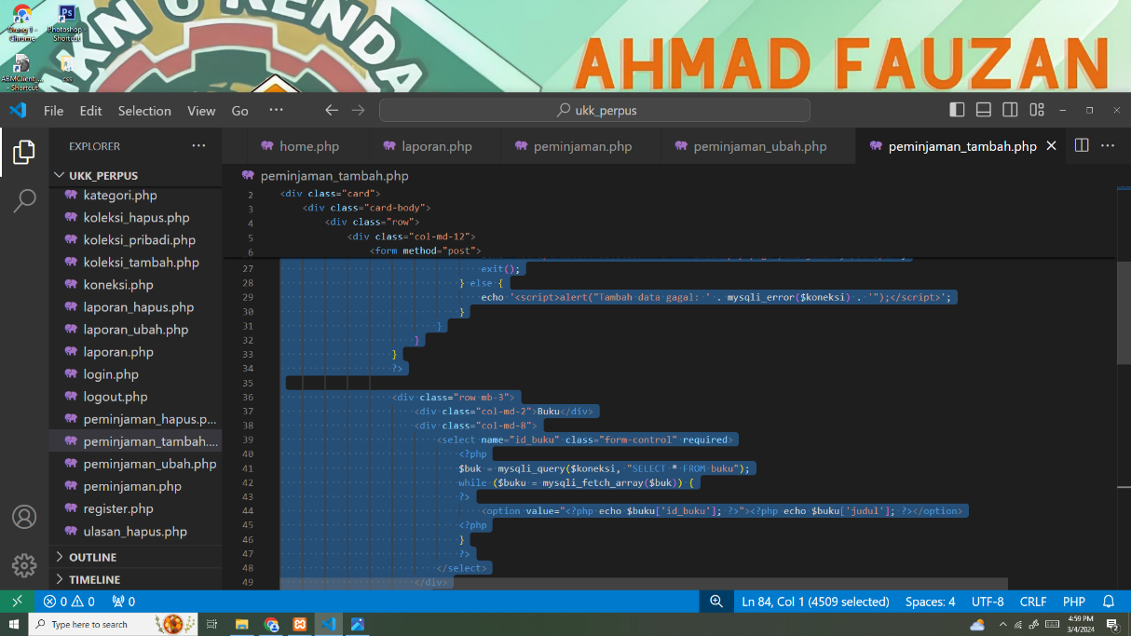

Ganbar 3.27

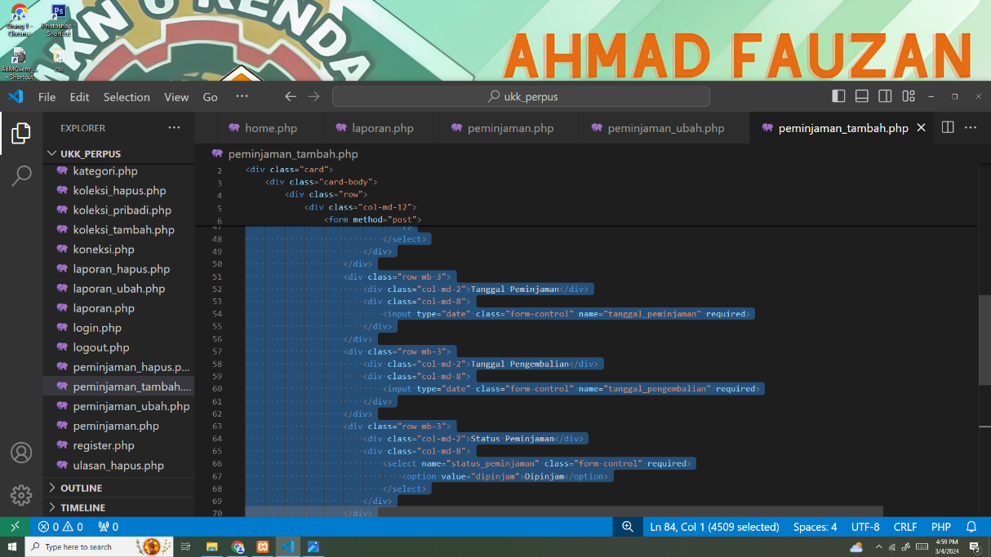

Ganbar 3.27

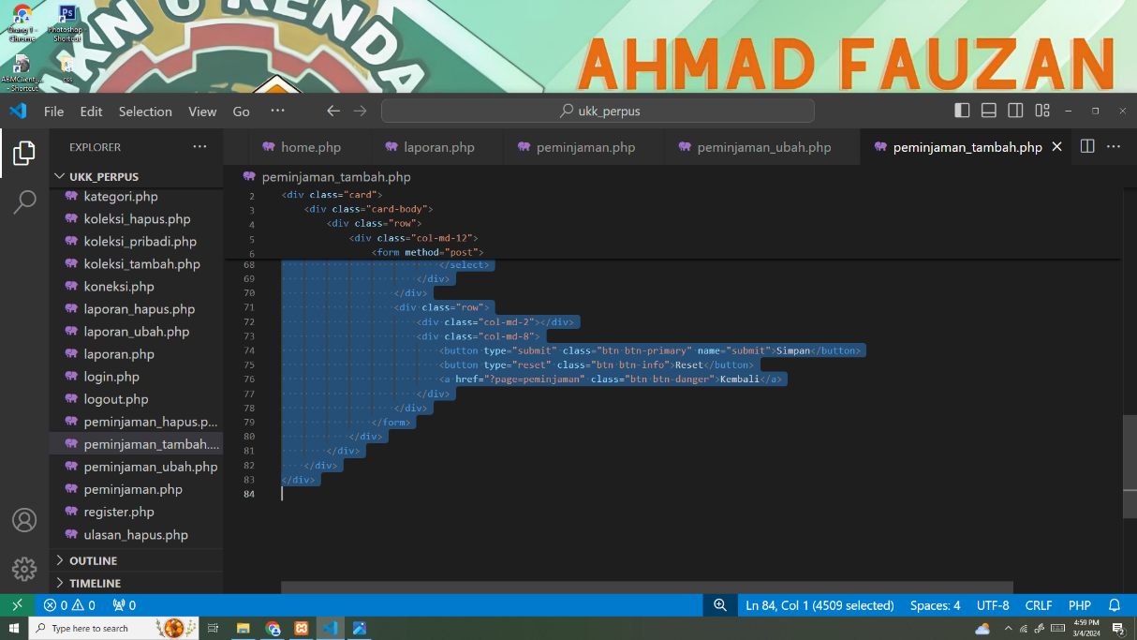

Ganbar 3.27

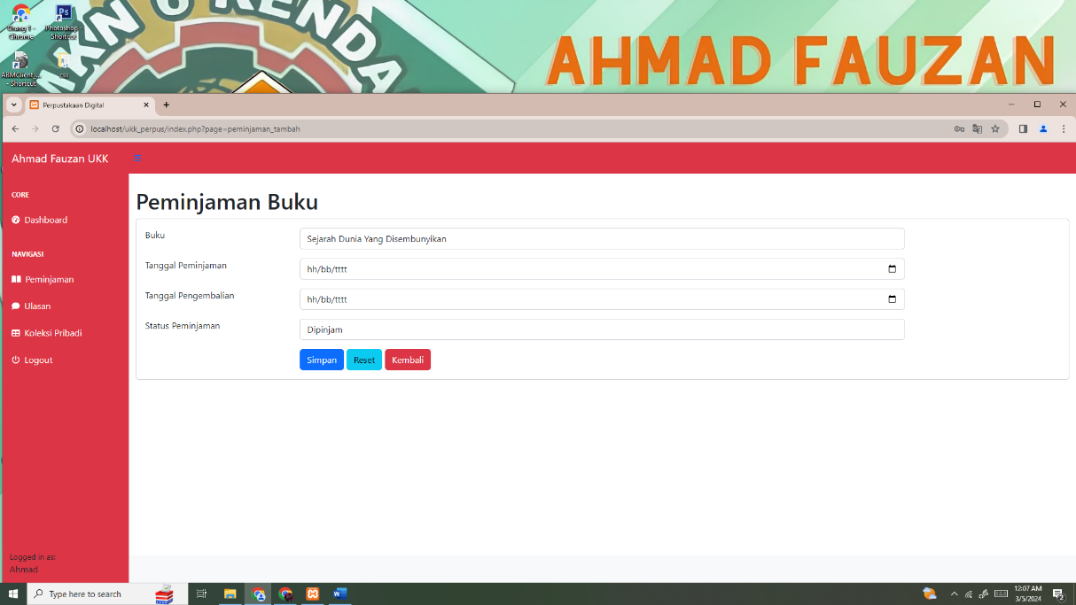

Ganbar 3.28 Hasil dari codingan peminjaman_tambah.php

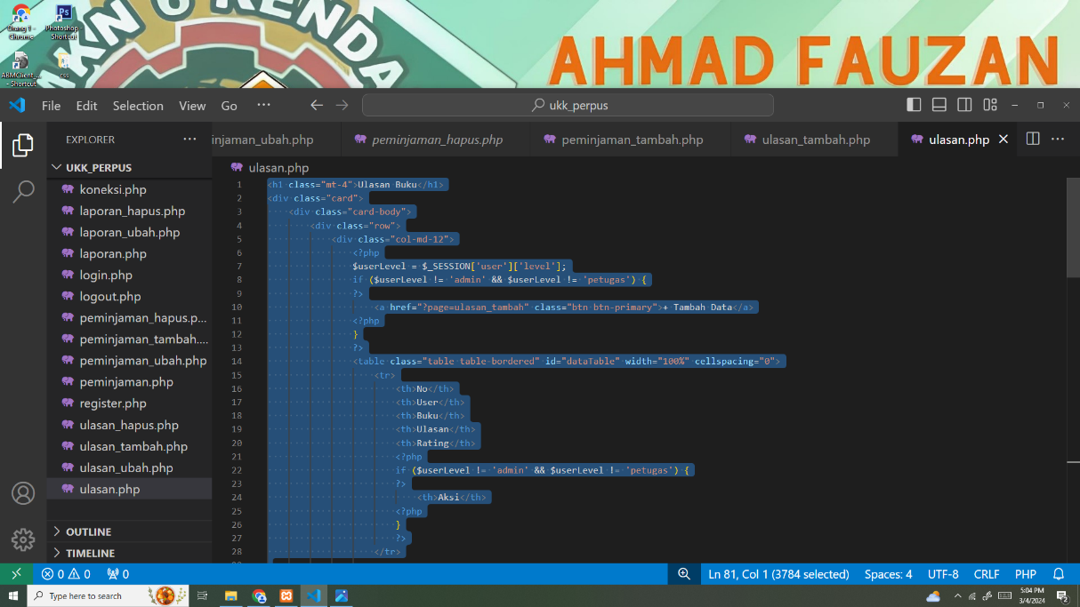

Ganbar 3.29 Membuat codingan ulasan

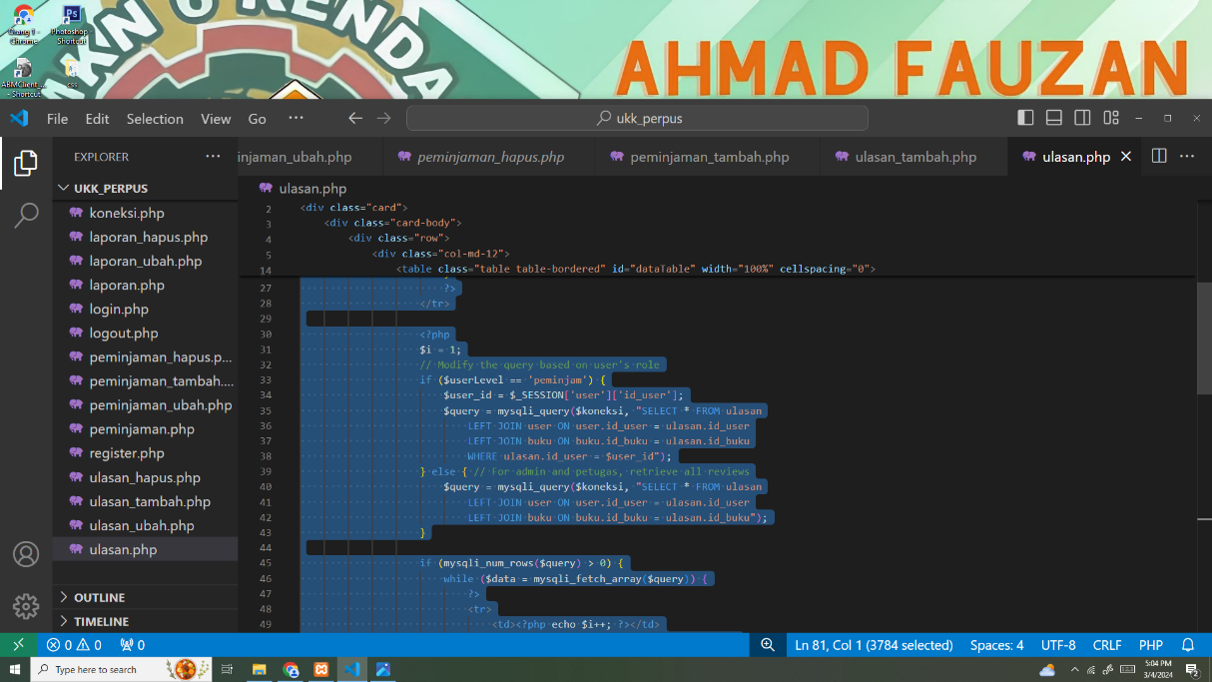

Ganbar 3.29

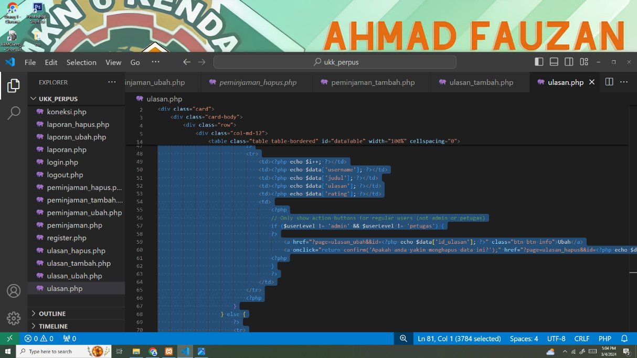

Ganbar 3.29

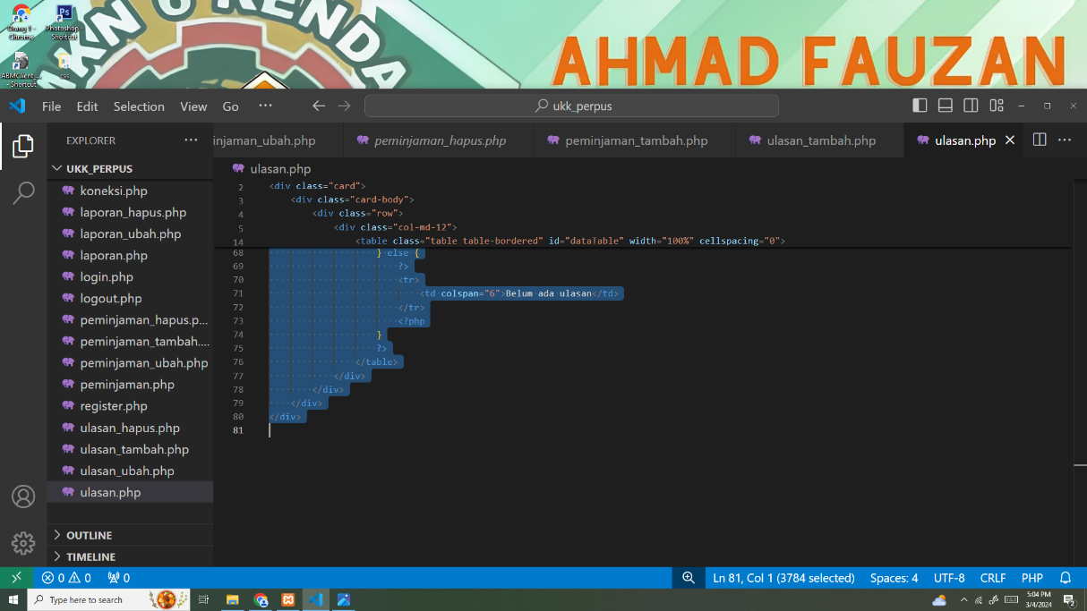

Ganbar 3.29

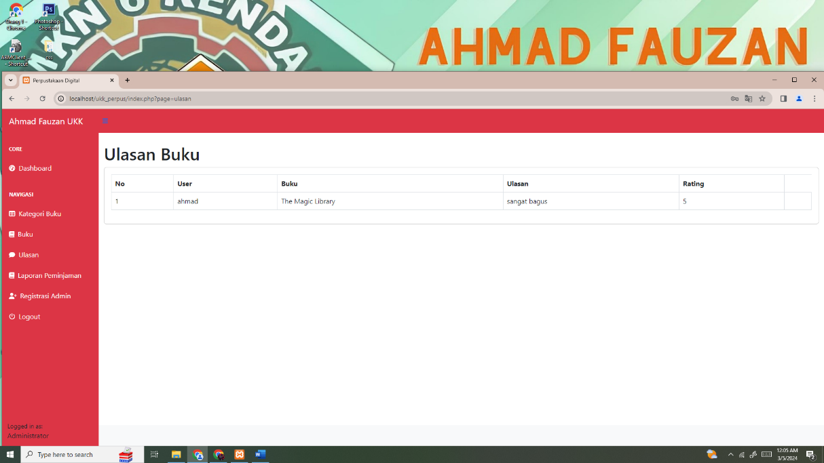

Ganbar 3.30 Hasil dari codingan ulasan.php ada 2 tampilan, di bawah ini ulasan untuk admin dan petugas

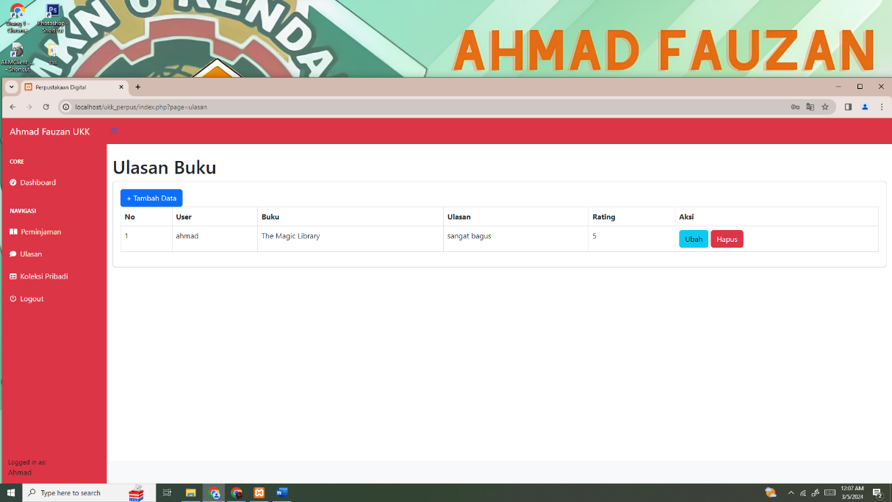

Ganbar 3.31 Dan ini hasil codingan dari ulasan.php untuk peminjam

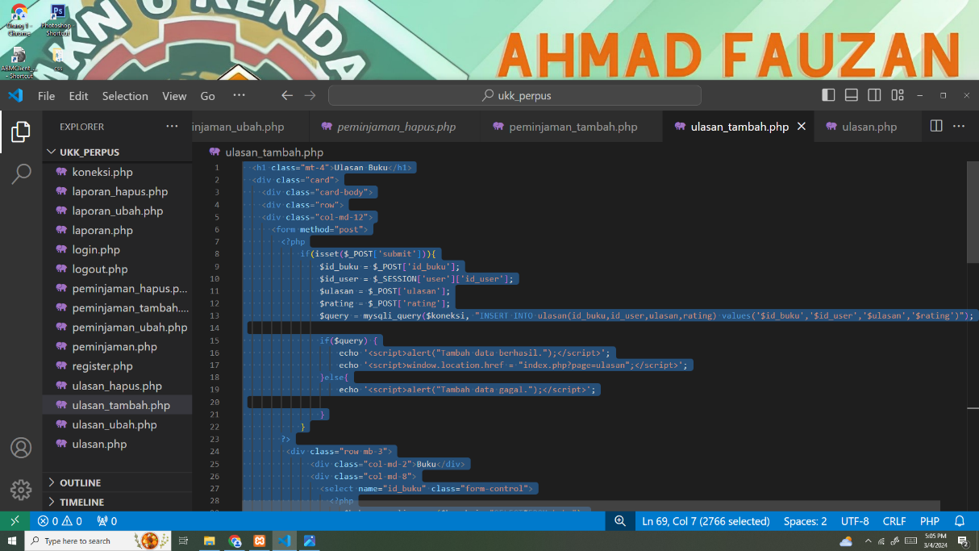

Ganbar 3.32 Membuat codingan tambah ulasan

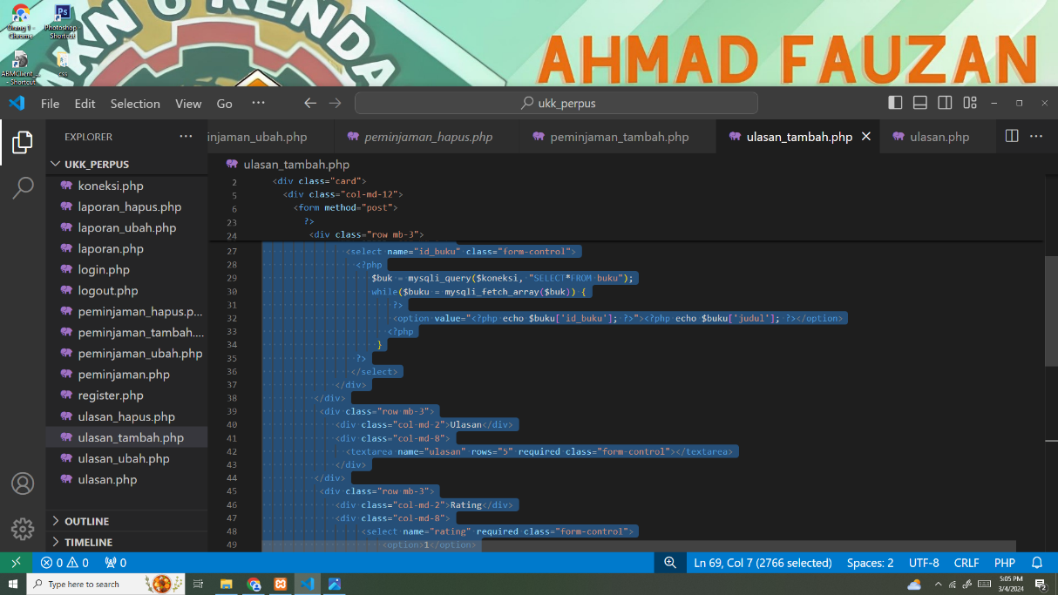

Ganbar 3.32

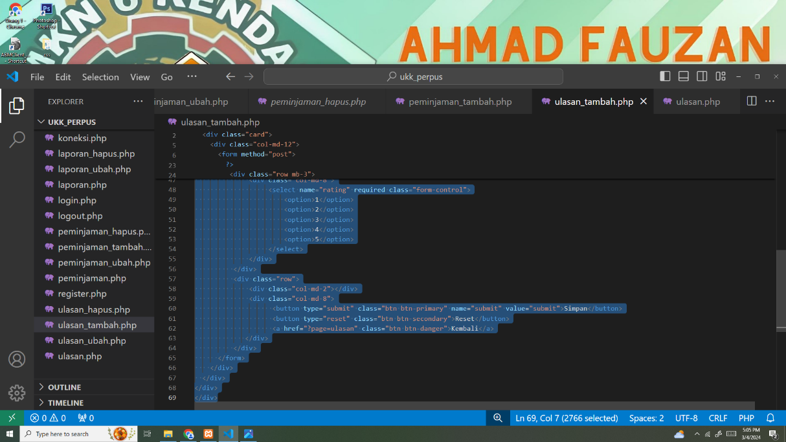

Ganbar 3.32

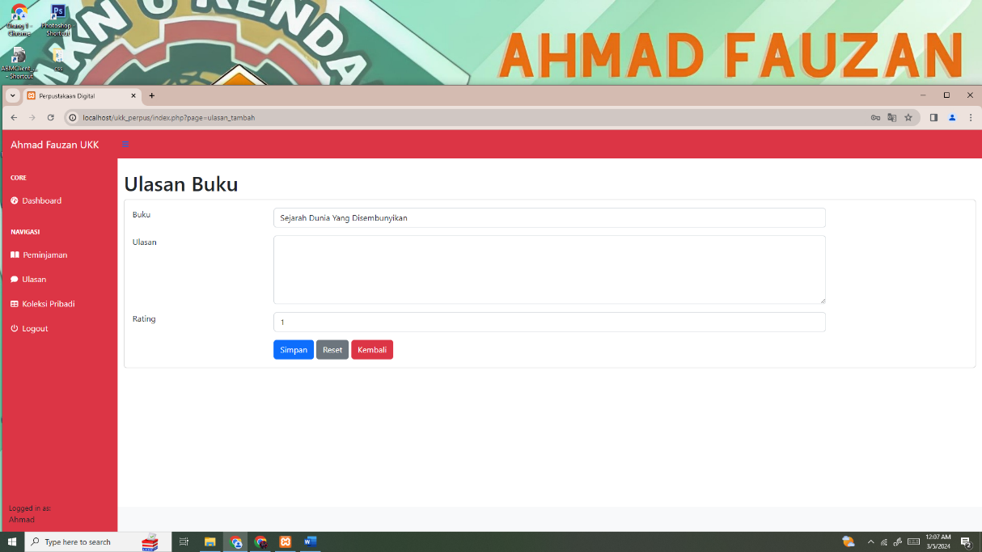

Ganbar 3.33 Hasil dari codingan ulasan_tambah.php hanya untuk peminjam

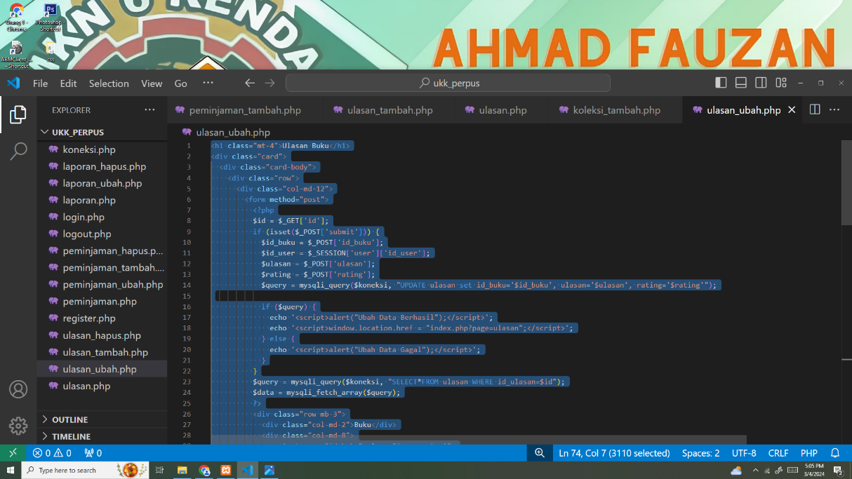

Ganbar 3.34 Membuat codingan ubah ulasan

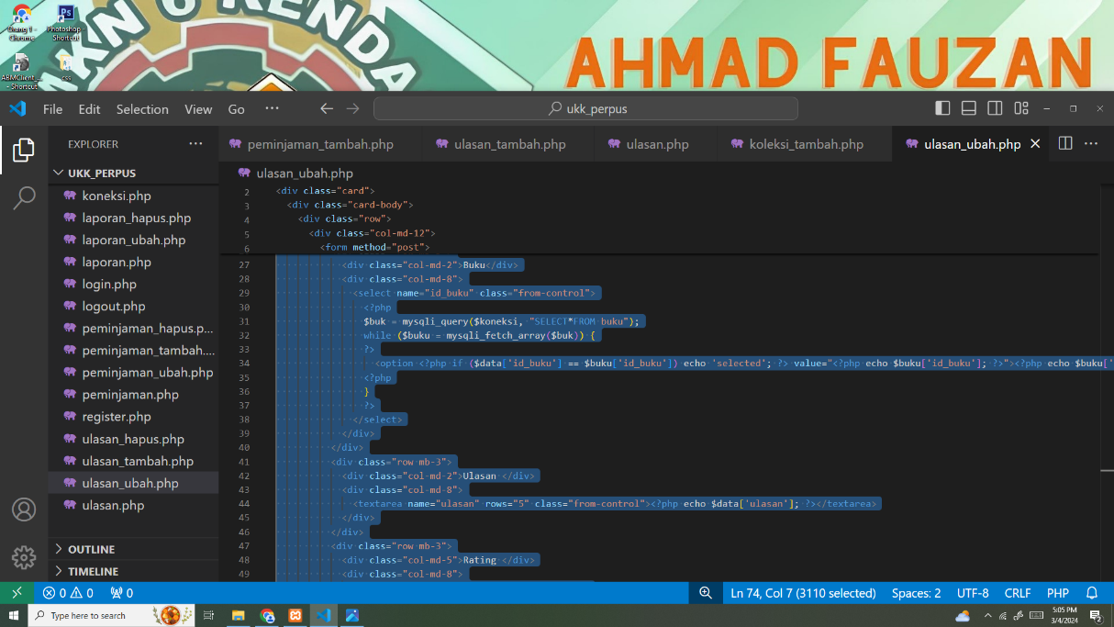

Ganbar 3.34

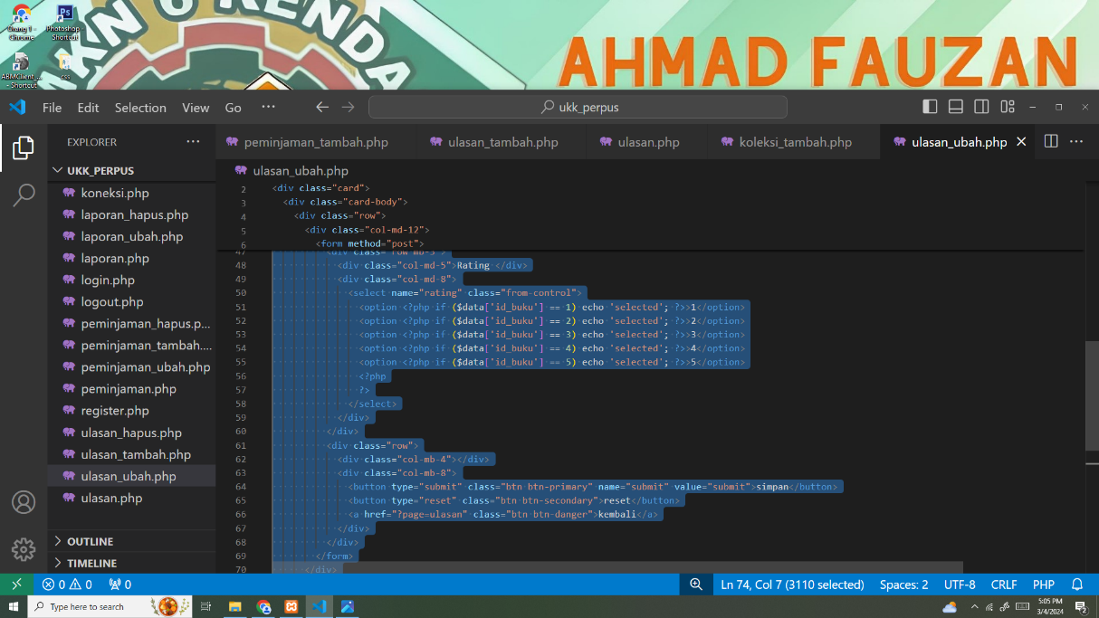

Ganbar 3.34

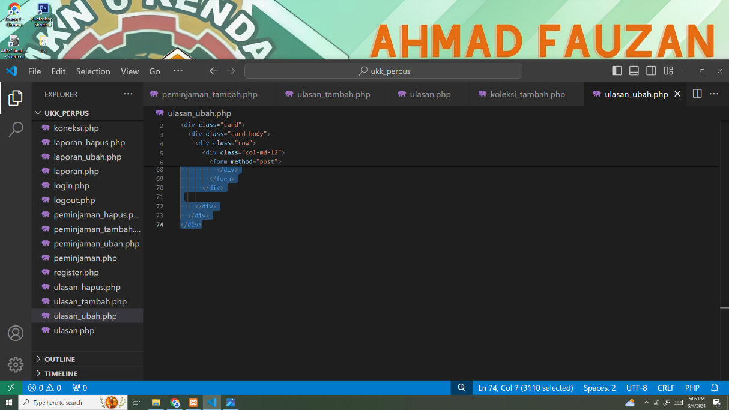

Ganbar 3.34

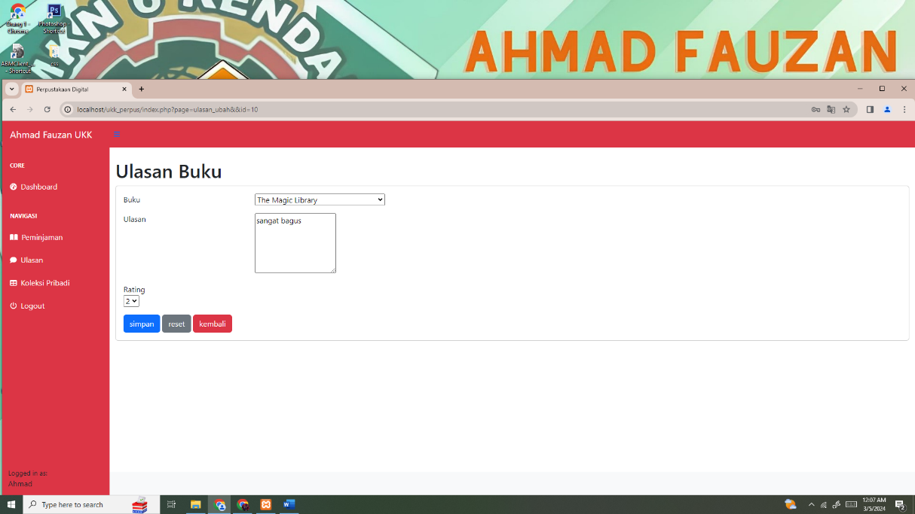

Ganbar 3.35 Hasil dari codingan ulasan_ubah.php hanya untuk peminjam

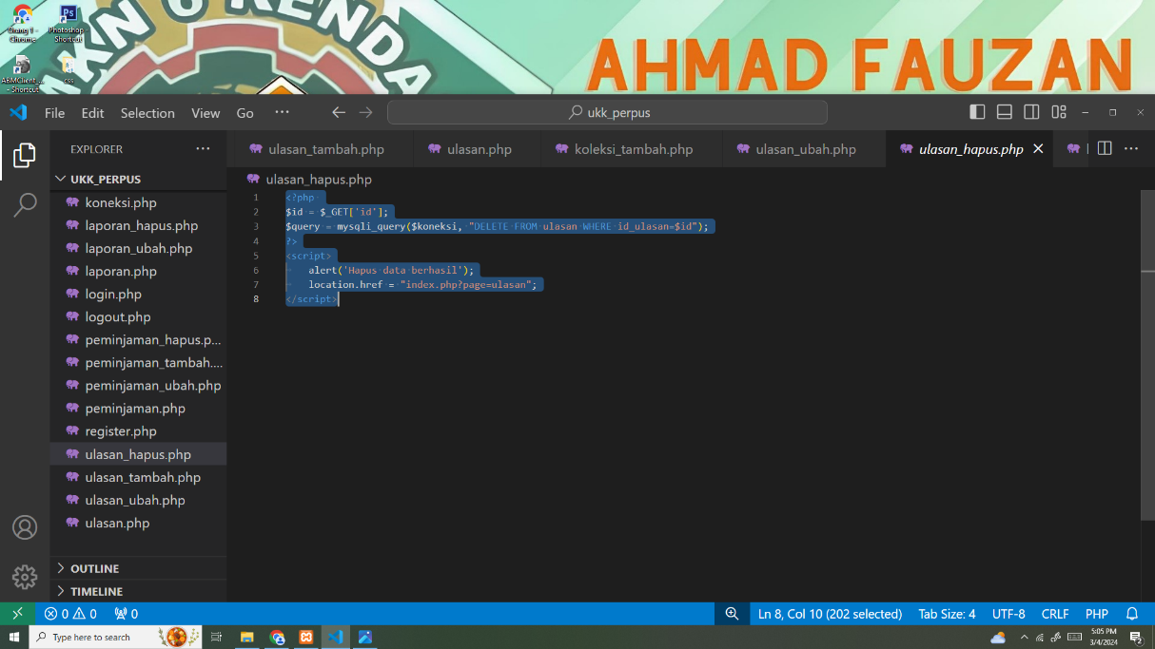

Ganbar 3.36 Membuat codingan hapus ulasan

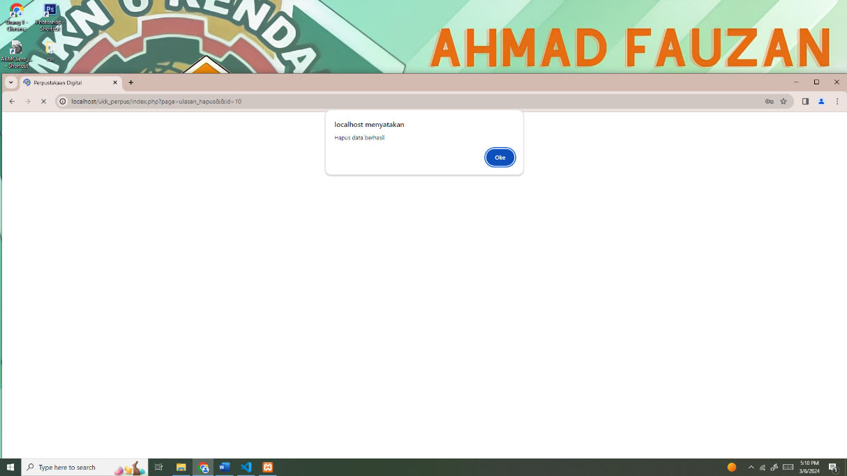

Ganbar 3.37 Hasil dari codingan ulasan_hapus.php hanya untuk peminjam

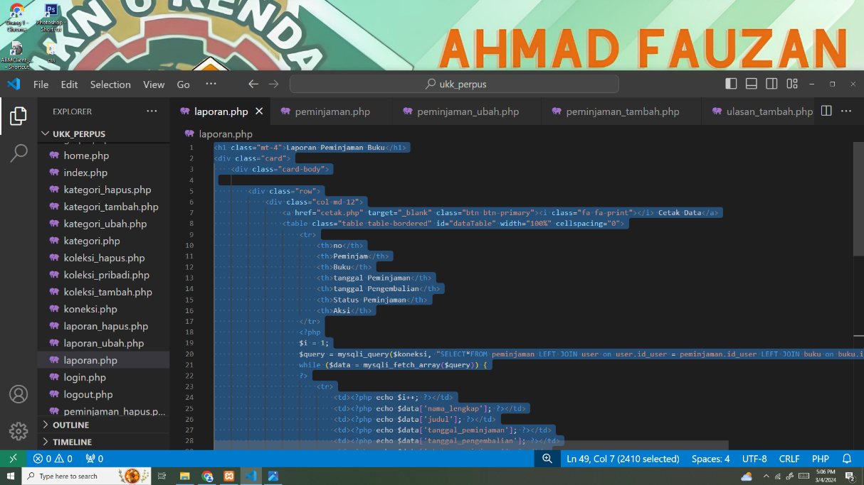

Ganbar 3.38 Membuat codingan laporan peminjaman

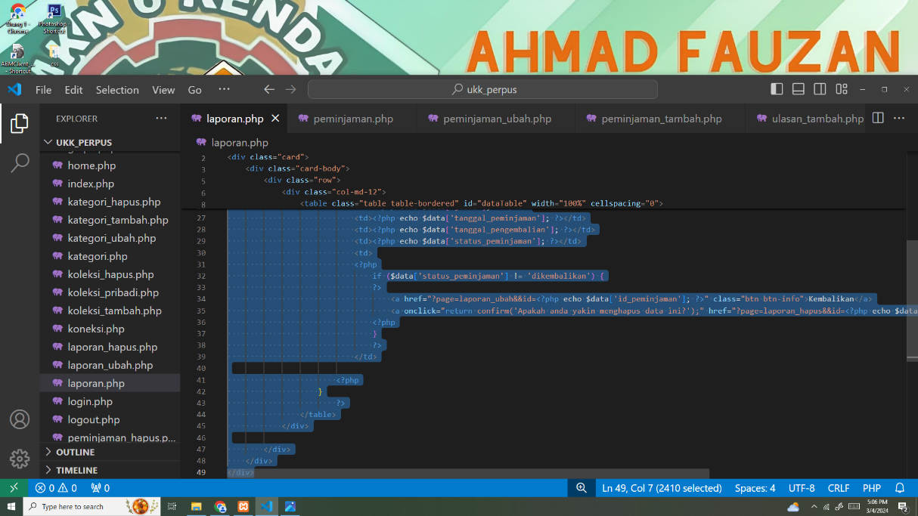

Ganbar 3.38

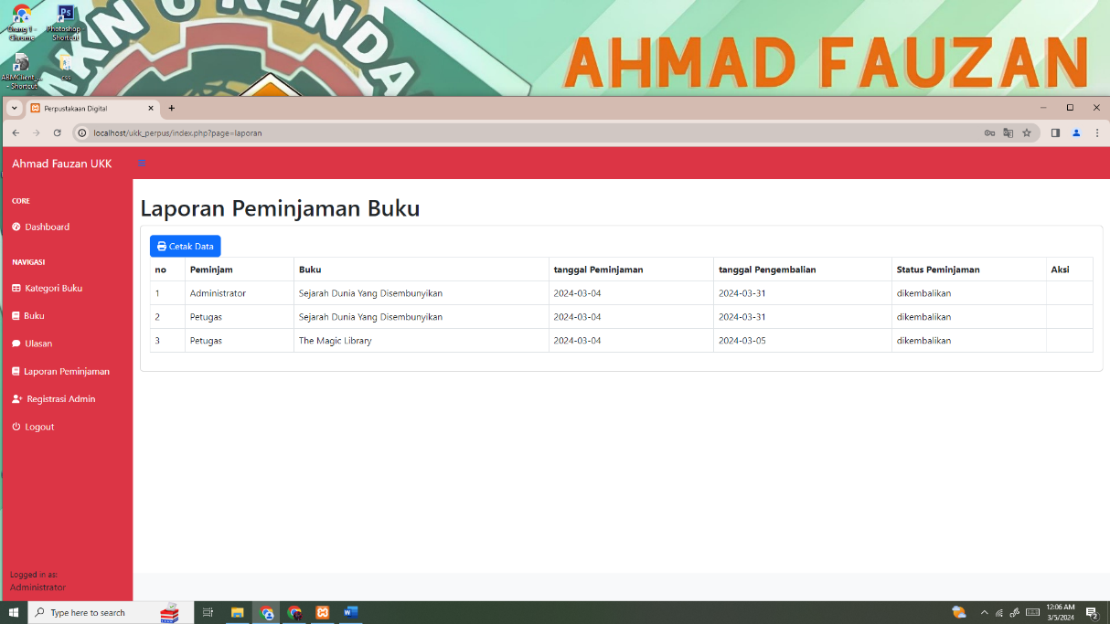

Ganbar 3.39 Hasil dari codingan laporan.php hanya untuk admin dan petugas

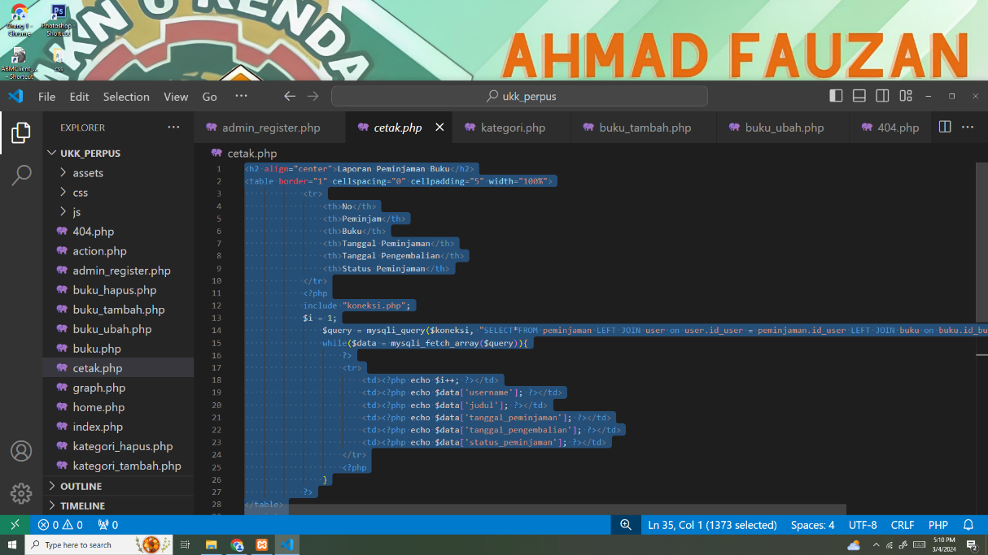

Ganbar 3.40 Membuat codingan cetak laporan

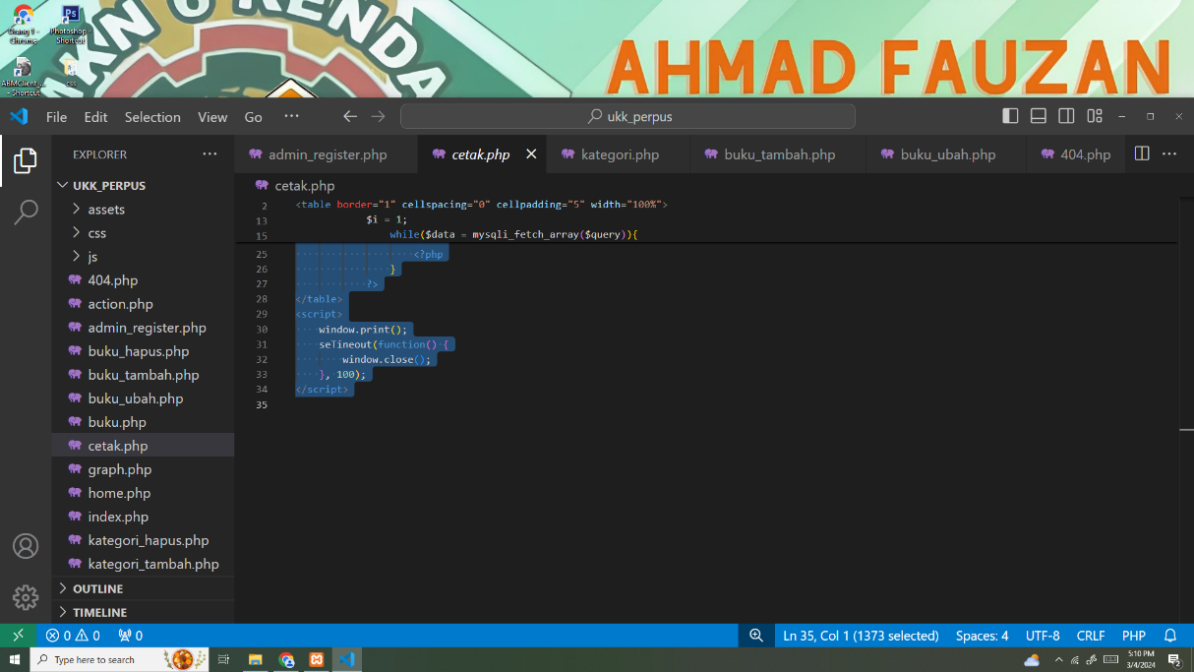

Ganbar 3.40

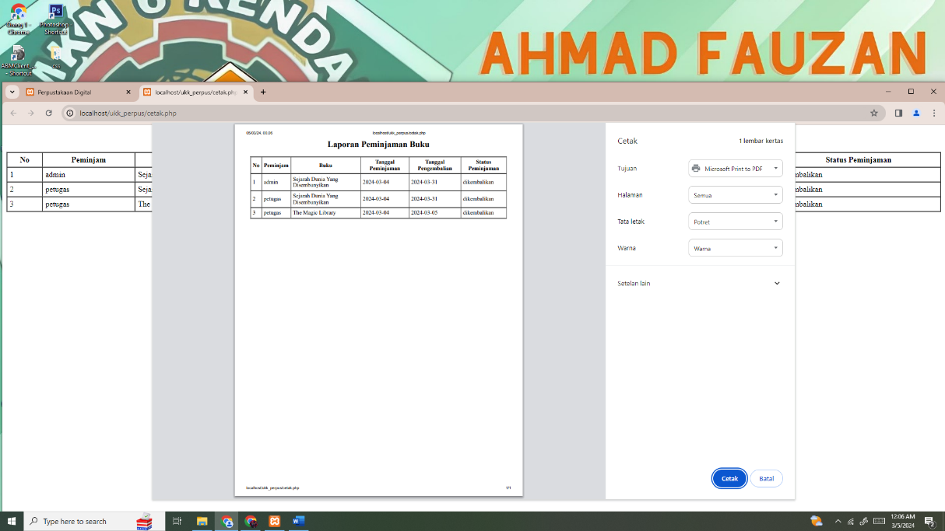

Ganbar 3.41 Hasil dari codingan cetak.php hanya untuk admin dan petugas

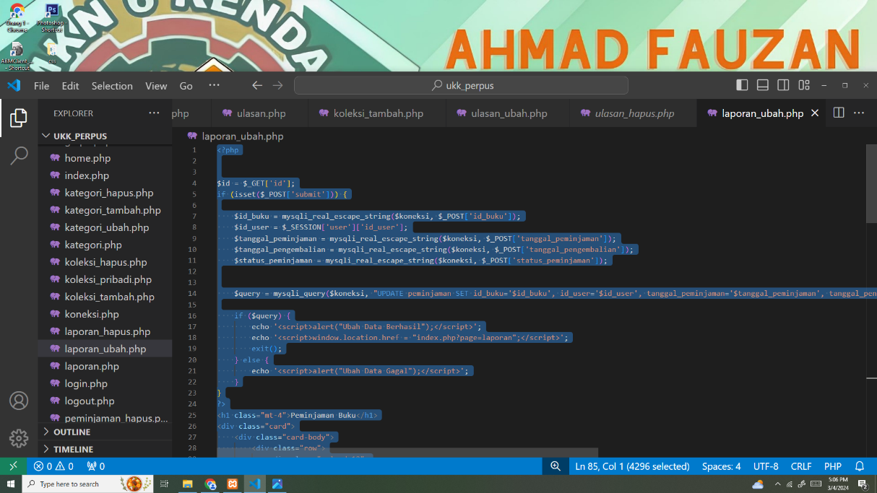

Ganbar 3.42 Membuat codingan ubah laporan

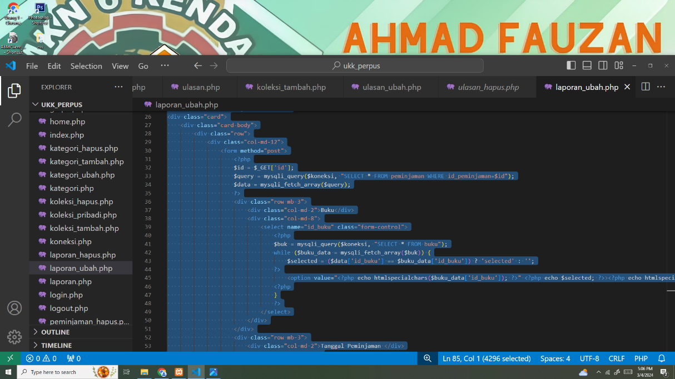

Ganbar 3.42

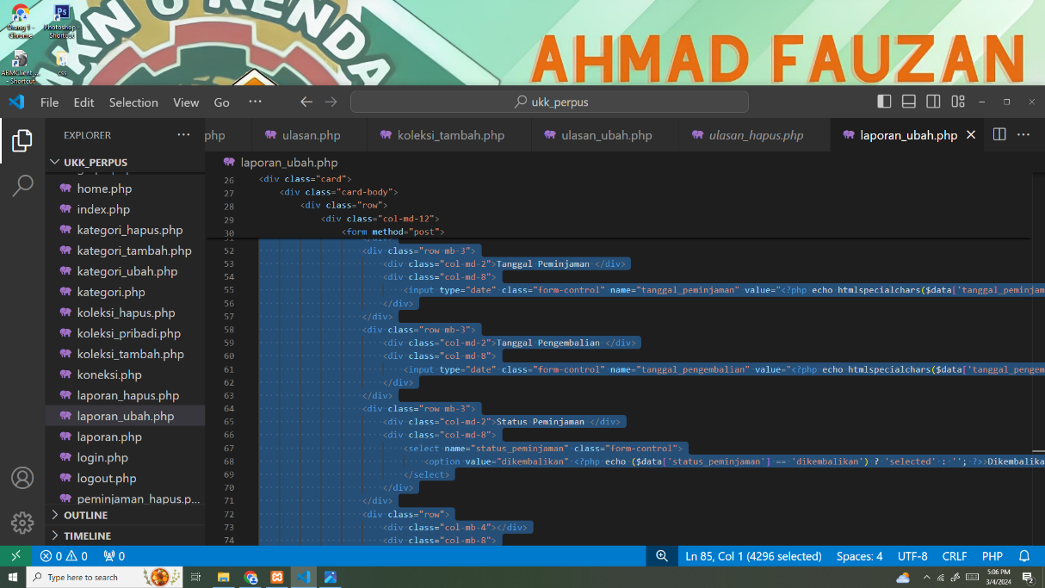

Ganbar 3.42

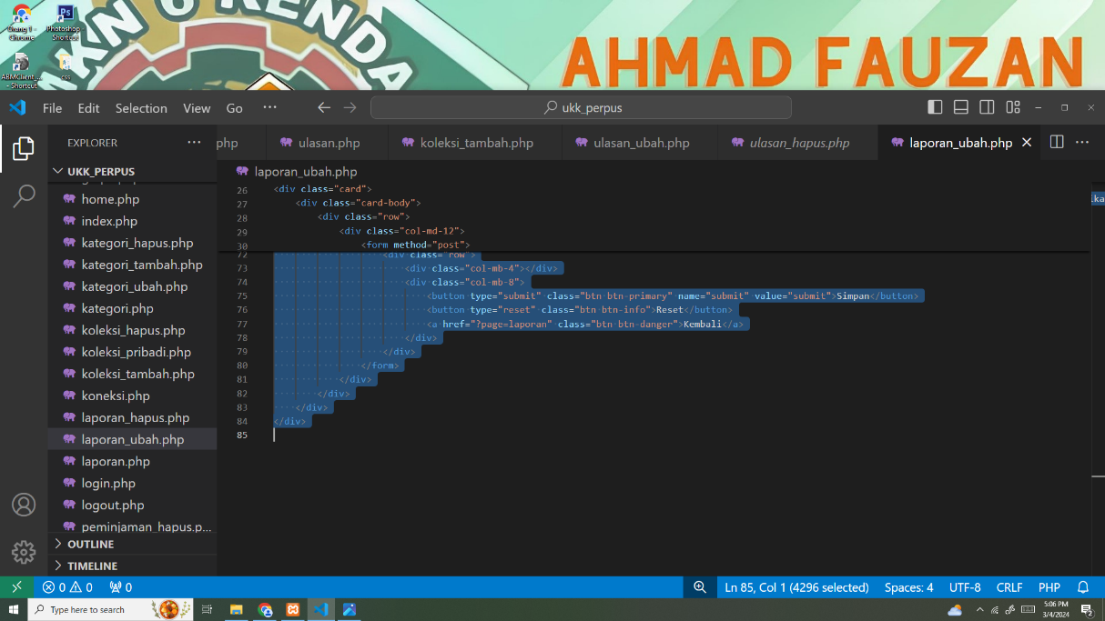

Ganbar 3.42

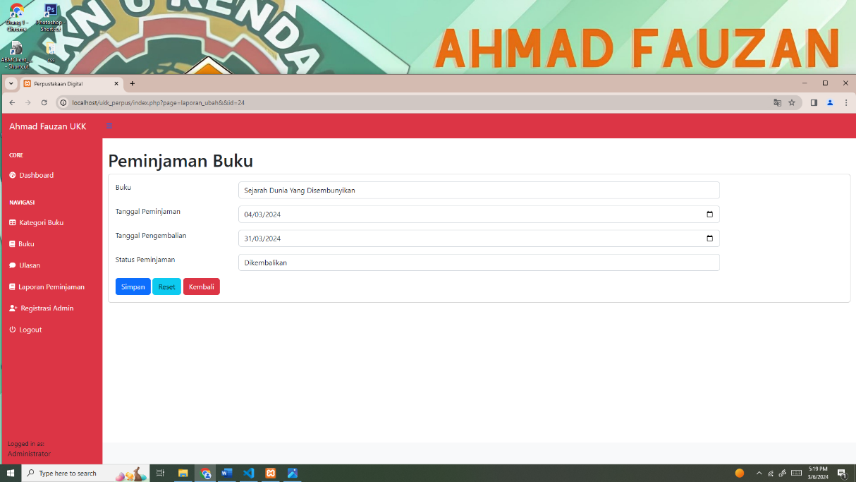

Ganbar 3.43 Hasil dari codingan laporan_ubah.php hanya untuk admin dan petugas

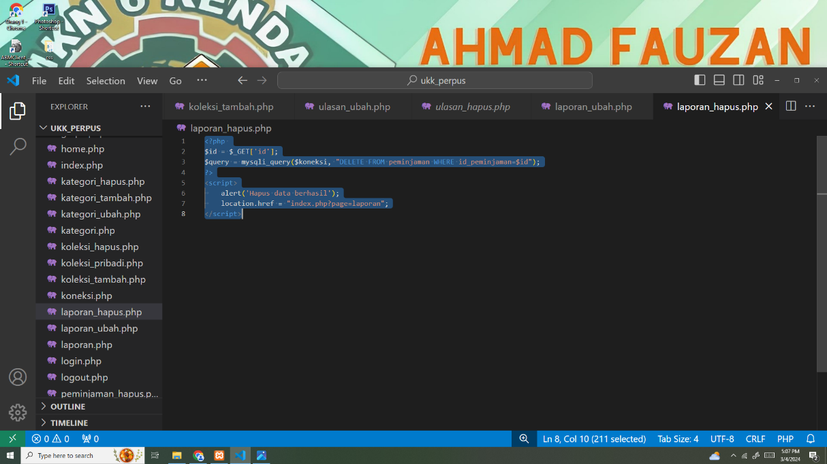

Ganbar 3.44 Membuat codingan hapus laporan

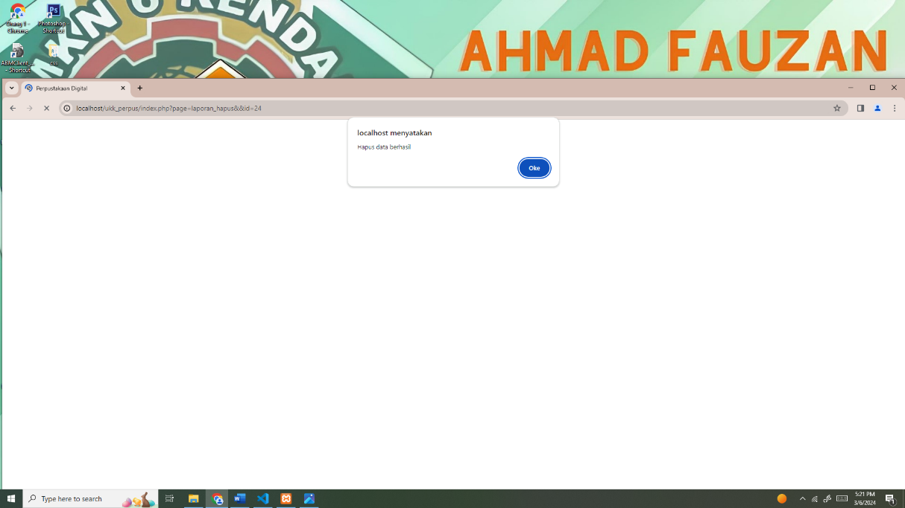

Ganbar 3.45 Hasil dari codingan laporan_hapus.php

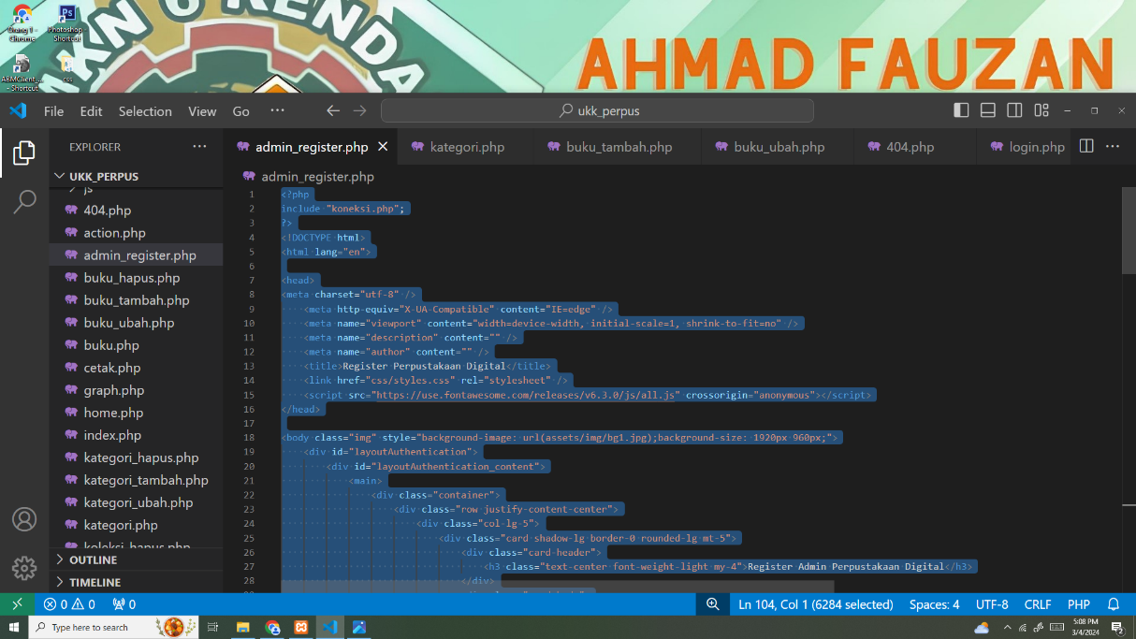

Ganbar 3.46 Membuat codingan registrasi untuk petugas, halaman ini hanya untuk admin

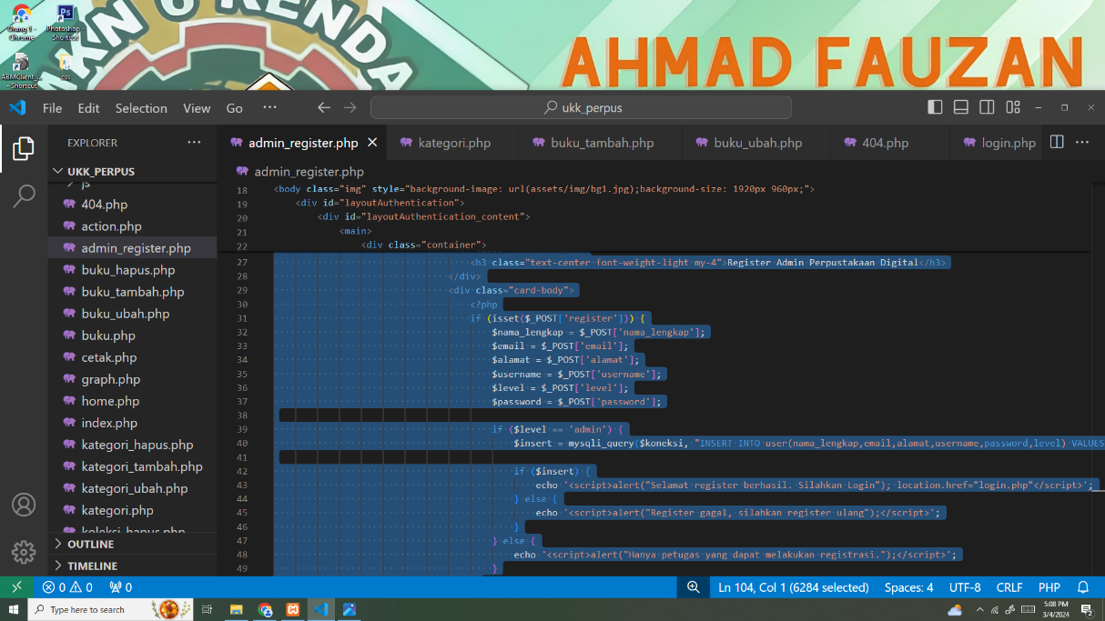

Ganbar 3.46

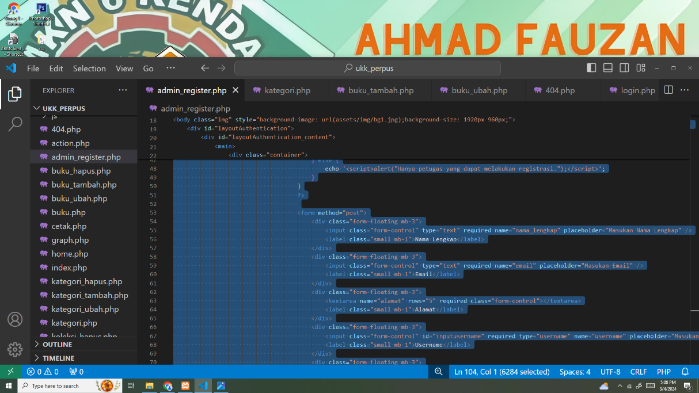

Ganbar 3.46

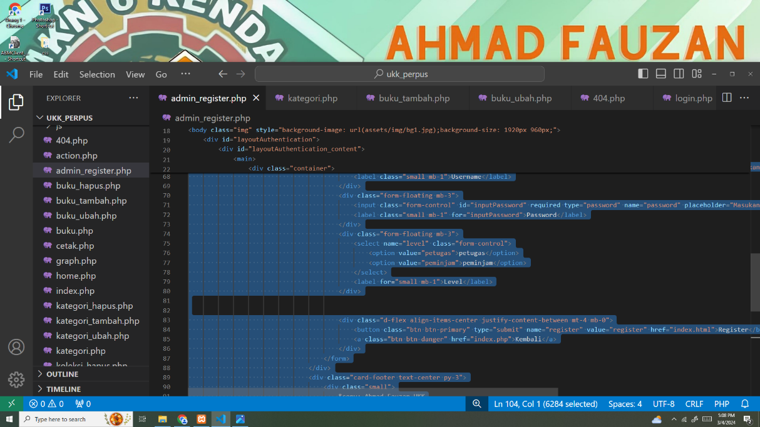

Ganbar 3.46

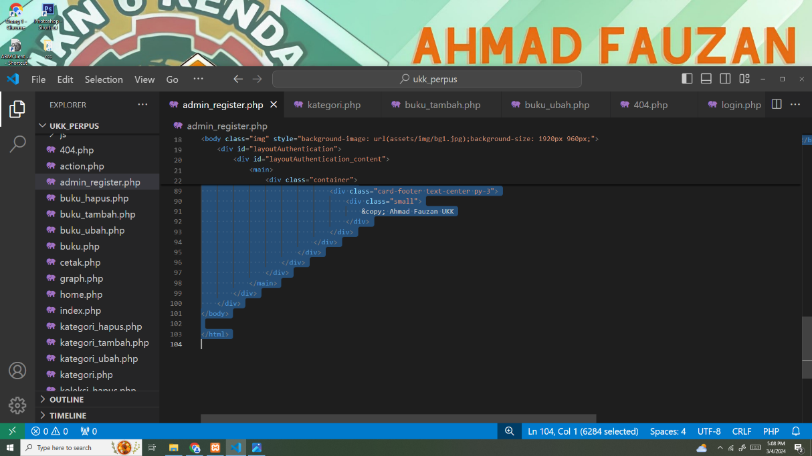

Ganbar 3.46

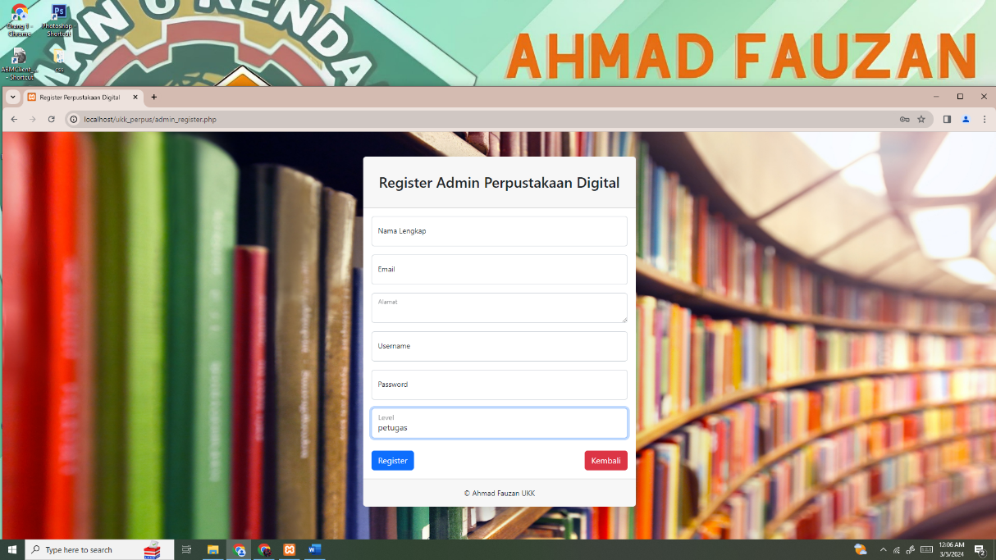

Ganbar 3.47 Hasil dari codingan admin_register.php, tampilan ini hanya untuk admin

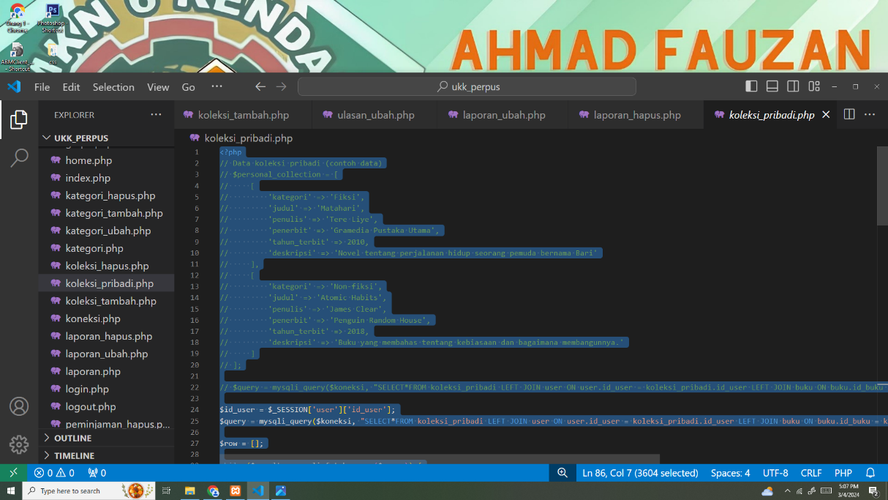

Ganbar 3.48 Membuat codingan koleksi pribadi

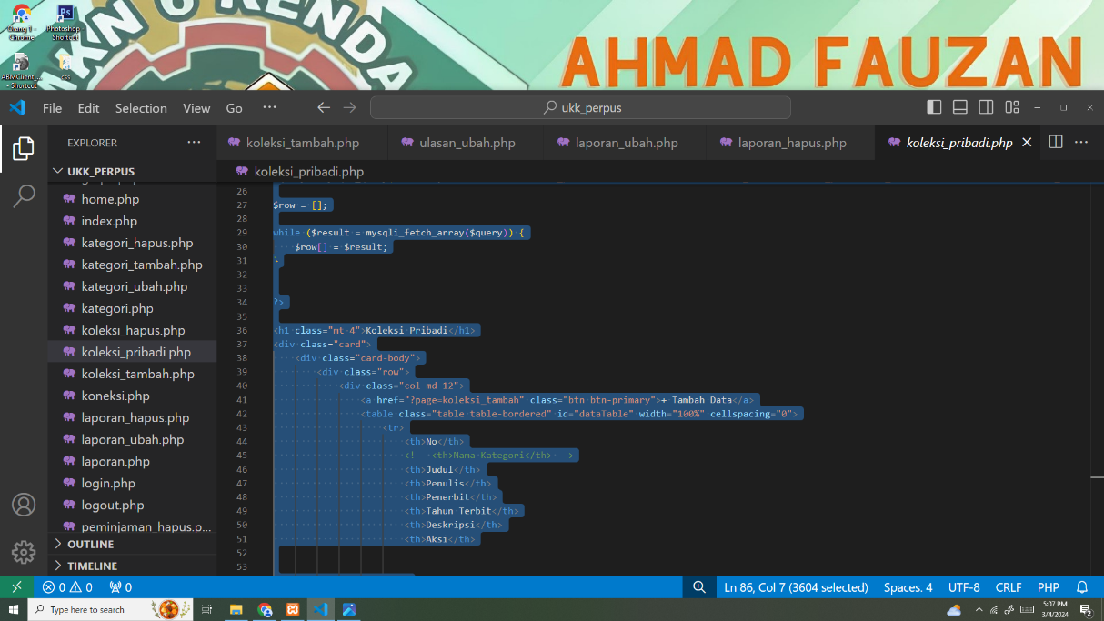

Ganbar 3.48

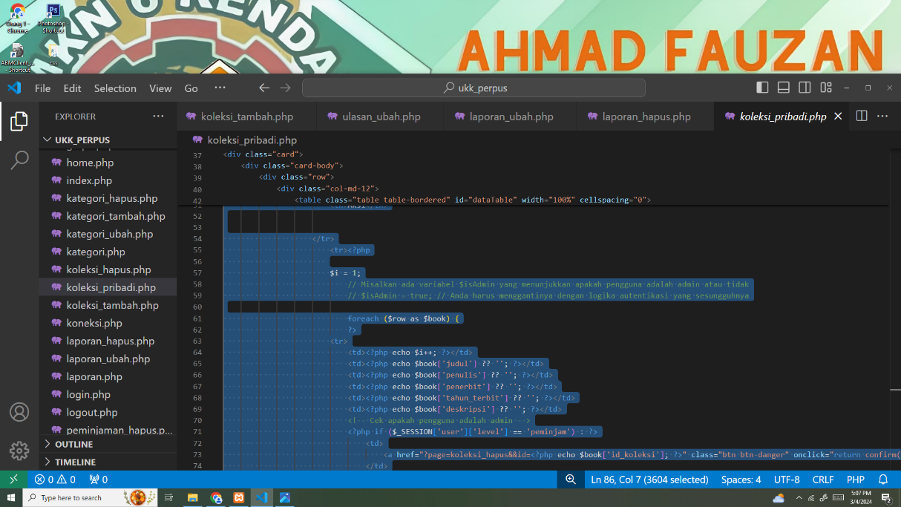

Ganbar 3.48

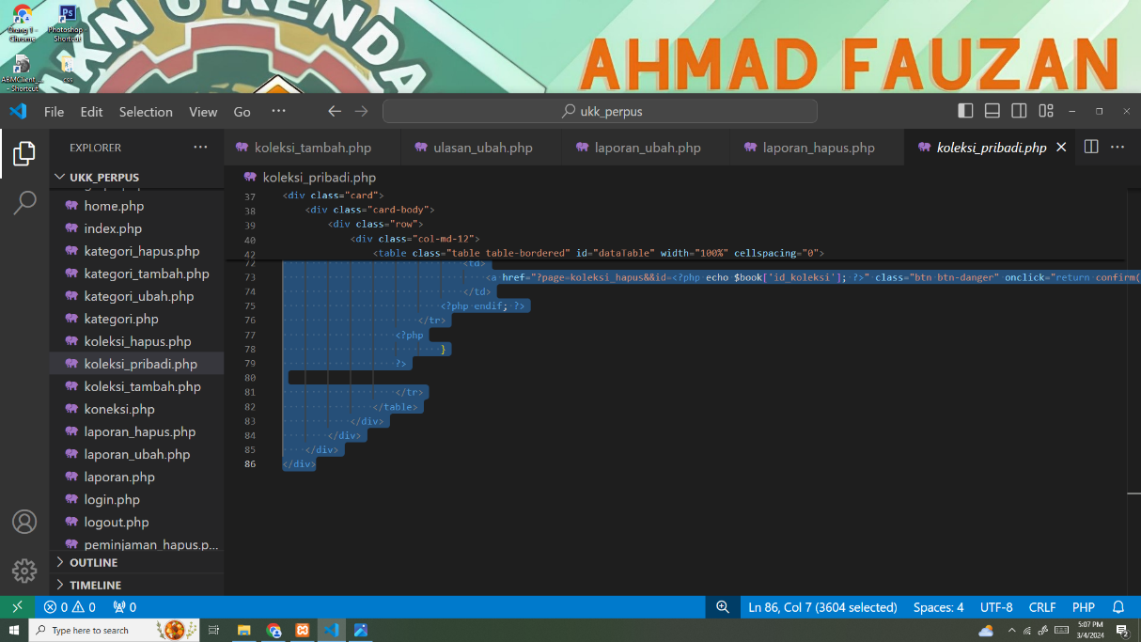

Ganbar 3.48

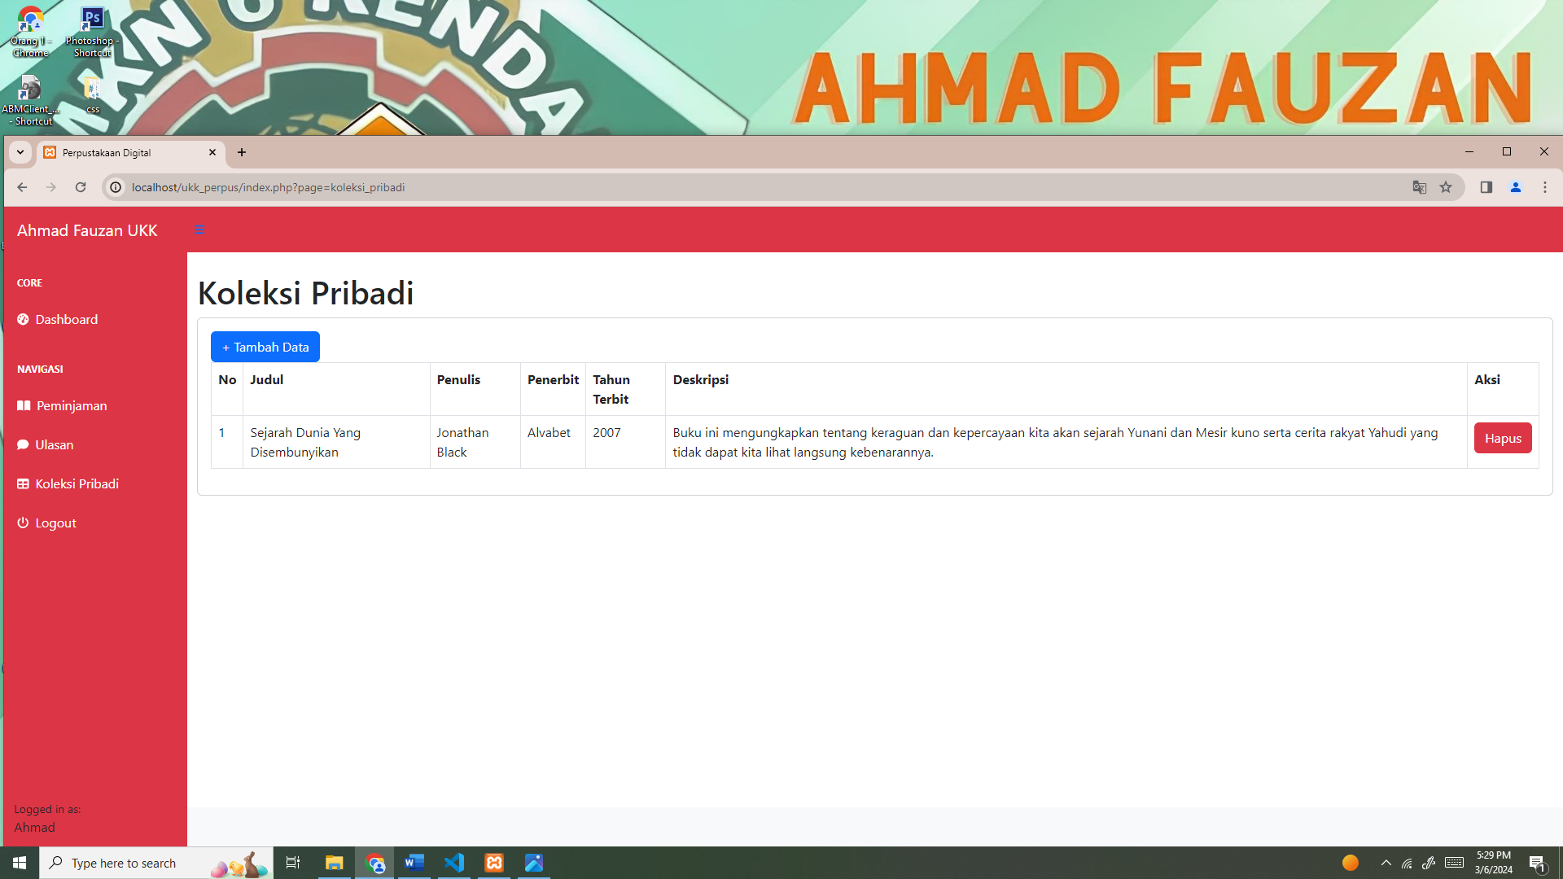

Ganbar 3.49 Hasil dari codingan koleksi_pribadi.php, tampilan ini hanya untuk peminjam

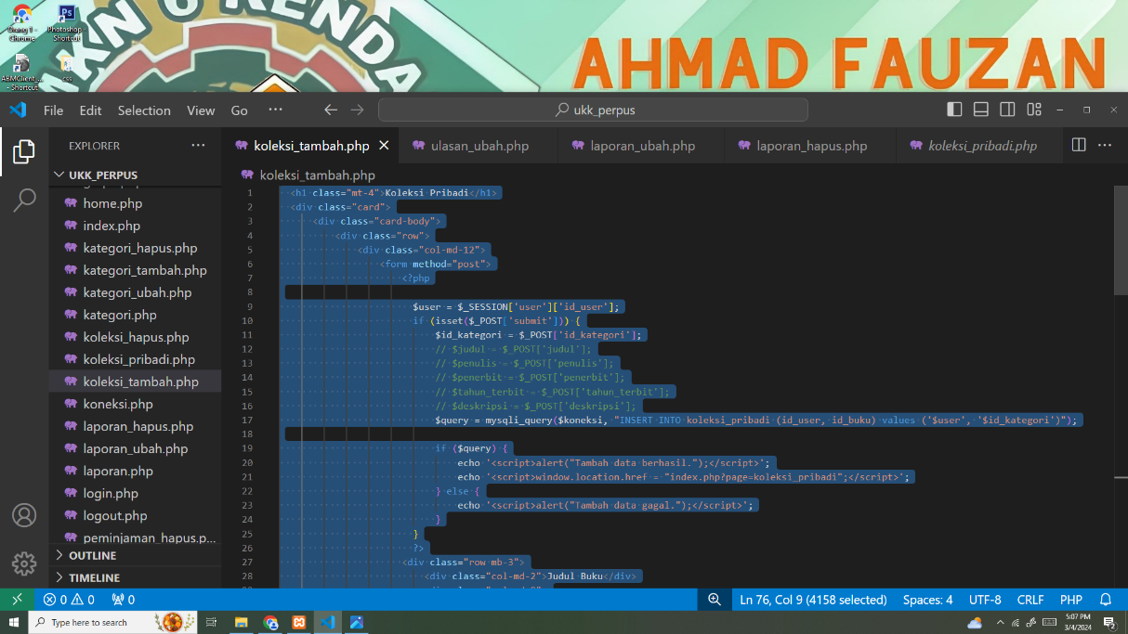

Ganbar 3.50 Membuat codingan tambah koleksi pribadi

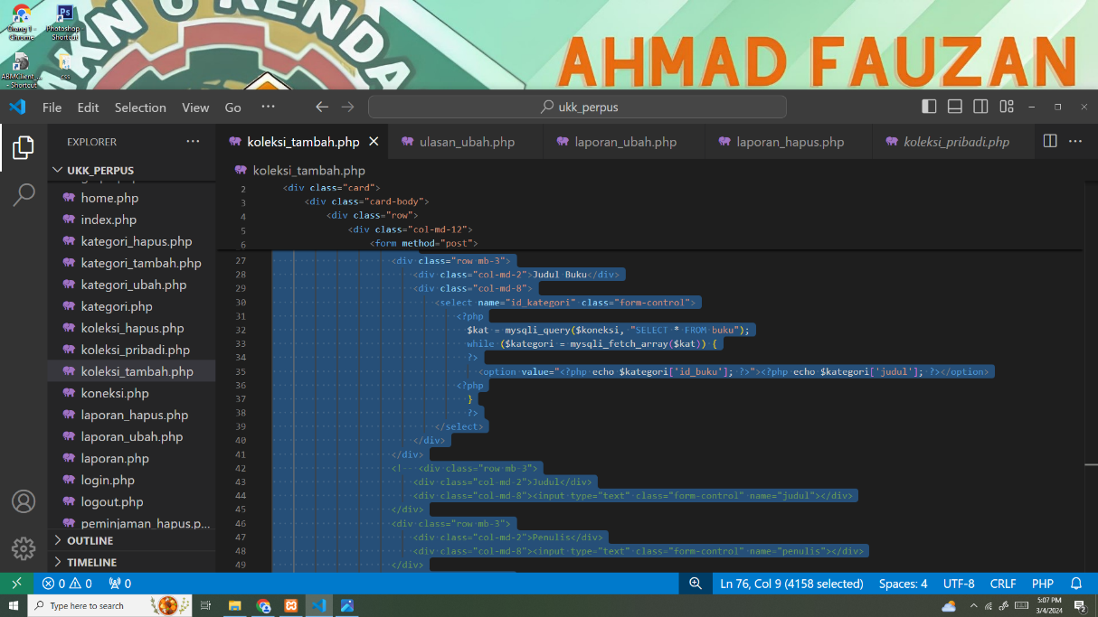

Ganbar 3.50

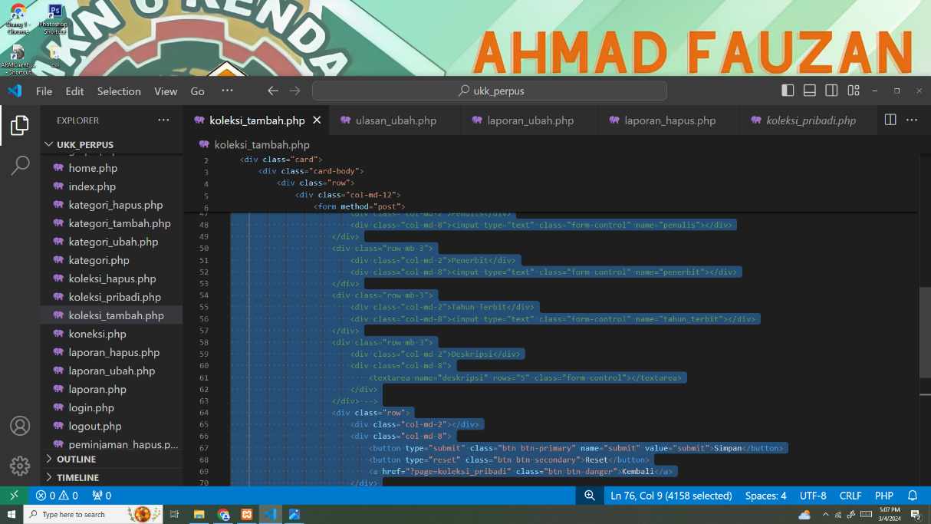

Ganbar 3.50

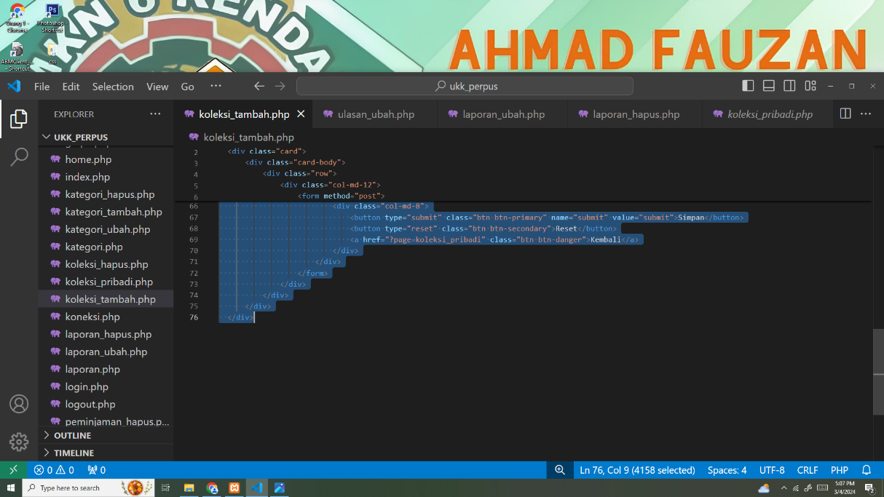

Ganbar 3.50

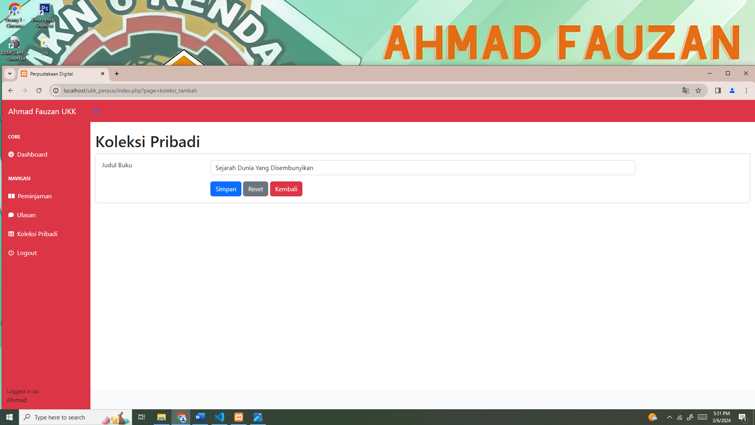

Ganbar 3.51 Hasil dari codingan koleksi_tambah.php, tampilan ini hanya untuk peminjam

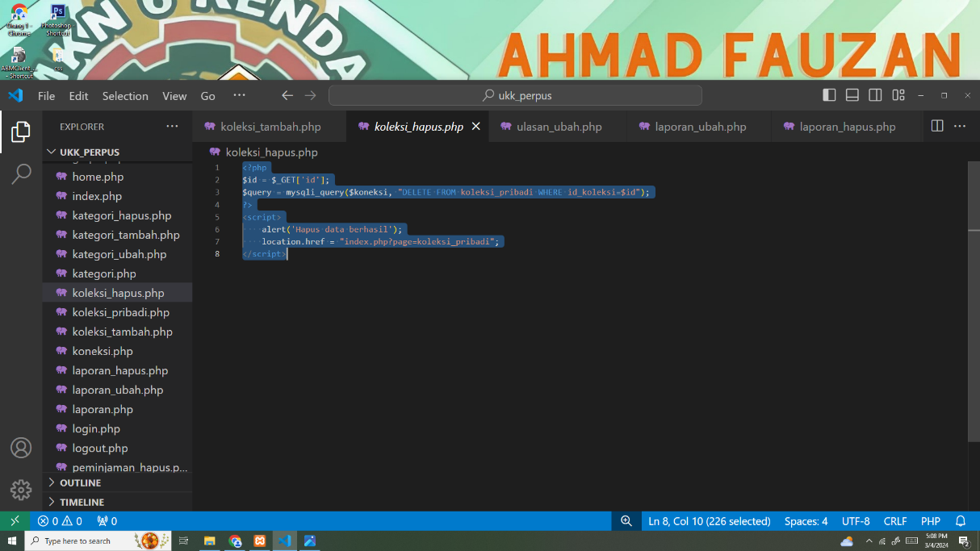

Ganbar 3.52 Membuat codingan hapus koleksi

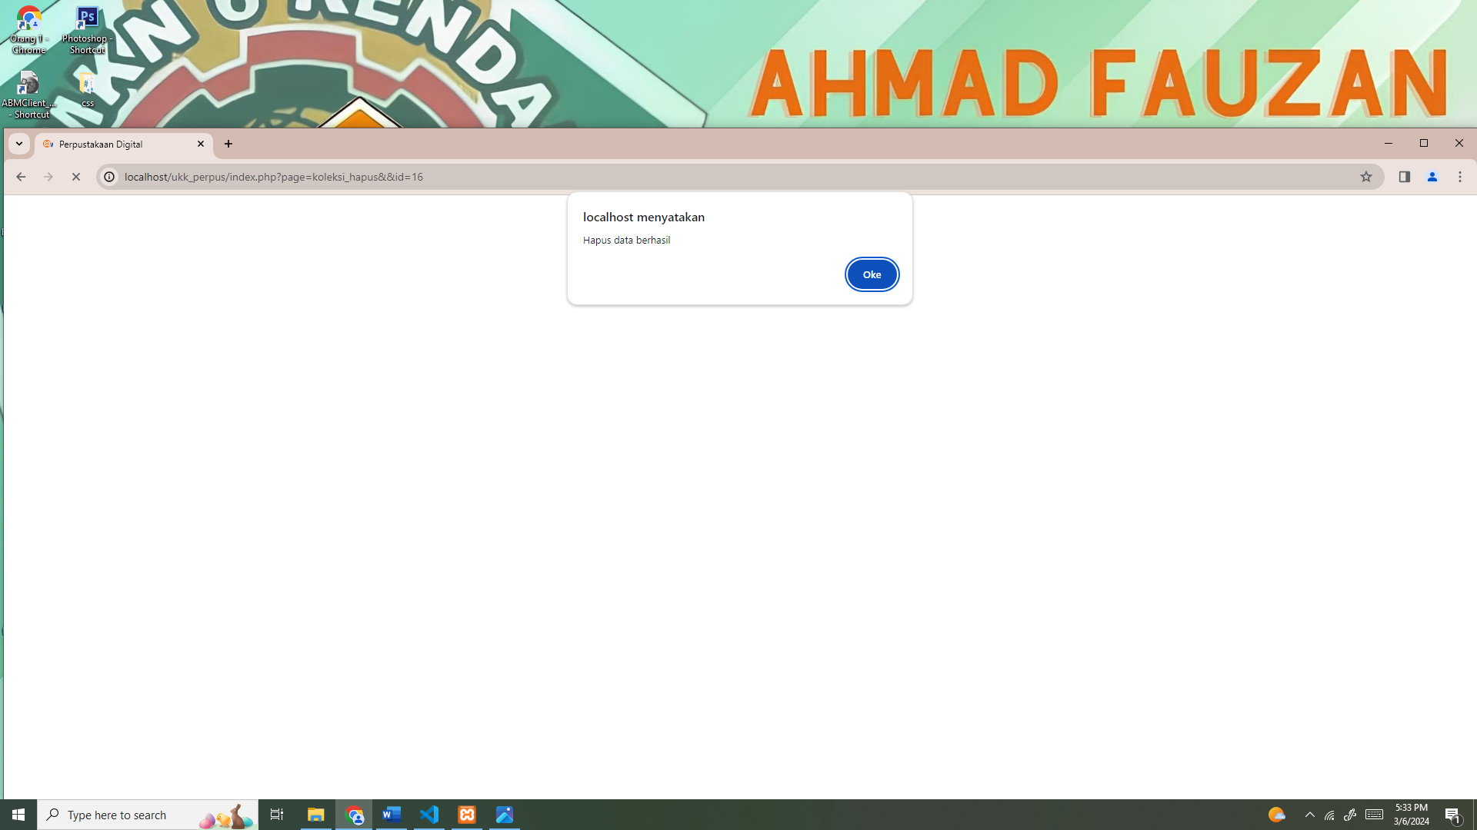

Ganbar 3.53 Hasil dari codingan koleksi_hapus.php, tampilan ini hanya untuk peminjam

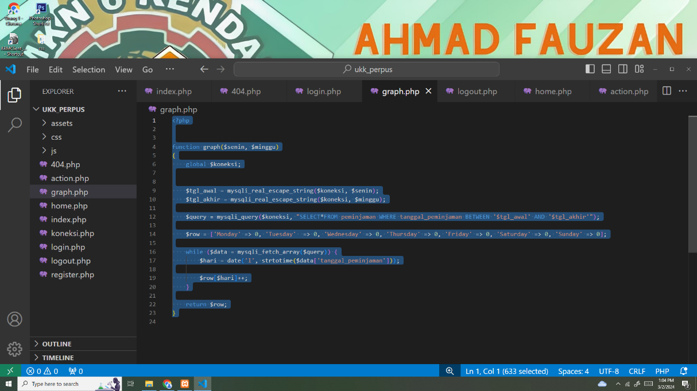

Ganbar 3.54 Membuat codingan grafik untuk dashboard

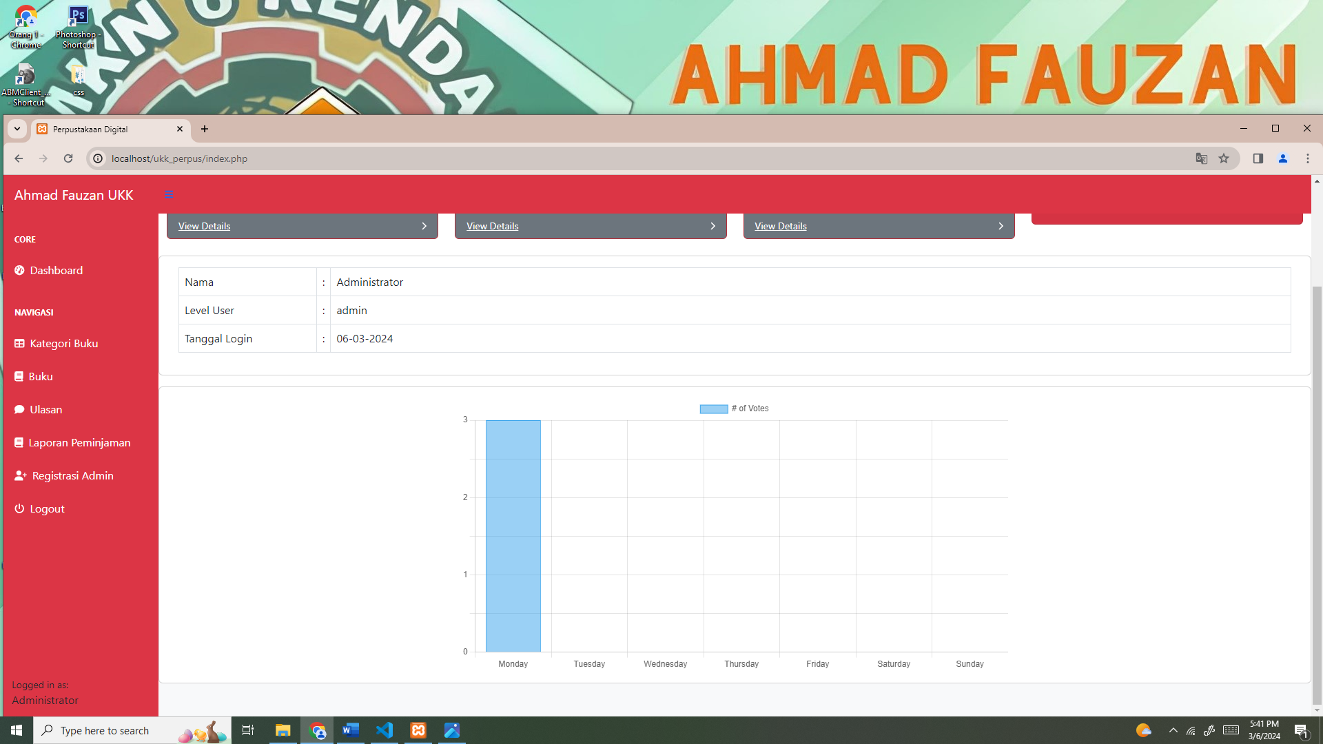

Ganbar 3.55 Hasil dari codingan graph.php, tampilan ini hanya untuk admin dan petugas

1. Upload portofolio Aplikasi Perpustakaan Digital pada Github

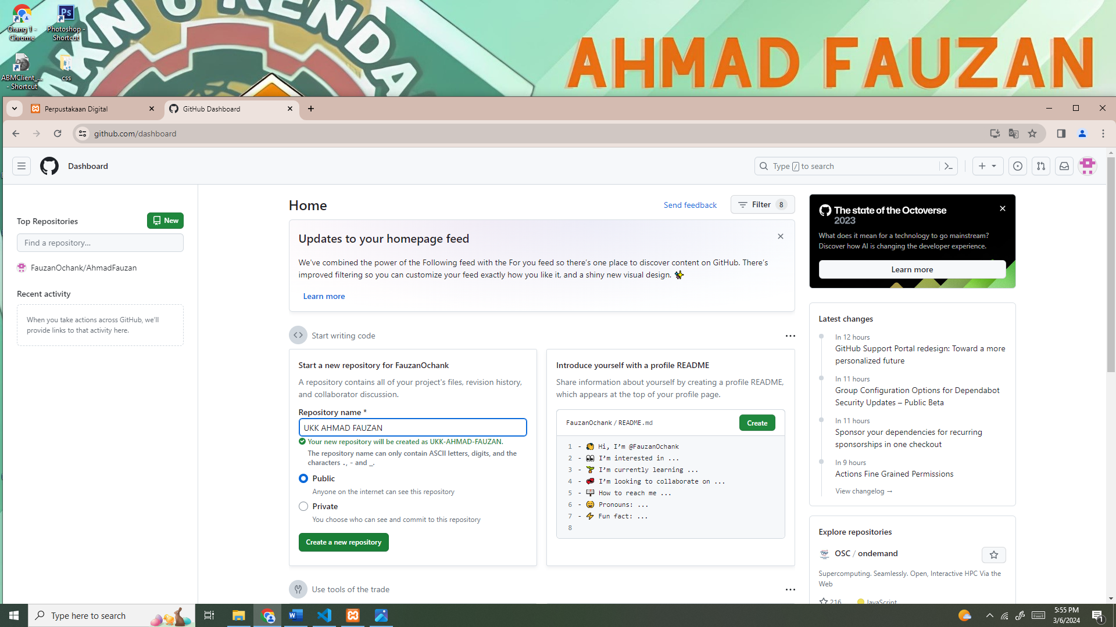

Ganbar 4.1 Membuat depository pada aplikasi/web github dan masukan nama repository`

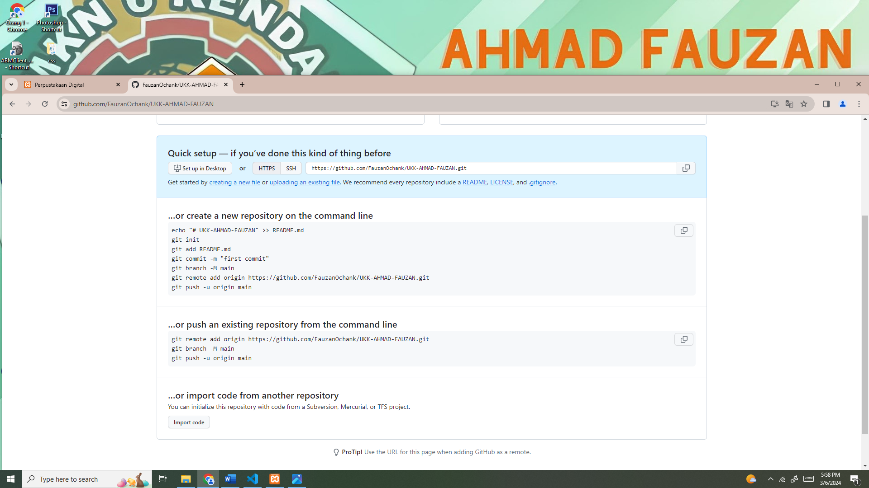

Ganbar 4.2 Setelah membuat repository github membawa kita ke halaman tata cara mengupload file di github

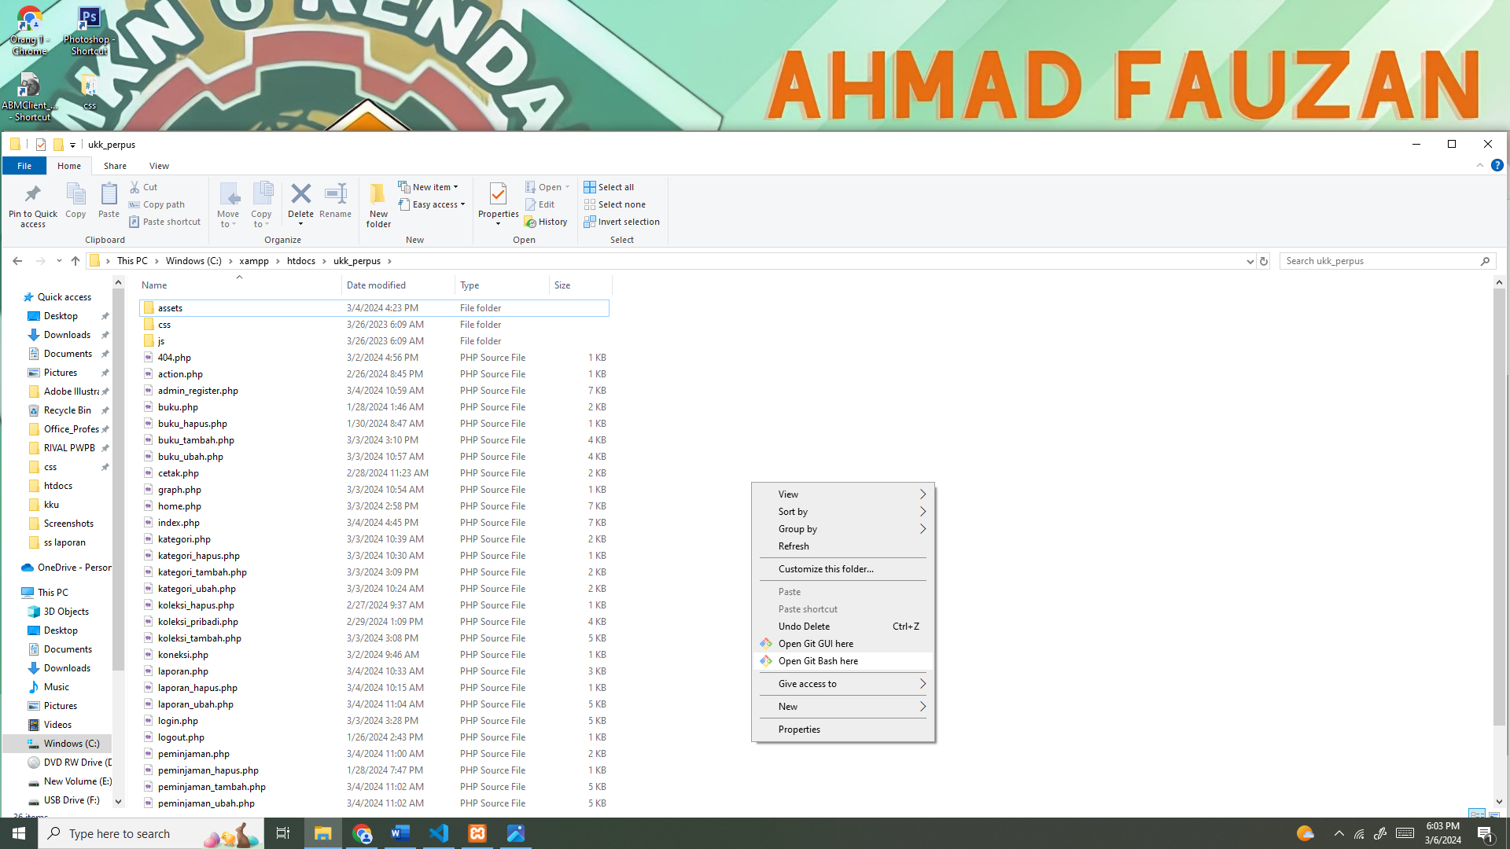

Ganbar 4.3 Setelah muncul halaman tata cara langsung ke folder ukk_perpus dan klik kanan lalu klik Open Git Bash here

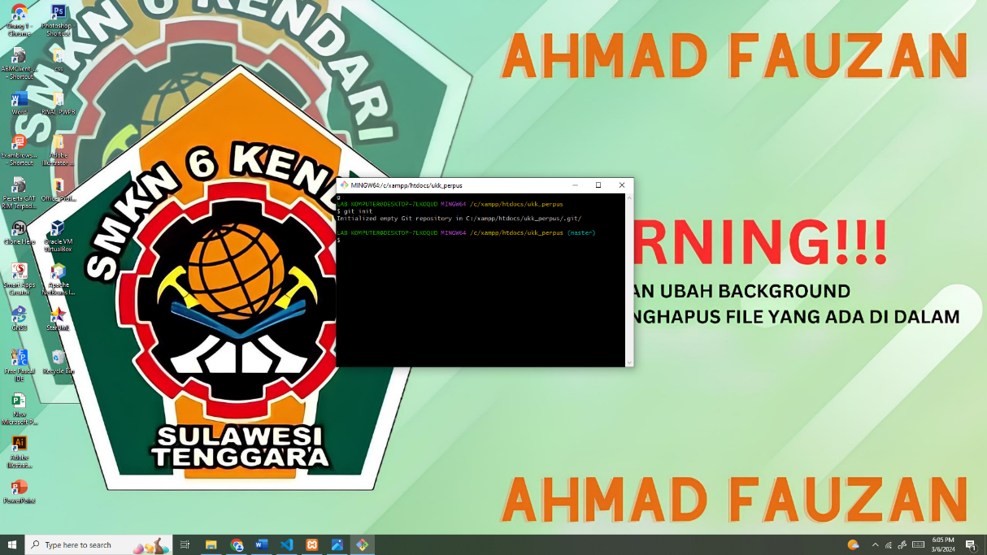

Ganbar 4.4 Selanjutnya ketik git init

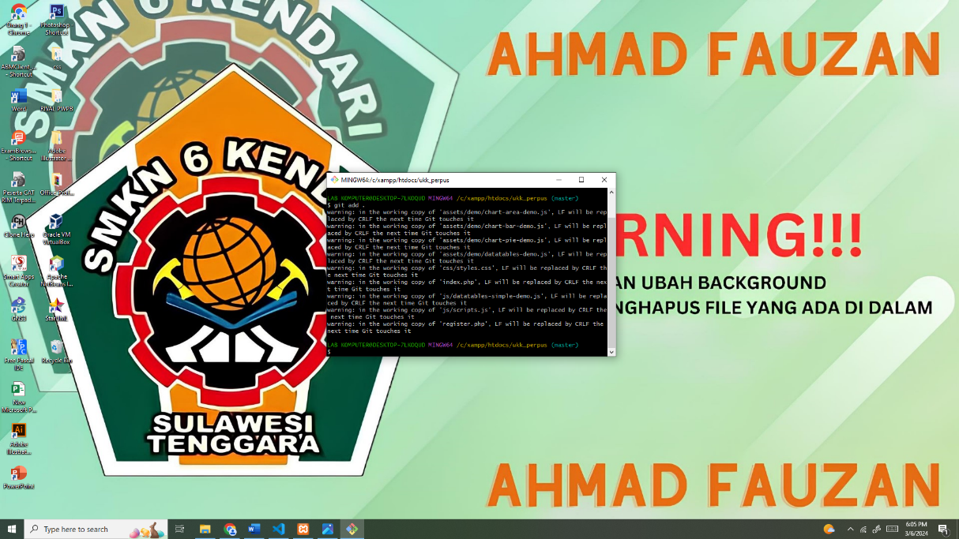

Ganbar 4.5 Berikutnya ketik git add .

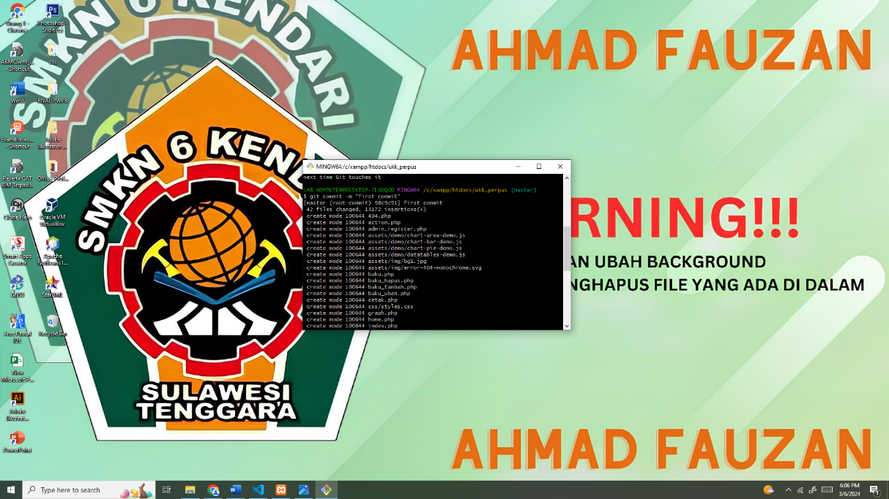

Ganbar 4.6 Lanjut ketik git commit -m “first commit”

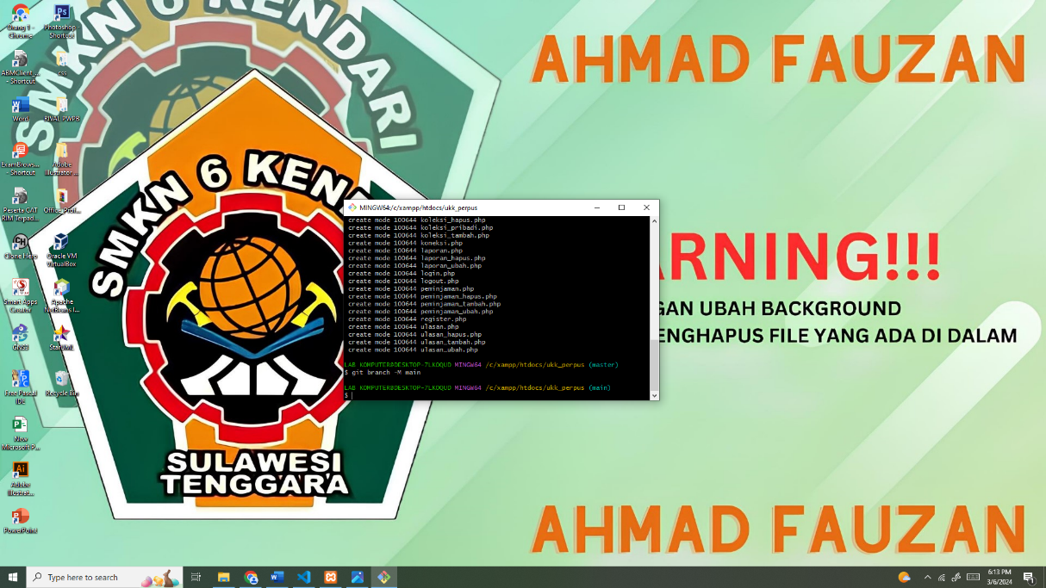

Ganbar 4.7 Lanjut ketik git branch -M main

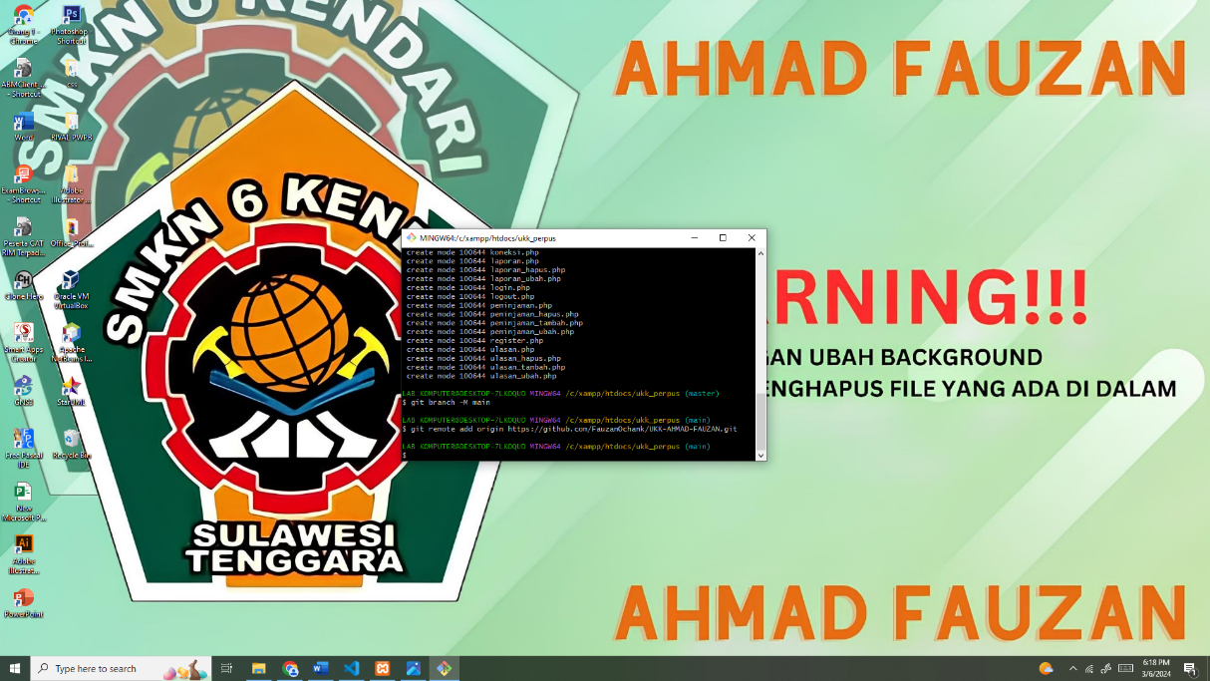

Ganbar 4.8 Setelah itu ketik git remote add origin <https://github.com/FauzanOchank/UKK-AHMAD-FAUZAN.git>

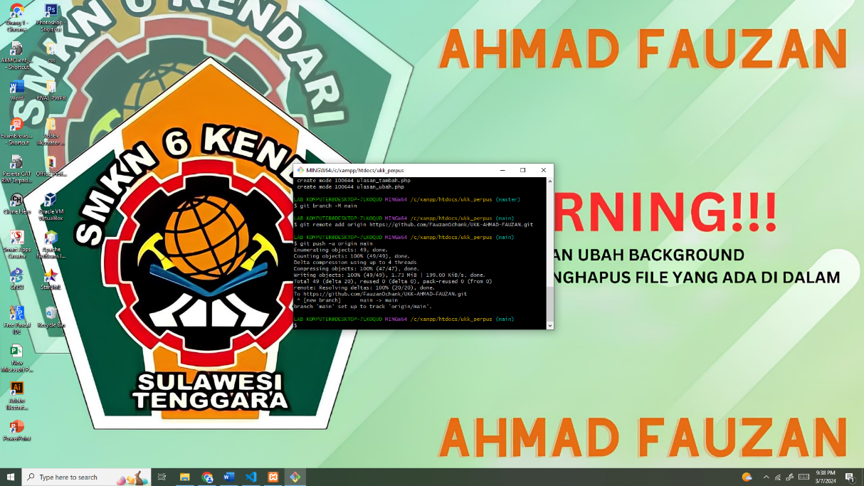

Ganbar 4.9 Selanjutnya ketik git push -u origin main

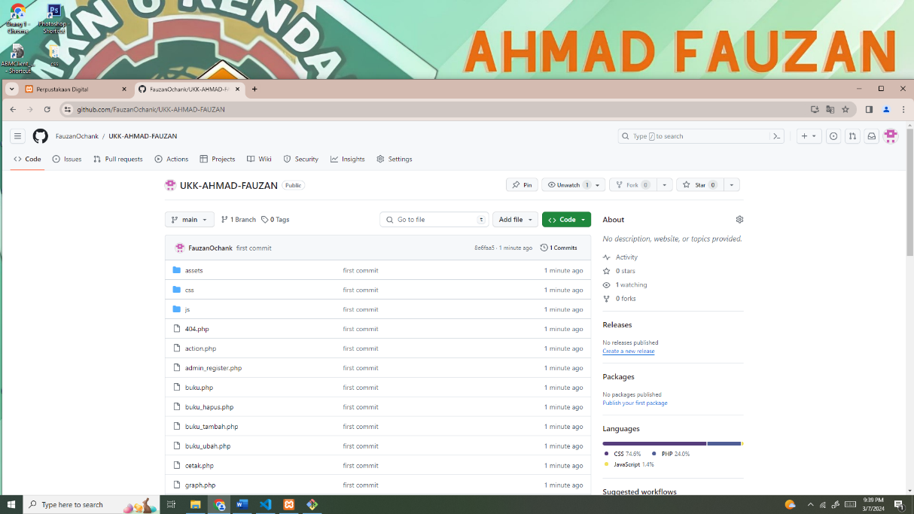

Ganbar 4.10 Setelah melakukan langkah-langkah file yang mau diupload akan terupload di github seperti gambar di bawah ini

IV.2. Pembahasan

Pembahasan tentang laporan aplikasi perpustakaan digital akan melibatkan deskripsi tentang latar belakang pengembangan aplikasi, analisis kebutuhan pengguna, rancangan aplikasi, proses pengembangan, implementasi, uji coba, evaluasi, serta kesimpulan dari seluruh proyek tersebut. Dengan demikian, laporan akan memberikan gambaran menyeluruh tentang bagaimana aplikasi perpustakaan digital dikembangkan, diimplementasikan, dan dievaluasi tanpa memperinci langkah-langkah teknisnya.

BAB V

PENUTUP

V.1. Kesimpulan

Kesimpulan dari tujuan pembuatan laporan tersebut adalah untuk menyajikan panduan yang jelas dan sistematis tentang bagaimana membuat aplikasi perpustakaan digital sesuai dengan Standar Operasional Prosedur (SOP) yang baik dan benar. Dengan demikian, laporan tersebut bertujuan untuk memberikan pemahaman yang komprehensif kepada pembaca tentang langkah-langkah yang harus diikuti untuk mengembangkan aplikasi perpustakaan digital dengan efisiensi dan akurasi.

V.2. Saran

Ada beberapa saran untuk adik kelas yang nanti akan melakukan UKK di masa depan, berikut yang saya sarankan:

1. Pelajari dengan baik tools yang akan digunakan
2. Jangan malas jika diberikan tugas praktek agar tidak kelewatan ilmu yang akan digunakan pada UKK nanti
3. Buatlah tampilan semenarik mungkin
4. Membuat aplikasi bisa digunakan di berbagai perangkat

# DAFTAR PUSTAKA

[**https://idwebhost.com/blog/vscode-adalah/**](https://idwebhost.com/blog/vscode-adalah/)

[**https://support.google.com/chrome/answer/95346?hl=id&co=GENIE.Platform%3DAndroid**](https://support.google.com/chrome/answer/95346?hl=id&co=GENIE.Platform%3DAndroid#:~:text=Google%20Chrome%20adalah%20browser%20web,sistem%20lainnya%20telah%20Anda%20penuhi.)